干线物流自动驾驶场景调研分析报告

中公高远（北京）汽车检测技术有限公司

2025年8月

**目录**

前言 1

第一章 发展背景与行业现状 2

1.1发展背景 2

1.1.1 公路干线物流典型特征与痛点 2

1.1.2 自动驾驶技术优势 3

1.1.3 公路干线物流自动驾驶新范式 4

1.2 行业现状 5

1.2.1 政策支撑 5

1.2.2 标准引领 8

1.2.3 技术现状 12

1.2.4 封闭场地测试情况 15

1.2.5 试点示范 17

1.3 发展瓶颈 20

1.3.1 技术层面 20

1.3.2 政策层面 22

1.3.3 商业层面 23

第二章 市场情况与应用场景 25

2.1 市场信息与需求 25

2.1.1 市场需求驱动因素 26

2.1.2 各地政府招投标信息 27

2.1.3 行业市场信息 34

2.2 区域市场发展布局 41

2.2.1 京津冀区域协同并进 41

2.2.2 长三角区域率先布局 42

2.2.3 西北区域资源驱动 42

2.2.4 中部区域枢纽互联 43

2.3 应用场景及运营模式 43

2.3.1公路货运场景 43

2.3.2封闭园区场景 45

2.3.3运营模式 47

第三章 关键技术与演进趋势 49

3.1关键技术 49

3.1.1道路设施 49

3.1.2.自动驾驶重卡 51

3.1.3云平台 52

3.1.4 能源设施 54

3.2 演进趋势 56

3.2.1 道路基础设施数字化 56

3.2.2 自动驾驶重卡协同化 56

3.2.3 云端业务系统一体化 57

3.2.4 运输供能体系清洁化 57

第四章 产业机会与商业模式 59

4.1 产业机会 59

4.1.1 道路基础设施 59

4.1.2 自动驾驶重卡 60

4.1.3 云平台 61

4.1.4 新能源 61

4.2 商业模式 62

4.2.1 商业模式的发展现状 62

4.2.2 商业模式的演进展望 66

第五章 国内应用实践 67

5.1 国内示范性案例 67

5.2 厂家应用比选 84

5.3 可借鉴经验 86

第六章 北京发展情况及建议 88

6.1 北京发展情况 88

6.1.1 总体情况 88

6.1.2 北京与国内其他地方发展情况对比分析 89

6.1.3 存在的问题和挑战 90

6.2 发展建议 92

6.2.1 政策建议 92

6.2.2 路线建议 93

结语 96

# 前言

在当今时代，交通运输行业正经历着深刻而迅猛的变革。2019年9月，中共中央、国务院印发《交通强国建设纲要》，提出到2035年，基本建成交通强国，智能、平安、绿色、共享交通发展水平明显提高；交通科技创新体系基本建成，交通关键装备先进安全，人才队伍精良，市场环境优良；交通国际竞争力和影响力显著提升。2021年2月，《国家综合立体交通网规划纲要》印发，明确构建便捷顺畅、经济高效、绿色集约、智能先进、安全可靠的现代化高质量国家综合立体交通网，加快建设交通强国。

公路干线物流作为交通运输的关键组成部分，面临着前所未有的机遇与挑战：一方面，随着我国社会经济蓬勃发展，公路干线物流对运输效率、成本控制以及安全性等方面的要求在不断提高；另一方面，随着自动驾驶技术的迅猛发展，国家不断出台政策支持和引导措施，促进交通运输行业向智能化、高效化和可持续发展加速迈进。

近年来，随着中国公路物流行业规模持续扩大，在国民经济中占据重要地位。据权威机构中国物流与采购联合会发布的《中国物流发展报告》数据显示，中国公路物流年运费规模已高达7万亿元。其中，干线物流作为公路物流的关键组成部分，占比超过60%，其长距离、大运量、高时效性的特点，使其成为自动驾驶技术商业化落地的核心场景。

在自动驾驶技术应用的系列场景中，干线物流被认为是仅次于Robotaxi的第二大商业化应用场景，而高速公路相对规范的道路环境和公路货运行业强烈的应用需求，也使得干线物流场景被认为是将最快实现自动驾驶商业化应用的场景之一。自2020年以来，自动驾驶干线物流赛道逐渐升温，一方面是资本与新玩家的涌入，另一方面是赛道头部玩家的加速赛跑。

本报告聚焦干线物流自动驾驶场景的探索与规划，在报告编制过程中编写组调研了整车企业、自动驾驶企业以及物流公司，深度了解干线物流自动驾驶技术成熟度、干线物流市场饱和度、干线物流商业运营情况以及干线物流新场景新模式的探索，为北京高级别自动驾驶示范区开展干线物流自动驾驶场景应用提供数据支撑。

# 第一章 发展背景与行业现状

## 1.1发展背景

在全球经济一体化进程加速的当下，物流行业作为经济发展的动脉，其重要性愈发凸显。其中，干线物流承担着跨区域、长距离的大批量货物运输任务，在整个物流体系中占据关键地位。然而，传统干线物流模式正面临着诸多严峻挑战，亟需一场变革性的技术创新来实现突破与升级。

基于公路干线物流的典型特征与行业痛点，自动驾驶技术与智能运输装备的技术发展为其提供了适合的解决方案，促进了公路干线物流自动驾驶在不同场景中的落地应用，实现运输环节的智能化升级，推动公路干线物流向智能化、绿色化、高效化的方向发展，为行业的持续进步注入了新的活力。

### 1.1.1 公路干线物流典型特征与痛点

公路干线物流是物流运输系统中的重要组成部分，承担着全国70%以上的货物运输任务。公路干线物流的核心模式是“点对点”长途运输，主要依赖重型卡车和职业司机，凭借其灵活性、机动性和相对较低的运输成本，成为我国货运物流的首选运输方式。“公路干线物流”是以公路为主要运输方式，在较长距离的运输线路上，将货物从发货地大规模、高效地运输到收货地的一种物流形式,呈现出半封闭性、中高速运行和长距离运输三大典型特征。

半封闭性：公路干线物流在运输过程虽然主要在公路这一相对开放的交通环境中进行，但通过一系列的管理和控制措施，使其在一定程度上具有类似封闭系统的特性。一是在车辆管理方面，干线物流运输车辆通常具有明确的运输任务和路线规划，在一个相对固定的“通道”内运行。同时，车辆的调度系统会实时监控车辆的位置和状态，确保运输过程的可控性。二是在货物管理方面，货物在运输过程中会被妥善封装和固定，外界环境对货物的影响被降到最低。货物的运输信息会被详细记录在物流管理系统中，在一定程度上保证了货物信息的保密性和安全性。三是在运输路线管理方面，公路干线物流的运输路线相对固定，以高速公路或国省干线作为主要运输通道，一般不会偏离主要的交通干线。

中高速运行：公路干线物流的运输速度通常处于中等偏上的水平，能够较好地平衡运输效率和成本。一是在车辆性能方面，运输车辆通常配备高性能的发动机和先进的传动系统，能够以较高的速度稳定行驶。同时，车辆的制动系统和悬挂系统也经过优化，确保在高速行驶时的安全性和舒适性。二是在道路条件方面，主要依赖高速公路和国省干线等高等级公路，能够满足中高速运行的要求。三是在运输成本与效率方面，中高速运行能够在一定程度上提高运输效率，降低单位运输成本。

长距离运输：公路干线物流运输距离通常较长，一般在几百公里以上，较为适合大规模、长距离的货物运输。一是在运输规模方面，通常以大规模运输为主，能够有效降低单位运输成本，提高运输效率。二是在运输网络方面，公路干线物流一般将建立广泛的运输网络，覆盖全国甚至跨国的多个地区。三是在货物类型方面，长距离运输的货物类型多样，包括原材料、工业产品、农产品等。

国内发达的公路网体系注定了公路干线物流运输经营存在灵活机动性和运输成本低的特点。但从公路干线物流整体市场来看，行业整体经营压力大，盈利水平低。当前行业面临的主要挑战包括人力成本高、运营效率低、安全事故多、环保压力大等问题。

人力成本高：人力成本上涨和劳动力紧缺，司机薪资占物流成本30%以上，且面临老龄化与短缺问题，进一步增加了物流企业的货运成本。

运营效率低：根据相关法规，货运驾驶员24小时内总驾驶时间不得超过8小时，这也导致了车辆利用率不足的问题。部分货物运输时效要求高、运输场景复杂多样，对人和车辆都是很大的考验。

安全事故多：交通安全事故发生率依然较高，疲劳驾驶、人为失误导致的事故占比超过80%。一旦发生重大交通事故，将给个人和企业造成重大损失。

环保压力大：公路干线物流行业的核心运输工具是重型柴油卡车，燃油卡车碳排放占交通运输行业总量的40%以上，其碳排放问题已成为全球交通领域的重要环境挑战。

### 1.1.2 自动驾驶技术优势

自动驾驶技术与智能运输装备的技术发展，为公路干线物流行业长期存在的痛点提供了创新性的解决路径。从应用价值来看，其优势主要体现在三个关键维度：

首先，在安全性能方面，自动驾驶系统（包括不同等级的辅助驾驶功能）通过智能感知和精准控制，能够有效减轻驾驶员的工作负荷，降低因疲劳或人为判断失误导致的操作错误，从而显著提升行车安全系数，减少交通事故发生率。

其次，在人力成本优化方面，自动驾驶技术在某些标准化运输场景中已具备完全替代人工驾驶的能力。这种无人化运营模式不仅能够缓解当前物流行业面临的驾驶员短缺困境，更能大幅降低人力成本在物流总成本中的占比，实现边际成本的持续优化。

最后，在运营效率提升方面，自动驾驶系统突破了人类驾驶员的工作时长限制。特别是在港口、矿区等封闭场景中，可实现全天候24小时不间断作业，大幅提升车辆利用率和整体运输效能。这种持续运营能力为物流企业创造了显著的效率红利。

### 1.1.3 公路干线物流自动驾驶新范式

近年来，高级别自动驾驶重卡已在特定场景（如港口、矿区）实现商业化运营，随着公路运输需求的快速增长和社会对运输服务质量和服务水平的要求日益提高，运输车辆将进一步围绕降低成本、提高效率、降低能耗、确保安全的目标发展。依托公路运输场景，促进“交通+物流”两大基础产业融合发展，推进供给侧结构性改革，加快培育交通运输新质生产力是必然趋势。因此，智能交通运输系统是未来公路运输的发展方向，是战略新产业、未来产业的重要应用领域。

公路干线物流自动驾驶作为智能交通运输系统的重要应用，将是交通行业转型发展的重要里程碑。公路干线物流自动驾驶系统涉及公路基础设施、车路协同自动驾驶、新能源车辆、新能源、信息平台、物流运输等多种业态内容，通过运用车路协同、自动驾驶、人工智能、云计算等新技术，实现智能调度、智能监控和智能维护，提高运输效率和管理水平，降低人力成本，提高运输安全性和稳定性。当下正是“交通运输+自动驾驶”从小范围测试验证转入技术快速演进、规模化应用发展的关键时期，产业化、规模化发展初见成效，需要以更有力的措施，凝聚跨行业力量，抢抓产业发展“窗口期”。

## 1.2 行业现状

### 1.2.1 政策支撑

1.2.1.1 国家政策与法规现状

自2019年国务院发布《交通强国建设纲要》以来，发展智能网联汽车上升到国家战略高度，国家发布多项政策文件和顶层设计规划支持中国智能网联汽车和智慧交通产业发展。

表1-1 国家政策及规划文件

|  |  |  |  |  |
| --- | --- | --- | --- | --- |
| **部门** | **时间** | **名称** | **相关内容** | **类型** |
| 国务院 | 2019 | 《交通强国建设纲要》 | 加强智能网联汽车研发，形成自主可控的完整产业链。 | 战略指导  文件 |
| 2021 | 《国家综合立体交通网规划纲要》 | 推动智能网联汽车应用，智能网联汽车（自动驾驶、车路协同）与智慧城市协同发展。 | 战略指导  文件 |
| 2021 | 《“十四五”数字经济发展规划》 | 稳步推进自动驾驶应用，强调增强网络安全与数据安全能力。 | 战略规划  文件 |
| 2022 | 《“十四五”现代综合交通运输体系发展规划》 | 鼓励自动驾驶在港口、物流园区等限定区域测试应用，规划建设智慧公路、智慧港口等基础设施为自动驾驶做好基础支撑。 | 战略指导  文件 |
| 2024 | 《有效降低全社会物流成本行动方案》 | 鼓励发展与无人驾驶等相结合的物流新模式，健全和优化管理标准规范，支持企业商业化创新应用。 | 战略指导  文件 |

国家工信部、交通运输部、公安部等多个部委相继联合发布多项政策法规文件对自动驾驶领域进行规范性引导。

表1-2 部委政策及规范文件

|  |  |  |  |  |
| --- | --- | --- | --- | --- |
| **部门** | **时间** | **名称** | **相关内容** | **类型** |
| 发改委、中央网信办、科技部等11个部门 | 2020 | 《智能汽车创新发展战略》 | 到2025年实现L3级智能汽车规模化生产，L4级智能汽车市场化应用。 | 战略规划  文件 |
| 交通运输部 | 2021 | 《关于促进道路交通自动驾驶技术发展和应用的指导意见》 | 推动自动驾驶技术试点和示范应用，支持开展自动驾驶载货运输服务。 | 政策指导  文件 |
| 工信部、公安部、交通运输部 | 2021 | 《智能网联汽车道路测试与示范应用管理规范（试行）》 | 完善智能网联汽车道路测试与示范应用，包括在公路（含高速公路）、城市道路等路段进行智能网联汽车自动驾驶功能测试和载人载物运行活动。 | 部门规范性文件 |
| 交通运输部 | 2023 | 《自动驾驶汽车运输安全服务指南(试行)》 | 对自动驾驶汽车开展道路货物运输运营活动提出了规范，支持点对点干线公路运输。 | 部门规范性文件 |
| 工信部、公安部、住建部、交通运输部 | 2023 | 《关于开展智能网联汽车准入和上路通行试点工作的通知》 | 遴选具备量产条件的搭载自动驾驶功能的智能网联汽车产品，开展准入试点，完善生 | 部门规范性文件 |
| 工信部、公安部、自然资源部、住建部、交通运输部 | 2024 | 《关于开展智能网联汽车“车路云一体化”应用试点工作的通知》 | 推动智能网联汽车“车路云一体化”应用的试点工作，形成一批架构相同、标准统一、业务互通的城市级应用试点项目，开展规模化示范应用。 | 部门规范性文件 |
| 财政部、交通运输部 | 2024 | 《关于支持引导公路水路交通基础设施数字化转型升级的通知》 | 实施车路云一体化试点，在重点路段合理布局智能化路侧基础设施，分等级、分区域提供差异化智能服务，实现智能网联汽车出行引导、事件预警、协同辅助驾驶及自动驾驶等多样化场景应用。 | 部门规范性文件 |

1.2.1.2 地方政策与法规现状

近年来，中国各地方政府加速推进自动驾驶立法与政策试点，截至2025年5月，全国已有超过50个城市出台自动驾驶相关法规或示范运营政策，涵盖Robotaxi、干线物流、港口运输等多个场景。其中，北京、上海、深圳等一线城市政策最为领先，武汉、合肥、广州等地也相继推出支持性法规，推动自动驾驶从测试验证迈向商业化运营。北京、上海、深圳等城市相继发布卡车及干线物流的相关规定和政策。

表1-3 地方政策与法规文件

|  |  |  |  |
| --- | --- | --- | --- |
| **发布时间** | **地区** | **名称** | **主要内容** |
| 2022年6月 | 深圳市 | 《深圳经济特区智能网联汽车管理条例》 | 明确智能网联汽车的道路测试和示范应用、准入和登记、交通违法和事故处理、法律责任等内容，其中智能网联汽车是指可以由自动驾驶系统替代人的操作在道路上安全行驶的汽车，包括有条件自动驾驶、高度自动驾驶和完全自动驾驶三种类型。 |
| 2023年3月 | 上海市 | 《上海市浦东新区促进无驾驶人智能网联汽车创新应用规定》 | 支持自动驾驶车在城市道路、高速公路等场景开展创新应用，支持无驾驶人智能网联汽车在公路干线物流等领域的商业化运营，推动自动驾驶技术在物流运输中的应用，并提出相关管理要求。2025年3 月上海市交通委等部门发布了《关于划定浦东新区第三批自动驾驶开放测试道路的通知》，自动驾驶测试道路范围进一步扩大。 |
| 2023年9月 | 苏州市 | 《苏州市智能车联网发展促进条例》 | 文件指出推动产业集聚发展，大力推动试点示范区建设。鼓励各地积极参与智能网联汽车“车路云一体化”应用试点城市建设。 |
| 2024年5月 | 鄂尔多斯市 | 《鄂尔多斯市智能网联汽车测试与示范应用管理办法 | 允许智能网联汽车在市行政区域内的各类公路、城市道路、封闭场景、特定区域范围内，进行自动驾驶功能测试、示范应用、商业化运营等活动。其中，对矿用车进行了规定，提出智能网联矿用车商业化运营是指智能网联矿用车在露天矿特定区域（由煤矿企业自行确定）用于土方剥离、工程煤运输等商业化经营活动。 |
| 2024年11月 | 广州市 | 《广州市智能网联汽车创新发展条例》 | 提出支持智能网联汽车在城市道路、高速公路、机场、港口、车站等干线和交通枢纽开展创新应用。经过道路测试、示范应用充分验证的基础上，有序开展示范运营、商业运营和其他规模化应用活动。 |
| 2024年12月 | 北京市 | 《北京市自动驾驶汽车条例》 | 支持对除危险货物运输外的道路货物运输活动，允许开展道路测试、示范应用、道路运输应用试点等创新活动。自动驾驶汽车是指可以由自动驾驶系统操作在道路上安全行驶的汽车，包括按照国家标准具备有条件自动驾驶、高度自动驾驶、完全自动驾驶功能的汽车。 |

综上所述，国家、各部委和地方政府从顶层规划、规范指导、实施细则等不同维度引导公路干线物流自动驾驶的发展，公路向智慧化、数字化演进升级；自动驾驶技术从单车智能向车路云一体化发展；自动驾驶应用从政策引导、规范制定、功能测试、试点示范向商业化运营过渡。“政策指导-技术突破-商业落地”逐步闭环，公路干线物流自动驾驶正逐渐实现场景深化和价值跃迁。

### 1.2.2 标准引领

**1.2.2.1国际标准**

在国际上，目前已经发布了一系列与自动驾驶相关的标准，为全球公路干线物流自动驾驶技术的发展提供了统一的参考框架。其中，主要包括：国际汽车工程师协会（SAE）、国际标准化组织（ISO）、联合国欧洲经济委员会 (UNECE)等机构，美国联邦公路管理局(FHWA)、美国保险商实验室（UL）、日本国土交通省(MLIT)等政府部门主导自动驾驶相关标准的起草和修订，其中UNECE、ISO侧重全球认证互认，FHWA、UL、日本MLIT属区域性法规，SAE提供行业技术框架。

表1-4 国际标准制定情况

|  |  |  |  |  |
| --- | --- | --- | --- | --- |
| **来源机构** | **标准名称** | **标准号** | **发布时间** | **主要内容** |
| SAE | 卡车自动驾驶系统技术规范 | J3016 | 2021 | 定义L2至L4级卡车自动驾驶的术语、分级标准及数据接口协议。 |
| UNECE | 关于自动车道保持系统（ALKS）车辆认证的统一规定 | R157 | 2021 | 针对L2级自动驾驶系统，明确了ALKS的功能定义、性能要求、安全测试标准及人机交互规范，适用于乘用车、卡车及挂车等车型。 |
| ISO | 道路车辆-自动驾驶系统测试场景-基于场景的安全评估框架 | 34502 | 2022 | 提供适用于高速场景的标准化框架，确保测试场景的设计、实施和评估过程科学。 |
| 美国联邦公路管理局(FHWA) | 联邦机动车辆安全标准（FMVSS）自动驾驶卡车专项修订 | 美国境内测试/商用卡车 | 2023 | 明确了自动驾驶车辆公路测试和试点的设计、开发和评估框架。 |
| 日本国土交通省(MLIT) | 自动驾驶汽车安全技术指南 | 卡车、物流车辆 | 2018 | 明确规定了 L3、L4 级自动驾驶汽车所必须满足的一系列安全条件。 |
| UL | 自动驾驶产品安全评估标准 | UL4600 | 2020 | 专门针对自动驾驶车辆的系统级安全标准 |
| ISO | 道路车辆 自动驾驶系统测试场景 运行设计域规范 | ISO 34503 | 2023 | 适用于L3级和L4级自动驾驶系统 |
| ISO | 组合驾驶辅助系统试验方法 | ISO/PAS 11585-2 | 2025 | 适用于组合驾驶辅助系统(横向、纵向运动控制) |
| ISO | 自动驾驶场景自然语言描述方法 | ISO/PAS 34507 | 2025 | 规范自动驾驶系统测试场景的自然语言描述方法 |

**1.2.2.2国内标准**

在国内，交通运输部、中国汽车工程学会（CSAE）、中国公路学会（CHTS）、中国智能网联汽车产业创新联盟（CAICV）、中国智能交通产业联盟（CITS）等机构主导国内自动驾驶相关标准的制定。交通运输部主导相关领域顶层设计与强制性国家标准制定，侧重政策与监管。C-SAE和CAICV聚焦前沿技术标准化与国际化对接，侧重技术规范。CHTS和C-ITS侧重功能设计、仿真测试和评价、车路云一体化平台建设等应用标准。

表1-5 国内标准制定情况

|  |  |  |  |  |
| --- | --- | --- | --- | --- |
| **来源机构** | **标准名称** | **标准号** | **发布时间** | **主要内容** |
| CITS | 营运车辆 合作式自动驾驶货车编队行驶 | T/ITS 0113/1/2/3 -2019 | 2019 | 第1部分：总体技术要求  第2部分：驾驶场景和行驶行为要求  第3部分：车辆通讯应用层数据交互要求 |
| C-ITS | 营运车辆 合作式自动驾驶货车编队行驶 第1部分:总体技术要求 | T/ITS 0113.1—2019 | 2019 | 规定了合作式自动驾驶货车编队行驶的专业术语、系统构成、车辆总体要求、应用场景范围以及编队行驶整体功能要求等。适用于合作式自动驾驶货车编队行驶的设计、开发、运行和维护。 |
| C-ITS | 营运车辆 合作式自动驾驶货车编队行驶 第2部分:驾驶场景和行驶行为要求 | T/ITS 0113.2—2019 | 2019 | 规定了合作式自动驾驶货车编队行驶的场景,以及各类场景下的行驶行为要求。规定的各类场景及行驶行为仅限于高速公路自动驾驶货车编队行驶。适用于合作式自动驾驶货车编队行驶的设计、开发、运行和维护。 |
| CSAE | 合作式智能运输系统 车用通信系统应用盘及应用数据交互标准第二阶段 | T/ITS 0118-2020 | 2020 | 规定了合作式智能运输系统车用通信系统应用层第二阶段的应用场景和对应的交互数据技术要求。适用于合作式智能运输系统车用通信系统应用层第二阶段应用场景的设计与开发。 |
| C-ITS | 营运车辆 合作式自动驾驶货车编队行驶 第3部分：车辆通讯应用居数据交互要求 | T/ITS 0113.3—2021 | 2021 | 规定了合作式自动驾驶货车编队行驶时车辆通信应用层数据交互的通信系统架构、通用要求、数据交互要求、消息层数据集定义等。适用于高速公路合作式自动驾驶货车编队系统的设计、开发、运行和维护，其它类型的车辆编队可参照使用。 |
| CCSA | 增强的V2X业务应用层交互数据要求 | YD/T 3977-2021 | 2021 | 适用于支持V2X增强业务应用的无线通信系统和V2X应用系统。 |
| 交通运输部 | 自动驾驶货运车辆编队行驶技术规范 | / | 开展预研 | 重点规定编队行驶中的安全要求，包括车辆间距、应急响应、故障处理等，确保自动驾驶货运车辆在实际应用中的安全性。 |
| 交通运输部 | 自动驾驶汽车运营服务规范 | / | 在编 | 为自动驾驶汽车的运营服务提供统一规范，明确车辆管理、服务流程、用户交互等方面的要求，提升运营服务的质量和效率。 |
| 交通运输部 | 公路工程设施支持自动驾驶技术指南 | JTG/T 2430-2023 | 2023 | 路侧设施为车辆自动驾驶提供信息辅助的技术要求。 |
| CMAX | 自动驾驶车辆编队行驶能力测试内容及方法 | T/CMAX 21005-2023 | 2023 | 规定了自动驾驶车辆编队行驶能力评估内容与方法。适用于高速及封闭性国道中自动驾驶车辆(N类)编队行驶能力的评估。 标准的能力评估内容与方法包含编队基础能力、编队行驶功能和应急处置三大类，共形成33个测试场景。 |
| CHTS | 高速公路封闭场景下自动驾驶卡车队列仿真测试技术指南 | T/CHTS 10067-2024 | 2024 | 对自动驾驶卡车队列运行封闭场景仿真测试及评价提供指南，适用于高速公路自动驾驶卡车队列在前方静车、前车紧急制动、前车减速、主/被动换道等多种场景下的仿真测试评价。 |
| CHTS | 高速公路封闭场景下自动驾驶卡车队列仿真测试评价指标与方法 | T/CHTS 10068-2024 | 2024 | 对高速公路自动驾驶卡车队列运行的仿真评测方法和指标进行了详细的规定。 |
| CHTS | 高速公路货车队列运行系统功能要求 | T/CHTS 10174-2024 | 2024 | 规范了适用于高速公路货车队列运行系统的功能设计、实施和运行。 |
| CITS | 混合交通流环境下的自动驾驶编队仿真测试评价指标体系 | T_ITS 0289-2024 | 2024 | 对各种公路等级条件下的混合交通流环境进行详细的仿真测试和评价，可以全面评估自动驾驶编队在不同交通情境下的性能表现和适应能力。 |

### 1.2.3 技术现状

**1.2.3.1 技术路径**

2023年6月，国务院常务会议提出构建“车能路云”融合发展的产业生态，提升全产业链自主可控能力和绿色发展水平。公路干线物流自动驾驶是信息通信、能源、交通等多个领域技术创新应用的综合载体，对于牵引带动国家整体公路运输产业升级和绿色发展具有重要意义。公路干线物流自动驾驶将按照道路基础设施数字化、自动驾驶重卡协同化、云端业务系统一体化、运输供能体系绿色化的路车云能一体化融合技术路径，基于自动驾驶、人工智能、5G通信、超充技术等技术，实现协同感知、协同决策。



图1-1 公路干线物流自动驾驶技术路径

其中，路端由智能感知设备、计算设备、RSU通信设备、定位设备等智能路侧设备，以及车道控制器、可变情报板等传统机电设备构成。路侧智能感知设备获取高速道路数据，通过路侧通信设备回传至后端智能分析，RTK基站用于帮助车辆实现高精定位；车端涵盖高速上行驶的重卡及其编队，支持通过无线通信网络与路端和云端进行实时信息交互，共同实现的感知、决策和控制服务；云端指云控基础平台和云控应用平台。云控基础平台基于车辆、交通、能源等相关数据的采集、存储与处理，通过基础设施、数据与能力共享的方式，为车端、路端、能端等提供决策支持和智能服务，云控应用平台包含自动驾驶远程协助平台、车辆监管平台、物流调度平台等。能端包括高效电池技术、快速充电技术、智能充电设施和弹性的功能网络等。路车云能一体化融合技术路径通过车、路、云实时数据交互与资源共享，有效提升交通运行效率与安全性，降低车、路、云端硬件部署与运维的综合成本，加速高级别智能驾驶技术落地，赋能公路干线物流生态建设。

当前干线物流自动驾驶的主流技术已发展至L3-L4级别，各核心模块的技术成熟度显著提升。在感知系统方面，行业普遍采用多传感器融合方案，通过激光雷达（探测距离200-300米，精度±2cm）、高清摄像头（800万像素以上）和毫米波雷达（探测距离150-250米）的协同工作，实现了全天候环境感知能力，目标识别准确率已达99.5%以上（数据来源：2024中国自动驾驶产业发展白皮书）。决策系统方面，基于Transformer架构的深度学习算法已能实时处理包括突发障碍物识别、复杂天气路况判断等在内的12类典型场景，决策响应时间缩短至80毫秒以内。控制系统则依托成熟的线控底盘技术（转向、制动、驱动三电系统控制精度达±1%），实现了车辆动态控制的毫秒级响应，其中电子制动系统（EBS）和电动助力转向系统（EPS）的装车率已超过90%（数据来源：中国汽车工程学会2023年度报告）。这些技术进步共同推动干线物流自动驾驶从测试验证阶段迈向商业化运营阶段。

**1.2.3.2 技术路线**

当前自动驾驶产业发展的技术路线主要呈现“渐进式”与“跨越式”双轨并行的态势：

渐进式（车企主导）以福田汽车等传统车企为代表，采取从低级别辅助驾驶逐步向更高级别演进的技术策略。以福田汽车为例，其基于多年的汽车制造经验和技术积累，通过L2 + 级辅助驾驶功能进行逐步升级。其自主研发的Highway Pilot技术（数据来源：福田汽车官方技术发布会资料）已实现高速领航、车道保持及自动紧急制动等核心功能。该技术主要适用于结构化道路场景，如高速公路、城市快速路等，能够为驾驶员提供较为稳定和可靠的辅助驾驶支持，在降低驾驶员疲劳程度的同时，提升行车安全性。

跨越式以科技公司主导，例如小马智行、主线科技等科技公司则直接瞄准L4级自动驾驶技术展开研发。这些企业凭借在人工智能、传感器技术等领域的深厚积累，采用多传感器融合方案（激光雷达 + 毫米波雷达 + 摄像头）（数据来源：小马智行、主线科技公开技术文档）。通过不同类型传感器的优势互补，实现360°无盲区感知，不仅能够准确识别道路上的车辆、行人等目标，还能有效应对雨雪雾等复杂工况，确保自动驾驶系统在各种环境下的稳定运行。

在干线物流自动驾驶领域，目前主要存在三种主流技术路线，各具特色。①多传感器融合方案通过整合激光雷达、摄像头和毫米波雷达等设备，实现了200米以上的探测距离和全天候工作能力，但15-20万元/套的系统成本相对较高。②纯视觉方案凭借5-8万元/套的成本优势在价格敏感市场更具竞争力，但其性能表现高度依赖海量高质量训练数据，在极端天气条件下的可靠性仍有提升空间。③车路协同方案通过路侧智能设备与车辆的协同配合，有效降低了对单车智能系统的要求，但需要大规模基础设施建设支持，通常需要3-5年的部署周期。这三种技术路线各有所长，实际应用中往往需要根据具体场景需求、成本预算和基础设施条件进行综合考量与选择，目前行业趋势是采用多传感器融合为主、车路协同为辅的混合方案，以兼顾性能与成本的平衡。

表1-6 不同技术路线优缺点

|  |  |  |  |
| --- | --- | --- | --- |
| **技术路线** | **优点** | **缺点** | **适用场景** |
| 多传感器融合 | 探测精度高，抗干扰强 | 成本高（约8-15万） | 高速公路 |
| 纯视觉 | 成本低（约3-5万） | 恶劣天气性能差 | 封闭园区 |
| 车路协同 | 系统可靠性高 | 基建投入大 | 示范区域 |

产业发展的“渐进式”与“跨越式”两种路线对比详见表1-7。

表1-7 两种路线对比

|  |  |  |
| --- | --- | --- |
| **维度** | **渐进式** | **跨越式** |
| 研发周期 | 3-5年（需逐步迭代） | 1-2年（直接技术攻坚） |
| 场景适应性 | 高速主干道 | 全场景（含匝道、收费站） |
| 成本 | 低（基于现有车型改造） | 高（需定制化硬件） |
| 商业化风险 | 低（用户接受度高） | 高（需政策突破） |

### 1.2.4 封闭场地测试情况

为了保障在公共道路上开展示范运营的干线物流自动驾驶车辆的安全性，自动驾驶企业和整车企业都会在封闭场地进行自动驾驶场景测试。封闭场地测试会复现实际道路运营过程中可能遇到的各种典型场景，通过制定严苛的封闭场地测试规范，保证所有开展应用示范的自动驾驶车辆有足够的冗余安全性。

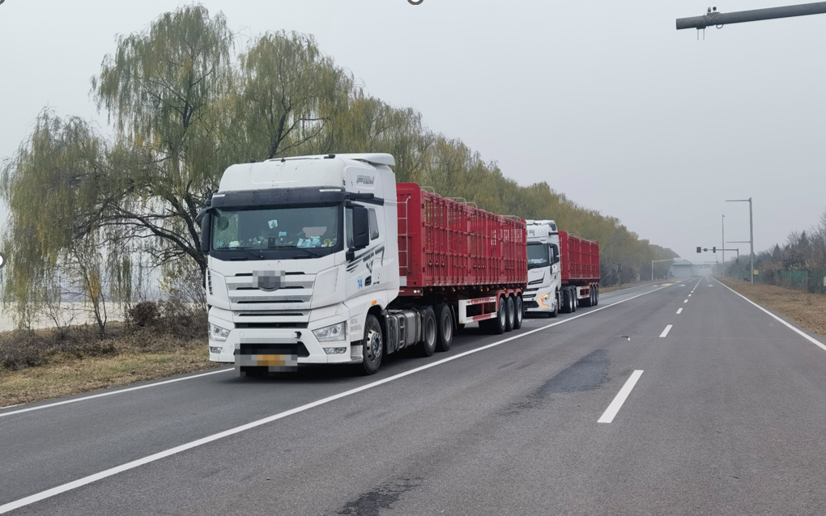 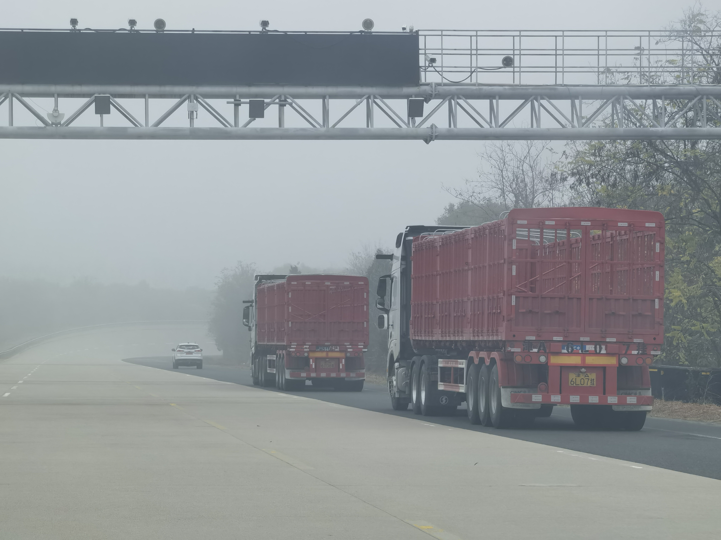

图1-2 干线物流自动驾驶编队测试

封闭场地测试对两车在组队、稳定跟随、变道超车、领航车制动以及进出高速匝道等方面的相隔的时距、横向重叠率进行了规定。

表1-8 干线物流编队自动驾驶部分典型场景测试情况

|  |  |  |  |  |  |
| --- | --- | --- | --- | --- | --- |
| **序号** | **测试项目** | 标准要求 | A企业 | B企业 | C企业 |
| 1 | 动态组队 | 两车车距应保持在时距区间T=[1s，2s]内跟车行驶 | 1.90s | 1.73s | 1.92s |
| 横向重叠率HOR应大于80% | 86% | 92% | 94% |
| 2 | 稳定跟随 | 两车车距应保持在时距区间T=[1s，2s]内跟车行驶 | 1.90s | 1.55s | 1.63s |
| 横向重叠率不应小于80% | 85% | 82% | 82% |
| 3 | 变道超车 | 两车车距应保持在时距区间T=[1s，2s]内跟车行驶 | 1.75s | 1.46s | 1.56s |
| 横向重叠率不应小于80% | 88% | 87% | 80% |
| 4 | 前方车道减少邻近车道有车变道 | 两车车距应保持在时距区间T=[1s，2s]内跟车行驶 | 1.75s | 1.48s | 1.35s |
| 横向重叠率不应小于80% | 84% | 88% | 80% |
| 5 | 相邻车道车辆切入编队 | 横向重叠率不应小于80% | 85% | 80% | 80% |
| 6 | 领航车辆制动 | 两车车距应保持在时距区间T=[1s，2s]内跟车行驶 | 1.90s | 1.66s | 1.42s |
| 横向重叠率不应小于80% | 86% | 80% | 80% |
| 7 | 应急车道停车 | 两车车距应保持在时距区间T=[1s，2s]内跟车行驶 | 1.85s | 1.43s | 1.38s |
| 横向重叠率不应小于80% | 85% | 84% | 80% |
| 8 | 邻近车道无车驶入匝道 | 两车车距应保持在时距区间T=[1s，2s]内跟车行驶 | 1.71s | 1.57s | 1.53s |
| 横向重叠率不应小于80% | 83% | 84% | 80% |
| 9 | 邻近车道有车驶出匝道 | 两车车距应保持在时距区间T=[1s，2s]内跟车行驶 | 1.60s | 1.60s | 1.50s |
| 保持编队时，跟随车辆与领航车辆的横向重叠率不应小于80% | 86% | 85% | 82% |
| 10 | 进/出高速收费站 | 道闸杆抬起前，测试车辆能正确停车的，且停车时距离闸杆小于等于6m | 1.65m | 4.53m | 5.64m |
| 测试车辆在道闸杆抬起后在8s内起步行驶通过模拟收费站 | 4.23s | 3.56s | 2.33s |

同时干线物流编队通过感知传感器失效、线控失效和电源失效等方式进行最小风险策略测试。

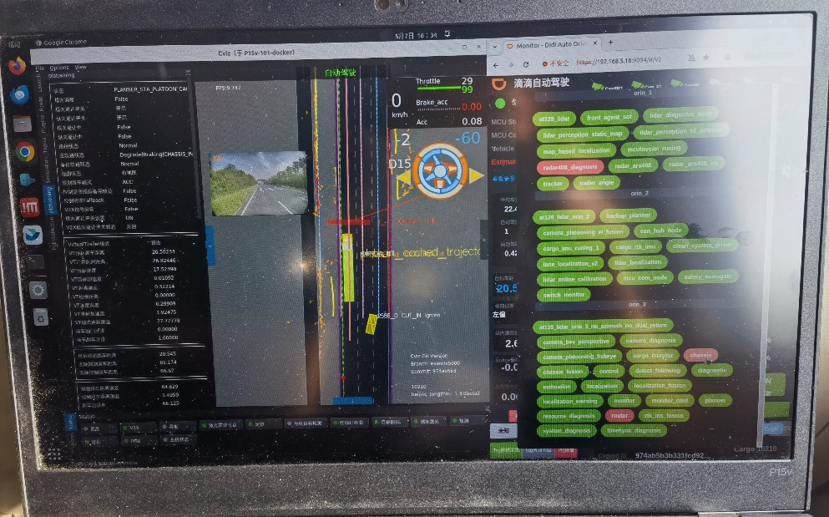 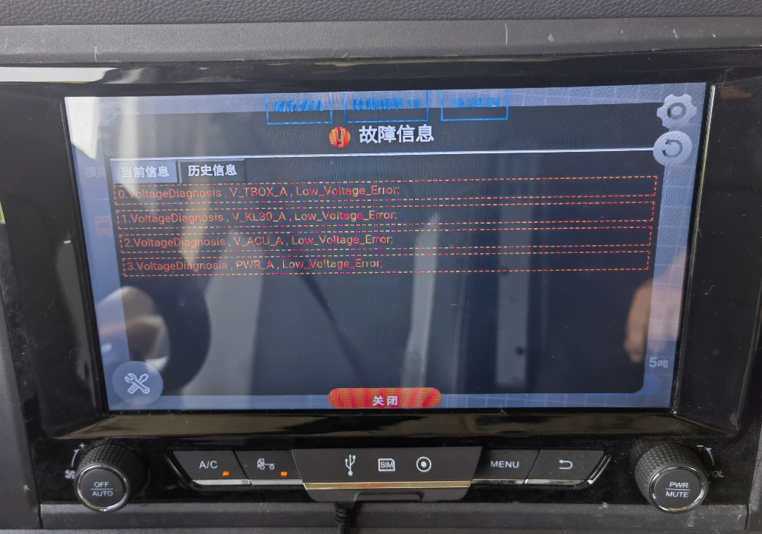

图1-3 最小风险策略测试

目前测试车辆都能满足封闭场地测试规范要求，个别指标表现远高于规范的要求。

### 1.2.5 试点示范

国外在公路干线物流自动驾驶领域开展了多个试点示范项目，展示了自动驾驶技术在实际运营中的潜力和可行性。这些试点项目不仅验证了自动驾驶技术在干线物流中的应用可行性，还展示了其在提高效率、降低成本和增强安全性方面的潜力。

表1-9 国外试点示范项目

|  |  |
| --- | --- |
| **国家** | **示范项目** |
| 美国 | 1. Kodiak基于开发的核心自动驾驶系统“KodiakDriver”，截至2024年，已完成超过260万英里的自动驾驶测试，成功交付了7000多次货运任务，并实现了达拉斯与休斯敦间连续无人驾驶往返的运输。  2. 2025年，自动驾驶卡车软件公司Plus宣布，其虚拟司机SuperDrive在封闭测试车道上完成了无人驾驶全自动操作和高级安全操作的验证测试。  3. Aurora与英伟达建立了长期战略伙伴关系，计划在自动驾驶卡车领域进行大规模商业化。2025年4月，Aurora成功实现了德克萨斯州达拉斯至休斯顿之间的全程无安全员商业货运，累计完成超过 1200 英里的无人驾驶运营。 |
| 德国 | 1. 德国联合其他国家发起Platooning项目进行卡车编队驾驶试点，试点的赛程也相当之长，途中会经过数个欧洲国家以及大型城市，通过车辆间的自动编队提升运输效率和安全性，已吸引DHL、DB Schenker等物流巨头积极参与。  2. 2024年6月，戴姆勒旗下Torc Robotics的L4级卡车在田纳西州完成了首次无人驾驶长途运输。 |
| 瑞典 | 1. Einride公司多年以来在瑞典等多个国家测试并部署了无人驾驶电动卡车。2023年开始在公共道路上进行配安全员的货运测试，预计2025年底前将开展无安全员的测试，实现全无人驾驶。  2. 2024年6月，沃尔沃集团与自动驾驶技术公司Aurora双方完成了首次全无人长途运输测试，从田纳西州到新泽西州，总里程达1600公里。 |
| 瑞士 | 1. LOXO干线物流试点是欧洲首个L4级自主物流，2024年在伯尔尼推出自动驾驶货运服务，日均行驶65公里，为Planzer运输包裹，采用“数字驾驶软件”控制改装货车，实现市中心无人配送。 |
| 日本 | 1. 2023年1月，图森日本团队开始在日本最重要的干线物流运输线路之一的东名高速进行常态化自动驾驶测试。  2. 2025年3月，日本在新东名高速公路骏河湾沼津服务区至滨松服务区路段(约100公里)设立“自动驾驶车优先车道”进行实证测试。该车道每日22:00至次日5:00期间启用，测试内容包括卡车自动泊车与发车，基于路侧设备的前方施工、车辆汇入等场景提醒预警信息等，重点支持卡车的自动变道、避障等车路协同功能 |

我国自动驾驶技术发展迅速，2022年《智能网联汽年自动驾驶功能场地试验方法及要求》(GB 41798-2022)发布，在推动自动驾驶道路测试与示范应用中发挥了至关重要的作用。据工信部最新统计数据显示，截至2024年12月（全国已建成17个国家级测试示范区、7个车联网先导区、15个双智试点城市，多个城市获批车路云一体化试点（多个城市包括城市快速路和高速公路）。各地示范区逐步扩容、积极推进基础设施建设，构建政策法规体系并探索个性化发展路径。

从各地示范区高速开放道路来看，我国已经小规模开放公路干线物流自动驾驶场景。

表1-10 国内高速公路开放道路

|  |  |
| --- | --- |
| **地区** | **开放路段** |
| 北京市 | 开放京台高速（北京段，双向10公里）、大兴机场北线高速（京台高速公路京段至大兴机场高速，6.4公里）、大兴机场高速（大兴机场北线高速至北京大兴国际机场北侧围界，约6公里）、通燕高速（京通快速路-东六环，约10.7公里）等多条高速公路测试路段，同时京津塘高速（北京-河北-天津，约35公里）三地高速测试线路实现全面开放，正式用于开展智能网联汽车道路测试与示范应用。 |
| 河北省 | 开放京雄高速河北段主线70公里高速。 |
| 苏州市 | 开放苏台高速S17（黄埭互通-湘城枢纽）、沪宜高速S48（湘城枢纽-阳澄湖北互通）双向56公里。 |
| 上海市 | 开放京沪高速19.5公里，G1503嘉定区域内绕城高速21.5公里，外环高速（金海路-迎宾高速）11.6公里，迎宾高速（环东二大道立交-申嘉湖高速）18.67公里等多条高速公路测试路段，东海大桥-临港片区，开展跨海自动驾驶货运专线，支持无安全员远程驾驶。 |
| 广州市 | 先后开放两批高快速公路智能网联汽车测试路段，其中一期开放道路总长105公里：南沙港快速路（65公里）、从浦高速（一期，39.62公里）；二期开放道路总长158公里：东新高速（单向里程34.8公里）、花莞高速（太成互通至知识城北互通，单向里程22.1公里）、新化快速（单向里程9.4公里）、机场第二高速（北段，单向里程16.6公里）、北二环高速（火村互通至长平互通，单向里程4公里）、广州绕城高速黄埔大桥段（化龙互通至火村互通，单向里程12.8公里）、广台高速（广州段，单向里程20.9公里）及广深沿江高速（广州段，单向里程10公里）。截至目前，高快速公路开放里程超260公里。 |
| 深圳市 | 开放南坪快速等高、快速路67公里，作为测试示范道路评估线路。 |

从国家部委开放智能网联汽车及自动驾驶应用试点项目来看，各类型试点项目中都出现了对公路干线物流自动驾驶场景的支持。

表1-11 国内公路干线物流自动驾驶场景应用试点

|  |  |  |  |  |
| --- | --- | --- | --- | --- |
| **试点类型** | **时间** | **城市** | **内容** | |
| 交通运输部：第一批智能交通先导应用试点项目 | 2022年9月 | 北京、天津、河北 | 《天津港至马驹桥物流园公路货运自动驾驶先导应用试点》 | 投入不少于6台自动驾驶货车，围绕公路干线物流自动驾驶场景累积运行里程6万公里，编队里程达5万公里，京津冀三地实现了标准统一、结果互认的跨区域互认机制，推动了公路干线物流自动驾驶的跨省市示范应用落地 |
| 济南市 | 《济南天桥至淄博淄川分拨中心干线物流自动驾驶先导应用试点》 | 投入3-6台自动驾驶货车开展公路干线物流自动驾驶应用。 |
| 四部委：智能网联汽车准入和上路通行试点 | 2023年11月 | 海南儋州 | 在首批申报名单中，上汽红岩作为货车生产企业、海南儋州作为货车运行城市共同获批成为国家唯一货车类智能网联汽车准入和上路通行试点。2025年将开展运营测试，运营范围逐步覆盖85.3公里全部测试路段。准入工作标志着L3级的智能汽车向产品合规及规模化量产加速发展，有力促进了智能网联汽车产业的成熟发展。 | |
| 交通运输部：第二批智能交通先导应用试点项目 | 2024年4月 | 鄂尔多斯市 | 《鄂尔多斯市公路货运于城市出行服务自动驾驶先导应用试点》 | 基于鄂尔多斯市运煤线路,在中短途运煤线路开展自动驾驶货运，投放30辆自动驾驶重卡，覆盖中长途线路2条、短途线路6条，累积运行里程不少于300万公里 |
| 黑河市 | 《黑河跨境公路货运自动驾驶先导应用试点》 | 依托黑龙江大桥延长线开放道路至黑河口岸货运线路，投入4辆自动驾驶牵引车，累计行不少于 100 车次，运行里程不少于 1.5万公里。开展公路货运自动驾驶试点应用。 |
| 五部委：智能网联汽车“车路云”一体化应用试点项目 | 2024年7月 | 鄂尔多斯市 | 鄂尔多斯市作为国家智能交通先导应用和“车路云”一体化应用双试点城市，规划建设“车路云一体化”应用试点，打造智能网联商用车示范线路，支持高级别自动驾驶货运、露天煤矿无人驾驶矿卡短途物流运输，推动开展智能网联重卡公路干线物流常态化运营场景。卡尔动力在鄂尔多斯开展编队测试，当地直接认可北京测试牌照。 | |

## 1.3 发展瓶颈

### 1.3.1 技术层面

随着国家及地方相关政策的推动及相应技术的升级，公路干线物流自动驾驶的发展历程从对技术可行性进行验证，到进一步开放道路测试以及编队行驶探索，最后达到一定的商业规模，可以分为以下四个阶段：

第一阶段（**2023**年**12**月以前）：技术验证与封闭测试阶段。自动驾驶初创企业（如图森未来、小马智行、智加科技、主线科技等）和车企（如一汽解放、福田等）开始研发公路干线物流自动驾驶技术，重点测试感知、决策、控制等核心算法。紧接着《智能网联汽车道路测试管理规范》允许自动驾驶卡车在封闭场地和特定开放道路测试。部分企业开展小规模示范运营，但受限于法规和技术成熟度，尚未形成商业模式。

第二阶段（**2024**年**1**月到**2028**年**12**月）：开放道路测试与编队行驶探索阶段。工信部等四部门发布《关于开展智能网联汽车准入和上路通行试点工作的通知》，联合开展智能网联汽车准入和上路通行试点，推动L3/L4级自动驾驶卡车在公路干线物流的测试。同时，随着两部委《关于支持引导公路水路交通基础设施数字化转型升级的通知》和五部委《关于开展智能网联汽车“车路云一体化”应用试点工作的通知》发布，多个省份已经开展公路干线物流自动驾驶的开放道路测试与编队行驶探索。但国内仍以“安全员监督”模式为主。现阶段部分高速场景技术已基本可行，但仍需持续巩固自动驾驶的可靠性和安全性以及不断降低自动驾驶重卡的成本。

第三阶段：（**2029**年**1**月到**2030**年**12**月）不同程度规模化商业试点运营阶段。预计在2028年后，车规级硬件（如固态激光雷达、高算力芯片）成本进一步下降，自动驾驶重卡将在开放道路、专用车道、专用公路等不同场景开展针对大宗货物及矿产等的不同程度的规模化商业运营。

第四阶段（**2031**年以后）：逐步进入规模化商业运营阶段。实现自动驾驶卡车车队在固定干线（如“货运专线”）规模化运营；自动驾驶卡车与无人仓储、无人配送形成全链路智慧物流体系。

**现阶段，公路干线物流自动驾驶已经发展到第二阶段，正在向第三阶段演进，发展面临瓶颈，其中复杂环境感知决策能力差、基础设施成本投入大、商业模式闭环难和责任认定模糊是主要挑战**。此外，能源补给网络缺失、社会接受度低以及就业结构调整压力进一步延缓了规模化落地进程。

（1）复杂场景的感知与决策能力不足。现有传感器（激光雷达、摄像头、毫米波雷达）在极端天气（如暴雨、大雪、沙尘）下性能下降，难以保证全天候可靠性。长尾场景（如突发交通事故、非标准道路施工）的识别与处理能力不足，算法泛化性仍需提升。除此之外，还需解决算力不足、算法安全性、硬件可靠性、线控冗余度等问题。

（2）道路基础设施协同能力不足。目前车端感知系统与路侧智能设备之间缺乏高效的数据融合机制。大多数货运场站自动化设备渗透率低，直接影响了自动驾驶卡车在关键物流节点的运转效率。由于缺乏统一的数据标准和调度平台，车货匹配精准度不足，动态调度能力受限，制约了整体运输效率的提升。

（3）商业模式尚未闭环。在初期投入阶段，道路智能化改造成本高，维护投入大，收益不明确。同时，自动驾驶卡车改造成本也较高，高精地图、云端调度系统等配套投入进一步增加企业负担，投资回报周期长。在货物运输阶段，货主对无人运输的安全性存疑，尤其对高价值或易损货物持保守态度。司机群体对技术替代的抵触情绪可能引发社会争议。

（**4**）标准体系不完善。针对开放道路、专用车道及专用公路场景的技术标准与验收要求不明确，车路云之间缺乏统一的技术要求，数据接口难打通、融通较为困难。同时，自动驾驶卡车的安全认证、测试规程也缺乏统一标准。

### 1.3.2 政策层面

当前，我国自动驾驶产业正处于从技术验证迈向商业化落地的关键阶段，但政策体系的滞后性已成为制约行业发展的重要因素。其中，跨区域法规不统一、保险责任认定缺失、数据安全标准待完善三大政策空白尤为突出，亟待系统性解决。

**（1）跨区域法规不统一，企业运营成本高企**

尽管北京、上海、深圳等城市已出台地方性自动驾驶管理政策，但各地在测试准入、路权分配、事故责任认定等方面存在较大差异。例如，北京允许L4级自动驾驶卡车在六环外测试，而深圳则重点支持无人配送车在特定区域运营。这种碎片化的监管模式导致企业在跨区域部署自动驾驶车辆时，需反复调整技术方案以满足不同地区的合规要求，极大增加了运营成本。全国人大代表潘教峰指出，自动驾驶企业在全国推广时面临“一地一策”的困境，亟需建立全国统一的技术标准和管理规范。

**（2）保险责任认定缺失，风险分担机制不健全**

随着自动驾驶技术渗透率提升，事故责任认定从“人”转向“技术”的趋势日益明显，但现行车险体系仍以驾驶员为核心，难以适配L3级以上自动驾驶场景。例如，L2级辅助驾驶事故仍由驾驶员担责，而L4级无人驾驶事故则可能涉及车企、算法供应商等多个主体，保险产品尚未形成清晰的赔付逻辑。目前，仅有少数车企（如小鹏、小米）尝试与保险公司合作推出“智驾险”，但这类产品多属附加权益，而非真正的责任保险。太平再保险报告显示，智能驾驶事故的定责复杂度显著高于传统事故，保险公司因数据壁垒难以精准定价，导致行业整体承保意愿低迷。

**（3）数据安全标准待完善，隐私与合规风险并存**

自动驾驶车辆依赖海量数据（如高精地图、传感器信息）实现决策，但数据采集、传输、存储的安全标准尚未完全统一。尽管2024年发布的《智能网联汽车自动驾驶数据记录系统》（GB 44497—2024）规定了数据记录要求，但车企在数据脱敏、跨境传输等环节仍缺乏明确指引。此外，自然资源部2025年出台的《智能汽车基础地图数据传输安全保护技术规范》虽强化了地理信息保护，但部分车企在用户协议中规避数据公开义务，导致事故溯源困难。行业专家呼吁，应尽快建立覆盖数据全生命周期的安全监管框架，平衡技术创新与隐私保护需求。

### 1.3.3 商业层面

目前公路干线物流自动驾驶在商业层面也存在一定的发展瓶颈，特别体现在成本高和市场信任度还不够两方面。

（1）成本方面：

**硬件成本**：为实现自动驾驶功能，车辆需配备大量高精度传感器，如激光雷达、毫米波雷达、摄像头等，以及高性能的计算芯片。这些硬件设备价格昂贵，以激光雷达为例，目前高性能的机械式激光雷达单价可达数万美元，即便固态激光雷达成本有所降低，但仍价格不菲，这大幅增加了车辆的初始购置成本。此外，为确保系统可靠性，车辆还需采用冗余设计，进一步提升了硬件成本。​

**研发成本**：干线物流自动驾驶技术研发涉及多学科交叉，需投入大量人力、物力进行算法优化、场景测试、系统集成等工作。从感知算法对复杂路况的精准识别，到决策算法对不同场景的合理决策，再到控制算法对车辆的精确控制，每一个环节都需要长期持续的研发投入。研发过程中还需进行大量的实车测试，包括不同路况、天气、运输任务等场景，测试成本高昂。据统计，部分头部自动驾驶企业每年在干线物流自动驾驶研发上的投入高达数亿元。​

**运营成本**：在运营阶段，自动驾驶车辆需要专业的技术团队进行远程监控和技术支持，确保车辆在运行过程中出现问题能够及时解决。此外，车辆的维护保养也与传统车辆不同，需要专业的技术人员和设备对自动驾驶系统进行检测和维护，这都增加了运营成本。同时，由于技术仍在不断完善，车辆在运营过程中可能会出现故障或需要软件升级，这也会影响运营效率，间接增加运营成本。

（2）市场方面

**物流企业观望态度**：对于物流企业来说，采用干线物流自动驾驶技术意味着对现有运营模式和车队的重大变革。一方面，他们担心新技术的可靠性和稳定性，害怕因为技术故障导致货物运输延误，影响客户满意度和企业信誉。另一方面，购买和运营自动驾驶车辆的成本较高，而目前市场上缺乏足够的成功案例来证明采用自动驾驶技术能够带来显著的经济效益。因此，许多物流企业持观望态度，不愿意率先投入资金进行技术升级和设备更换。​

**客户信任问题**：货主作为物流服务的需求方，对于货物的安全运输高度关注。在传统物流模式下，他们习惯了有人驾驶车辆的运输方式，对自动驾驶车辆的安全性存在疑虑。担心自动驾驶技术无法应对各种突发情况，可能导致货物受损或丢失。此外，由于自动驾驶技术相对较新，客户对其了解有限，缺乏信任基础。这种客户信任问题也在一定程度上阻碍了干线物流自动驾驶的商业化推广，物流企业在向客户推销自动驾驶物流服务时面临较大困难。

# 第二章 市场情况与应用场景

## 2.1 市场信息与需求

近年来，中国公路物流行业规模持续扩大，在国民经济中占据重要地位。据权威机构中国物流与采购联合会发布的《中国物流发展报告》数据显示，中国公路物流年运费规模已高达7万亿元。其中，干线物流作为公路物流的关键组成部分，占比超过60%，其长距离、大运量、高时效性的特点，使其成为自动驾驶技术商业化落地的核心场景。

同时随着经济的稳步发展和电商行业的蓬勃兴起，社会物流总额和快递业务量呈现出爆发式增长。国家统计局数据显示，预计到2025年，社会物流总额将突破360.6万亿元，快递业务量更是将达到1745亿件。如此庞大的物流需求，对运输效率和成本控制提出了更高要求，从而推动行业对无人驾驶重卡的需求激增。预计2025年社会物流总额及快递业务量增长趋势详见表1。

表2-1 2025年社会物流总额及快递业务量增长趋势

|  |  |  |  |
| --- | --- | --- | --- |
| **条目** | | **2024** | **2025（预计）** |
| 社会物流总额 | 万亿元 | 约330 | 360.6 |
| 增长率 | 8% | 9.3% |
| 快递业务量 | 亿件 | 约1500 | 1745 |
| 增长率 | 20% | 16.3% |

另一方面，根据中国汽车工程学会最新发布的《2023-2025中国自动驾驶产业发展蓝皮书》权威数据显示，2023年我国干线物流自动驾驶市场规模已经突破120亿元大关。市场规模如图1所示，其中硬件设备市场包括激光雷达、计算平台、车载传感器等；软件服务市场包括自动驾驶算法、高精地图、云平台等；运营服务市场包括车辆运维、数据服务等。

同时得益于L4级自动驾驶技术已通过百万公里级验证的技术成熟度、激光雷达价格三年内成本下降60%、10个国家级示范区建设完成的利好政策等多方面影响，未来三年市场将保持58%的年均复合增长率。

### 2.1.1 市场需求驱动因素

（1）运营成本攀升：物流行业属于劳动密集型产业，人力成本一直是企业运营成本的重要组成部分。根据人力资源和社会保障部发布的相关报告，2025年物流行业劳动力成本较2019年增长了35%。无人驾驶技术的应用，能够有效减少对人工司机的依赖，据行业专家测算，可为企业减少25%的司机薪酬支出，从而显著降低运营成本。结合中国物流与采购联合会2023年发布的《公路货运行业运营成本分析报告》显示，我国干线物流运输车辆的年均行驶里程普遍达到20万公里，在传统运营模式下，单公里运输成本约为2.5元，而采用自动驾驶技术后，单公里成本可降至2.0-2.2元，这意味着每辆车每年可节省运营成本6-10万元（按照每公里节省0.3-0.5元，乘以年均20万公里行驶里程计算）。

（2）运输效率瓶颈：传统干线物流运输过程中，受司机疲劳驾驶、路况复杂等多种因素影响，运输时效波动较大，难以满足客户对货物准时送达的高要求。而自动驾驶技术凭借其精准的路径规划、实时的路况感知和智能的决策能力，可实现95%以上里程的精准时效控制，大大提高了运输效率，增强了物流企业的市场竞争力。

（3）政策红利释放：政府对自动驾驶技术的发展给予了大力支持，出台了一系列利好政策。根据交通运输部最新印发的《"十四五"数字交通发展规划》，我国已明确提出到2025年实现自动驾驶货运在干线物流领域的渗透率达到10%的战略目标。为推进这一目标的实现，规划确定在北京、上海、广州、深圳等10个重点城市率先开展自动驾驶货运试点工作，通过政策创新、基础设施建设和技术验证等多方面举措，为自动驾驶货运的规模化应用探索可行路径。这些试点城市将重点开展高速公路自动驾驶货运、港口智能集卡等场景的应用示范，并逐步形成可复制推广的成熟经验。2025年，工信部积极推动自动驾驶安全标准的制定，为自动驾驶技术的商业化应用提供了规范和保障。

表2-2 工信部政策情况

|  |  |  |
| --- | --- | --- |
| **政策领域** | **具体内容** | **实施进度** |
| 路权开放 | 开放5000公里高速公路 | 已完成30% |
| 标准制定 | 发布10项技术标准 | 已完成6项 |
| 测试管理 | 累计发放200张测试牌照 | 已发放150张 |
| 基础设施 | 建设100个智能化物流枢纽 | 已建成40个 |

综上所述，中国公路物流行业的巨大规模和发展趋势，以及人力成本、运输效率和政策等多方面因素的驱动，使得无人驾驶重卡在干线物流领域具有广阔的应用前景，自动驾驶技术有望成为推动物流行业转型升级的重要力量。

### 2.1.2 各地政府招投标信息

目前，我国公路货运总体规模正不断扩大，公路智慧化水平也不断提升，为公路干线物流自动驾驶提供了充足的货源及可靠的基础设施保障。在此背景下，自动驾驶重卡规模也正呈现规模化扩张态势，为公路干线物流自动驾驶场景的规模化应用提供了良好的条件。各个地方也在加大干线物流的商业应用。

表2-3 各地干线物流招标信息

|  |  |  |  |  |  |  |
| --- | --- | --- | --- | --- | --- | --- |
| **序号** | **项目名称** | **招标业主** | **发布时间** | **类型** | **中标单位** | **运输路线** |
| 1 | 湖南省烟草公司湘西州卷烟干线运输 | 湖南省烟草公司湘西土家族苗族自治州公司 | 2025/6/10 | 传统物流运输 | —— | 湘西州烟草公司物流配送中心至龙山中转站；湘西州烟草公司物流配送中心至永顺中转站；湘西州烟草公司物流配送中心至花垣、保靖、凤凰中转站卷烟物流运输 |
| 2 | 沈阳邮区中心驾驶服务外包项目 | 中国邮政集团有限公司辽宁省分公司 | 2025/6/26 | 传统物流运输 | —— | 沈阳邮区中心一级、二级干线邮路 |
| 3 | 中国船舶工业物资东北有限公司2023-2025年国内公路干线运输服务企业入围遴选项目招标公告 | 中国船舶工业物资东北有限公司 | 2023/7/18 | 传统物流运输 | —— | 辽宁省内同城；鲅鱼圈至鞍山；鞍山/鲅鱼圈至葫芦岛、大连、武汉、上海、广州、兰州。 |
| 4 | 2025年-2026年无锡市公司物流中心无人智驾送货业务外包服务项目 | 江苏省烟草公司无锡市公司 | 2025/2/21 | 园区无人运输 | 无锡市车城智联科技有限公司 | —— |
| 5 | 山东港口日照港无人集卡智驾运维采购项目 | 日照港集装箱发展有限公司集装箱分公司 | 2024/1/8 | 港口 | 北京经纬恒润科技股份有限公司 | —— |
| 6 | 湖南湘江智车出行科技有限公司无人驾驶商用物流车采购项目 | 湖南湘江智车出行科技有限公司 | 2022/8/26 | 小件物流 | 新石器慧通(北京)科技有限公司 | —— |
| 7 | 华能蒙东公司基于高寒环境露天矿电动无人驾驶矿卡智能高效运输系统成套技术研发成果的无人驾驶系统调试服务 | 华能智矿(内蒙古)科技有限公司 | 2024/12/23 | 矿山系统调试 | 华为云计算技术有限公司 | 伊敏露天矿岩土剥离运输 |
| 8 | 山东港口青岛港国际股份有限公司董家口分公司无人水平运输车采购项目 | 山东港口青岛港国际股份有限公司董家口分公司 | 2024/11/8 | 港口 | 浙江斯乾智驾科技有限公司 | —— |
| 9 | 新疆公司黑山露天煤矿2024年至2025年无人驾驶原煤运输服务公开招标项目 | 国能新疆托克逊能源有限责任公司 | 2024/9/3 | 矿山 | —— | 露天煤矿采煤工作面液压挖掘机装车点一采矿运输道路一原煤破碎站卸载点 |
| 10 | 山东港口渤海湾港潍坊港区散货码头有限公司散货无人驾驶IMV水平运输倒运外包采购项目 | 潍坊港区散货码头有限公司 | 2024/6/5 | 港口 | 宁波斯年智驾科技有限公司 | 指定码头前沿岸侧起重设备至指定堆场、指定堆场至指定散货货场区域 |
| 11 | 物流公司无人牵引车货物运输服务项目 | 广东省机场集团物流有限公司 | 2023/2/10 | 机场 | 驭势科技(浙江)有限公司 | 机场内使用无人牵引车完成货物及空承载器的运输工作 |
| 12 | 日照港集装箱改造三期工程无人集卡运输系统项目 | 日照港集装箱发展有限公司 | 2020/12/19 | 港口 | 北京经纬恒润科技股份有限公司 | —— |
| 13 | 深圳港盐田港区东作业区集装箱码头工程一期工程自动驾驶集卡作业服务 | 盐田港东区国际集装箱码头有限公司 | 2025/5/28 | 港口 | —— | 港区内运输作业 |
| 14 | 江阴港区自动驾驶水平运输设备服务采购项目 | 福州新港国际集装箱码头有限公司、福建江阴国际集装箱码头有限公司、福建易丝路互联网信息服务有限公司 | 2025/2/19 | 港口 | 上海西井科技股份有限公司 | 码头场内提供集装箱船舶装卸、整场及码头作业 |
| 15 | 兰坪铅锌矿区北厂-架崖山矿段300万t/a露天采矿技改扩建工程无人驾驶多编队混编运行项目 | 云南金鼎锌业有限公司 | 2024/11/21 | 矿区 | 希迪智驾（湖南）股份有限公司 | 矿区内混编混行 |
| 16 | 周口港中心港区中心作业区工程(一期)6台无人集卡采购项目 | 河南交投港航周口港务有限公司 | 2025/5/26 | 港口 | 上海西井科技股份有限公司 | 周口市商水县沙颍河南岸港口区域 |
| 17 | 中国邮政集团有限公司滨州市分公司新能源无人车租赁项目 | 中国邮政集团有限公司滨州市分公司 | 2025/1/12 | 小件物流 | —— | 市处理中心至滨州学院自提点和胜滨小区自提点； 滨州-小营；滨州-滨城-张集；滨州-杨集-尚店-堡集；滨州-里则-旧镇；滨州-梁才-单寺； |
| 18 | 白鑫滩铜镍矿无人驾驶创新示范项目 | 新疆宝地工程建设有限公司 | 2024/9/2 | 矿区 | 中铁十九局矿业公司北京信息技术分公司与华为联合体 | 从东露天采场运输矿、岩至指定堆矿场、排土场，平均运距约 3km |
| 19 | 新疆公司准东露天煤矿2024年-2025年无人驾驶原煤运输服务公开招标项目 | 国能新疆准东能源有限责任公司 | 2024/28 | 矿区 | 新疆鸣阳矿业建设集团有限公司 | 露天煤矿采煤工作而液乐挖掘机装车一采矿运输道路一采场或地而破碎站卸载的非公路自卸卡车运输 |
| 20 | 中煤平朔集团东露天矿矿用卡车无人驾驶技术改造及常态化运行服务项目 | 中煤平朔集团有限公司 | 2024/3/29 | 矿区 | 青岛慧拓智能机器有限公司 | —— |
| 21 | 北京燕京啤酒股份有限公司全国分子公司干线物流服务项目 | 北京燕京啤酒股份有限公司 | 2024/9/3 | 传统物流运输 | 北京中安云仓科技有限公司 | —— |
| 22 | 北京生物制品研究所有限责任公司2025年-2026年全国干线冷链物流配送服务项目 | 北京生物制品研究所有限责任公司 | 2024/11/22 | 传统物流运输 | 北京华欣供应链管理有限公司、北京零度物流有限公司、顺丰医药供应链管理（北京）有限公司 | —— |
| 23 | 天津港至马驹桥物流园公路货运自动驾驶先导应用试点项目（通港达园项目） | 交通运输部首批智能交通先导应用试点项目 | —— | 示范应用项目 | 招商局公路网络科技控股股份有限公司、招商新智科技有限公司、招商局公路网络科技控股股份有限公司京津塘高速分公司 | 天津东疆综合保税区为起点的天津港至马驹桥物流园：北京路段21公里，河北路段6公里，天津路段98公里 |
| 24 | 河北高速公路集团有限公司京雄分公司科技创新项目咨询服务 | 河北高速公路集团有限公司 | 2025/4/10 | 服务咨询 | 中公华通（北京）科技发展有限公司 | —— |
| 25 | 京雄高速(河北)开放自动驾驶测试整体策划及测试示范科技创新项目 | —— | 2024/5/29 | 示范应用项目 | 河北清华发展研究院（联合体牵头单位），清华大学、北京星云互联科技有限公司、卡尔动力（北京）科技有限公司、石家庄市博大交通公路工程设施有限公司 | 京雄高速河北段主线上双向共109公里的自动驾驶专用车道 |
| 26 | 上海洋山深水港智能重卡示范运营项目 | —— | —— | 示范应用项目 | 上港集团、上汽红岩、中国移动 | 洋山港-东海大桥-临港集疏运中心 |
| 27 | 儋州智能网联汽车准入和上路通行试点 | —— | —— | 工信部准入试点 | 上期红岩、上海友道智途 | 洋浦港及其周边区域，场景包括港区堆场转运和园区周边社会道路，试点驾驶线路从洋浦港到洋浦石化工业园区 |

通过各地方政府干线物流招标信息可知，干线物流运自动驾驶更多用于港口、封闭园区、矿区以及机场等场景，使用的省市更多在矿产资源丰富的地区比如新疆、内蒙等和港口比较多的地区，比如上海、海南、山东和天津等地。跨省域公开道路干线物流基本还是采用传统方式。

### 2.1.3 行业市场信息

**2.1.3.1 公路货运总体规模不断扩大**

根据国家统计局数据，2024年全年货物运输总量578亿吨，比上年增长3.8%，公路货运量达到418.8亿吨，同比增长3.8%，公路平均运距大于180公里。预计在未来几年，随着交通基础设施的完善、城镇化进程的加速以及电商物流行业的发展，中国公路运输总量将继续呈现稳健增长趋势。从占比来看，由中重型卡车承运的干线运输占到整体公路货运市场的78%。此外，国内西部地区的开发也为干线物流提供了机遇，其中疆煤外运需求尤为突出。新疆煤炭资源丰富，产能逐年增长，2024年新疆原煤产量达到5.41亿吨，而中东部地区能源需求旺盛、能源缺口大，形成“西煤东运”的刚性需求。根据中国煤炭市场网数据，2024年疆煤外运总量超1.396亿吨，其中公路外运量4900万吨。从流向来看，2024年西北地区占外运总量的62%，其中：甘肃占比37%，宁夏占比18%、青海陕西占比7%；西南地区占外运总量18%；其他地区占外运总量20%。未来需要大量的物流运输支持保障能源供应安全，推动公路货运市场规模进一步扩大。

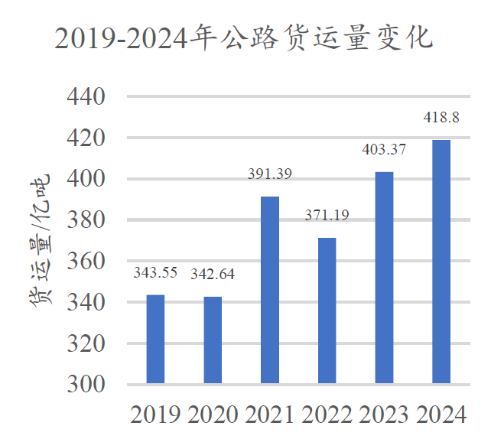 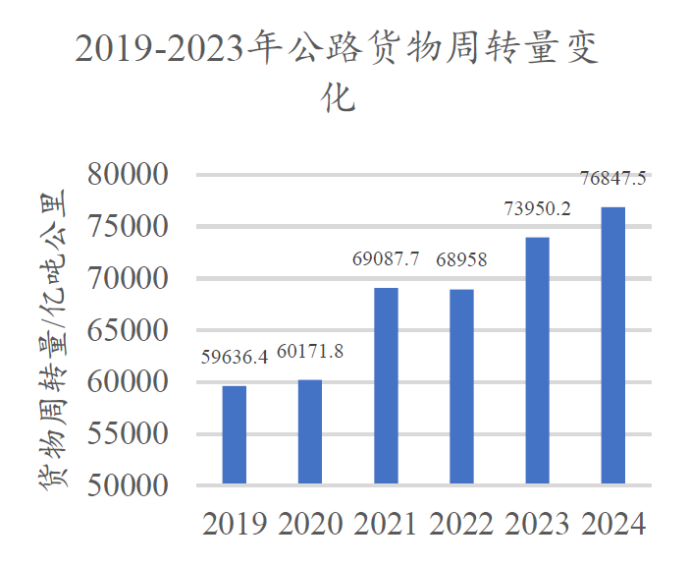

图2-1 公路货运量及货物周转量变化情况

**2.1.3.2 公路智慧化水平不断提升**

根据国家统计局数据，我国公路里程不断增长，2019-2023年我国公路里程从501.25万公里增长到543.68万公里，年平均增长2.12%，其中高速公路达18.36万公里，居全球第一。从2021年起，我国智慧公路建设进入快速发展阶段，2024年财政部、交通运输部两部委联合发文，支持引导公路水路交通基础设施数字化转型升级，逐步实现交通基础设施数字化改造、智能化响应和智慧化支撑的新模式新形态。根据中研普华产业研究院《2025-2030年智慧公路行业发展现状分析及市场趋势研判报告》数据显示，2024年中国智慧公路市场规模达5415亿元，同比增长24.09%，预计2025年将突破6000亿元，2020-2024年复合增长率高达29.3%。我国公路正继续向智能化、绿色化方向发展，进一步加大智慧化技术的研发和应用力度，不断提高公路的安全、管理和服务水平，构建起更加安全、高效、便捷、绿色的公路交通体系。

**2.1.3.3 自动驾驶重卡规模呈扩张态势**

随着自动驾驶技术应用，自动驾驶重卡市场规模将持续扩大。根据《2024年中国无人驾驶商用车应用分析》数据，2023年中国自动驾驶商用车市场规模为1,088亿元（其中公路干线物流无人驾驶（L3-L5）商用车市场规模为317亿元），从2019至2023年，其年均复合增长率为41.6%。预计2028年，中国无人驾驶商用车市场规模将为14492亿元，年均复合增长率为67.8%。到2030年，中国将提高整车智能化水平，实现网联式高度无人驾驶以及智能网联汽车大规模应用。

**2.1.3.4主要干线物流企业发展情况**

随着技术与业务的探索发展，以图森未来、智加科技、主线科技、嬴彻科技、宏景智驾、小马智卡、卡尔动力和百度为代表的头部自动驾驶科技公司，在产业定位与商业模式上逐步清晰，并在资本与产业层面逐渐形成明显的先发优势。随着自动驾驶热潮的冷却，资本市场的头部聚集效应更加明显，头部科技公司更受资本青睐，相继斩获大额融资，其中图森未来在2021年3月成功登陆美国纳斯达克。在产业层面，头部科技公司更具产业生态构建意识，相继与产业中头部主机厂和物流场景方达成深度合作关系，抢占生态优质资源。

表2-4 主要自动驾驶企业干线物流发展情况

|  |  |  |  |  |
| --- | --- | --- | --- | --- |
| **自动驾驶**  **企业** | **产业定位** | **商业路径** | **合作伙伴** | **业务进展** |
| **图森未来** | 专注于L4自动驾驶卡车技术研发与应用，通过无人驾驶货运网络提供按里程收费的自动驾驶卡车运输服务以及自动驾驶运营服务 | 创建无人驾驶货运网络，接入自有或承运人、车队拥有的自动驾驶卡车，为货主提供按里程收费的货运服务；向车队所有者提供TuSimple Path订阅服务。 | 主机厂：福田汽车、陕重汽、NAVISTAR、PACCAR、TRATON物流方：USPS、McLANE；供应商：NVIDIA、采埃孚、AWS等。 | 中：2021.03获上海市智能网联汽车示范应用资格，计划在自贸区新片区指定路端进行载货测试；美：向18家客户提供自动驾驶物流服务，目前运营“凤凰城—图森市欧：—在瑞典与斯堪尼亚开展测试。 |
| **智加科技** | 定位自动驾驶技术赋能方，以技术为着力点，与产业链上下游企业建立深度战略合作，共同推动自动驾驶重卡量产与大规模商业化应用。 | 与一汽解放、满帮集团建立“软件技术—车辆平台—的商业化铁三角，智加科技作为运营管理”产业链承上启下的技术赋能者，携手挚途科技，助力一汽解放开发自动驾驶重卡J7 L3，与满帮共同开展基于自动驾驶重卡的货运服务。 | 主机厂：一汽解放、依维柯等；物流方：满帮集团、苏宁物流、顺丰快递；供应商：博世、采埃孚、NVIDIA、Livox、黑莓等。 | 中：计划于2021年联合一汽解放量产自动驾驶重卡美：J7 L3；2020年为头部客户提供商业化运输服务，计划2021-2022年交付SL4量产自动驾驶重卡;欧：运营。计划于2021年开展商业化试运营 |
| **主线科技** | 定位自动驾驶卡车服务提供商，面向高速干线和港口物流枢纽场景，提供全栈自动驾驶技术，致力于打造覆盖全国的新一代人工智能运输系统NATS。 | 面向干线物流市场提供自动驾驶卡车及运输服务；与福佑卡车成立自动驾驶运营合资公司，共同打造新一代“智慧物流平台”，探索自动驾驶干线物流商业化运营。 | 主机厂：中国重汽、中国一汽、福田汽车、徐工集团；物流方：京东物流、普洛斯；福佑卡车、德邦快递、供应商：博世、威伯科、威力登、华为等。 | 中：在2019年入选科技部十三五重点研发计划，负责用车道设计及货车列队控制《自动驾驶专》自2019年9月至今，与德邦开展干课题；线物流自动驾驶合作，运营德邦“天津—苏州”路线。 |
| **嬴彻科技** | 定位自动驾驶技术和运营公司，聚焦干线物流场景，自主研发L3以上自动驾驶技术，为物流客户提供新一代TaaS货运系统。 | 以“技术+运营”的端到端模式为核心，与主机厂联合开发量产L3自动驾驶重卡，自建运营场景，从L3运力平台起步，打造自动驾驶运力网络；联合普洛斯金融、G7开启物流合伙人计划，从货源、资金、技术赋能中小型物流车队。 | 主机厂：中国重汽、东风商用车；物流方：G7、普洛斯、壹米滴答、中国外运、顺丰快运、嘉明物流等；供应商：克诺尔、采埃孚、威伯科、博世、康明斯、豫北转向、地平线、英特尔、四维图新等。 | 中：2021.03发布L3自动驾驶系统“轩辕”，计划于2021年底实现L3自动驾驶重卡量产；目前自建的自动驾驶运力平台，覆盖中国五大核心经济圈，累计运营里程6700万公里。 |
| **宏景科技** | 定位高级自动驾驶系统供应商，具备全套高级自动驾驶系统开发实力，旨在为客户提供车规、满足L4级别自动驾驶的计算平台（域控制器）。 | 定位产业链中自动驾驶“技术中枢”的角色，提供一体化的自动驾驶软硬件解决方案；将L3自动驾驶解决方案应用于干线物流重卡。 | 主机厂：江淮汽车；物流方：安能物流；供应商：英特尔、赛灵思等。 | 中：2020.05完成数千万人民币Pre赛灵思、江淮汽车、安能物流联合-A轮融资；2020.12与英特尔、发起面向量产的开放式自动驾驶生态朋友圈。 |
| **小马智卡** | 专注于干线物流自动驾驶技术研发与应用，致力于通过自动驾驶技术赋能物流行业，打造智慧物流生态闭环，是自动驾驶技术提供商，为物流运输提供智能化解决方案。 | 通过与卡车制造方、物流服务方深度合作，塑造 “技术 + 车辆 + 场景” 的黄金三角模式，以自动驾驶技术和数字化运营为核心，构建干线自动驾驶货运网络，实现 Robotruck 规模化商业落地。 | 与中国外运成立自动驾驶智慧物流合资公司青骓物流；与三一重卡达成深度战略合作，开展自动驾驶卡车量产；还与丰田中国、广汽丰田成立合资公司骓丰智能科技，虽主要聚焦自动驾驶出租车，但也有助于其自动驾驶技术的研发与应用拓展。 | 截至 2025 年 4 月，小马智行自动驾驶卡车路测里程近 600 万公里，货物运输量超 9.4 亿吨公里。其已取得国内首个面向自动驾驶的货运道路运输经营许可证，以及国内首张自动驾驶卡车高速编队测试许可等多项资质，货运网络覆盖京津冀、珠三角、长三角等核心区域，开启了跨省货运时代。 |
| **卡尔动力** | 作为业内领先的自动驾驶货运公司，精准锚定大宗商品干线物流场景，致力于成为干线物流自动驾驶领域的重要技术服务商和运营者，通过技术创新推动物流运输的智能化、绿色化发展。 | 依托 L4 混合智能编队技术，与车企合作研发量产自动驾驶新能源重卡，与场景方合作拓展运输业务，通过车云联动和车路云协同，打造混合运力调度平台，实现人、车、货、桩等的统一管理和调度，降低成本，提高运输效率，推动自动驾驶编队货运在全国规模化应用。 | 与金龙重汽、质子汽车达成战略合作，联合开展新能源重卡的研发适配与量产工作；与陕汽重卡合作推出多款自动驾驶前装量产车型，并签订千台订单；与地平线、禾赛科技等合作，实现相关芯片、传感器在商用车行业首发；与鄂尔多斯集团、鄂尔多斯市国投集团等场景方合作，拓展运输业务。此外，其牵头成立了 “新能源自动驾驶编队货运联盟”，吸引了 30 余家生态合作伙伴加入。 | 截至 2025 年 6 月，L4 级自动驾驶编队运营里程累计突破 2000 万公里，L4 级自动驾驶大宗商品运输超 2 亿吨公里，业务已覆盖全国 7 个城市、20 家客户。其是国内首家在华北、西北四地（北京、内蒙古、天津、河北）获准开展自动驾驶公开道路测试的企业，还成功打通鄂尔多斯市东胜万利陆港至包头西部陆港的跨市运输线路。 |
| **百度** | 作为国内领先的互联网科技公司，在自动驾驶领域以技术研发和平台提供商的角色，致力于通过高精度地图、自动驾驶算法和智能调度系统等技术，推动干线物流运输的无人化和智能化，打造自动驾驶生态。 | 通过百度 Apollo 平台，与物流企业合作，将自动驾驶技术应用于干线物流场景，提供自动驾驶解决方案，助力物流企业提升运输效率，降低成本，推动无人干线物流的商业化应用普及。 | 百度与公路干线物流产业互联网头部企业狮桥联手打造了 DeepWay，向 DeepWay 开放自动驾驶白盒代码，助力其研发智能新能源卡车，推动 L4 级自动驾驶技术在干线物流货运场景的商业化落地。 | 百度 Apollo 平台在干线物流领域持续推进技术研发和应用测试，通过与合作伙伴的共同努力，相关自动驾驶技术在干线物流场景中的应用不断深化，DeepWay 已推出智能重卡并交付使用，逐步向 L4 级智能驾驶迭代发展 |

中国重卡市场集中度高，一汽解放、东风集团、中国重汽、陕汽集团、福田集团稳居前五，前五家企业市场占有率长期在80%以上。头部重卡企业在智能化技术上布局较早，自2016年起相继布局辅助驾驶技术研发；在L3及以上的自动驾驶技术研发上，头部重卡企业均已科技企业建立深度合作关系，共同推进L3级自动驾驶重卡研发；其中一汽解放与智加科技、挚途科技共同打造的自动驾驶重卡解放J7 L3计划于2021年内量产上市；东风商用车、中国重卡分别与嬴彻科技开发L3级自动驾驶重卡，均计划于2021年底实现量产。

表2-5 主要整车企业干线物流自动驾驶发展情况

|  |  |  |  |
| --- | --- | --- | --- |
| **重卡企业** | **自动驾驶技术发展情况** | **合作伙伴** | **最新车型及特点** |
| 一汽解放 | 2017年，发布挚途战略；2018年，发布港口自动驾驶集卡；2019年，与智加科技成立苏州挚途；2020年，推出与智加科技共同开发的L3级自动驾驶重卡量产车型解放J7L3。 | 智加科技经纬恒润 | J7自动驾驶超级重卡：L3级自动驾驶；面向前装量产，正向开发；软硬件车规级认证，OTA远程升级。 |
| 东风商用车 | 2018年，东风天龙L4智能重卡实车测试；2019年，东风天龙KL参加无人驾驶卡车列队跟驰功能公开检验；2020年发布港口自动驾驶集卡；2021年，天龙旗舰L3自动驾驶B2样车发布。 | 嬴彻科技 | 天龙旗舰L3：搭载嬴彻科技L3自动驾驶系统轩辕，具备全冗余线控底盘，预计2021年底实现量产。 |
| 中国重汽 | 2016年，发布第一代智能重卡；2017年首批智能卡车进入市场（辅助驾驶）；2018年，与主线科技合作布局港口自动驾驶卡车；2021年，全新智能重卡平台黄河将搭载嬴彻L3系统。 | 主线科技嬴彻科技 | 黄河：搭载嬴彻科技L3自动驾驶系统轩辕，具备全冗余线控底盘，预计2021年年底实现量产。 |
| 陕汽重卡 | 2016年，开启自动驾驶相关技术研发；2020年，联合以色列激光雷达厂商Innoviz部署港口自动驾驶卡车，发布陕汽德龙X6000，搭载德龙高级辅助驾驶系统。 | 清智科技希迪智驾 Innoviz | 陕汽德龙X6000：搭载陕汽自主开发的德龙高级辅助驾驶系统，2021年上市。 |
| 福田汽车 | 2017年，获重庆自动驾驶路测牌照；2019年，与华为达成战略合作，探索L3~L4自动驾驶技术，参加国内首次列队跟驰公开验证实验；2020年，完成京礼高速车路协同自动驾驶列队跟驰演示。 | 百度Apollo | 欧曼智能驾驶重卡：搭载4线、16线激光雷达、毫米波雷达、摄像头，可实现头车有人驾驶，后车自动驾驶的列队跟驰技术。 |

## 2.2 区域市场发展布局

### 2.2.1 京津冀区域协同并进

京津冀地区产业基础雄厚，涵盖钢铁、机械制造、石油化工、汽车制造等传统制造业，货运需求呈现围绕北京的反“C”字半环绕型布局，其东南方向集中了钢铁、建材等物流运输需求密集型产业，且公路运输占比较大，铁路等集约化运输方式优势发挥不足。京津冀按协同一体化战略要求，北京、天津、河北政策联动，相继出台相关政策，实现京津冀三地政策互认同步落地。2022年9月，“天津港至马驹桥物流园公路货运自动驾驶先导应用试点”入选交通运输部第一批智能交通先导应用试点项目，2024年4月，京津塘高速成为国内首条跨省支持车路协同自动驾驶测试的道路，为自动驾驶重卡畅行提供了便利。

### 2.2.2 长三角区域率先布局

长三角地区货运量大且货物类型多样，包括制造业产品如汽车零部件、电子产品、机械装备等。物流时效性要求高，由于区域内经济活跃，商业活动频繁，货物需要快速、准时地送达，以满足生产和生活的需求。早在2022年，上海港港区集装箱水平运输与港口集疏运自动驾驶先导应用试点项目便成为全国首个实现港口公路集疏运场景下自动驾驶集卡示范运营的项目，在东海大桥上开启首例社会道路自动驾驶“减员化”测试，项目涵盖了高速公路、自动化码头、上下匝道等复杂场景，分阶段开展真实场景下道路无安全员技术验证，成为了公路干线物流自动驾驶“无人化”运营的里程碑式节点。

### 2.2.3 西北区域资源驱动

西北地区自然资源丰富，在国家“疆煤外运”的战略布局中，作为能源运输的核心通道与资源调配枢纽，承担着保障煤炭跨区域高效输送、缓解东部能源需求的关键作用。但由于地域辽阔，物流基础设施相对薄弱，运输效率较低，成本较高。针对“疆煤外运”出疆通道运能不足的痛点，中交集团自2022年起在行业中率先开展了新疆哈密至甘肃酒泉干线物流自动驾驶专用公路项目，由中交投资有限公司牵头，组织集团内部九家二级单位联合攻关，项目融合了科技创新、政策创新、商业模式创新和管理创新，是“人工智能+交通运输”、“交通运输+绿色能源”的典型应用场景，也是交通行业培育和发展新质生产力的重要实践，对于践行交通强国战略、能源安全新战略具有重要意义。2024年4月，鄂尔多斯市打造公路货运与城市出行服务自动驾驶先导应用试点项目，针对鄂尔多斯“运煤大市”的产业需求，通过技术创新与场景深度融合，形成系统性解决方案。

### 2.2.4 中部区域枢纽互联

中部区域作为我国的交通枢纽和产业腹地，具有复合型货流的特点，货类结构最复杂：能源矿产、工业品、农产品占比3：4：3，需兼容重载、高精、时效三类需求。同时武汉、郑州、合肥地处国家中部枢纽，构成“黄金三角”，承担全国38%跨区域货流中转及长距离运输。例如，武深高速连接湖北、湖南、广东等多个经济活跃省份，沿途串联起众多产业园区与物流集散地，为货物运输提供了广阔的市场需求与货源支撑，在未来将是干线物流运输有较大需求的场景。

## 2.3 应用场景及运营模式

自动驾驶干线物流的应用场景主要集中在公路货运场景和封闭园区场景，通过替代或辅助人类驾驶员完成长距离、高负荷、模式化的运输任务，提升效率并降低成本。

### 2.3.1公路货运场景

**2.3.1.1高速公路运输**

高速公路干线运输是自动驾驶技术在物流领域最具潜力的应用场景之一，其核心优势在于路线固定、道路结构化且交通规则明确，这大大降低了自动驾驶系统的复杂性和不确定性。高速公路具有清晰的车道线、标准的交通标识以及相对封闭的环境，减少了行人、非机动车等突发干扰因素，为自动驾驶卡车提供了理想的技术落地条件。此外，高速公路作为城际货运的主要通道，实现自动化运输能够显著提升物流效率并降低长途运输成本。高速公路运输目前有两种典型的应用模式：L4无人驾驶和编队行驶。

①L4级无人驾驶卡车已成为干线物流的重要解决方案，车辆可在高速公路路段实现完全无人化运输，依托高精地图提供的厘米级道路信息，结合多传感器融合系统，实现精准的车道保持、自动变道、自适应巡航以及拥堵路况下的智能跟车功能。例如，图森未来（TuSimple）和智加科技（Plus）等企业已在美国和中国开展商业化试点，其自动驾驶卡车能够在长达数百公里的高速路段自主行驶，仅在进出收费站或复杂匝道时由远程监控中心必要时介入。

②编队行驶即多辆卡车通过V2V（车联网）技术组成紧密车队，由头车实时控制后方车辆的加速、制动和转向。编队行驶可减少对后续车辆驾驶员的需求，同时行驶过程中大幅降低空气阻力，节省10%-15%的燃油消耗，提升整体运输效率。例如，戴姆勒和沃尔沃等厂商已在欧洲和美国进行编队测试，车队间距可缩短至15米以内，通过协同制动确保安全。未来，随着5G和C-V2X技术的普及，编队行驶有望进一步扩大规模，形成更智能、更节能的干线物流运输网络。

**2.3.1.2城际货运枢纽衔接**

城际货运枢纽衔接是自动驾驶干线物流的重要应用场景，主要解决物流园区、港口、铁路枢纽等大型货运节点与城市配送网络之间的高效连接问题。运输路线相对固定，但涉及不同道路环境的切换，从封闭的高速公路到半结构化城郊道路，再到复杂的城区路况。因此，如何实现“最后一公里”与干线运输的无缝衔接成为关键挑战。同时，货运枢纽通常货物吞吐量大，对运输效率和成本控制要求极高，这使得自动驾驶技术在该场景下具备显著的应用潜力。目前有两种典型的应用模式：自动驾驶卡车+人工接管和中转接驳。

①“自动驾驶卡车+人工接管”的混合模式是目前较为成熟的解决方案。自动驾驶卡车在高速公路路段可完全自主行驶，而进入城区或复杂路况时，则由远程操作员或随车司机接管控制。这种模式既发挥了自动驾驶在干线运输中的高效性和稳定性，又规避了城区复杂交通环境带来的技术风险。例如，嬴彻科技（Inceptio）在中国开展的“仓到仓”自动驾驶货运服务就采用了这一策略，其卡车在高速路段实现L4级自动驾驶，接近城市时切换为人工驾驶或远程监控模式，确保运输安全。

②中转接驳利用自动驾驶卡车完成港口、铁路枢纽到城郊中转站的长距离运输，再由传统卡车或小型无人配送车完成最终的城区配送。这种模式能够最大化发挥自动驾驶在干线运输中的优势，同时避免因城区道路复杂性和政策限制带来的落地难题。例如，在荷兰鹿特丹港，自动驾驶卡车已用于将集装箱从码头运至附近的物流集散中心，后续配送则由人工驾驶车辆完成。京东物流在国内部分城市试点“自动驾驶干线+无人配送小车”的接驳模式，以提升整体物流效率。

**2.3.1.3关键技术**

复杂天气应对、长尾场景处理以及高精度地图更新是高速公路场景下自动驾驶技术面临的三大关键技术挑战。

①复杂天气应对：在高速公路场景下，复杂天气条件对车辆的安全行驶构成了严峻挑战，雨雾天气的挑战尤为突出。雨雾天气会导致传感器感知能力大幅衰减，严重影响车辆对周围环境的准确判断。据气象部门与汽车安全研究机构联合开展的实验数据显示，在中等强度的雨雾天气下，激光雷达的探测距离会缩短30%～50%，摄像头的成像清晰度也会明显下降。这使得车辆在行驶过程中难以有效识别前方障碍物、车道线以及其他车辆，极大地增加了交通事故发生的风险。因此，如何提升车辆在复杂天气条件下的感知能力，成为高速公路自动驾驶技术面临的关键问题之一。

②长尾场景处理：长尾场景如突发道路施工、交通事故现场等，是高速公路场景中难以预测且处理难度较大的情况。这些场景一旦出现，若处理不当，极有可能引发严重的交通拥堵甚至二次事故。交通管理部门统计数据显示，在高速公路上，因突发道路施工未及时处理而导致的交通事故占比约为5%，且这些事故往往会造成较长时间的道路封闭和交通延误。目前，自动驾驶系统在应对这些长尾场景时，仍存在反应速度慢、决策不准确等问题，需要进一步加强对这些特殊场景的研究与算法优化，以提高车辆在复杂路况下的适应能力。

③高精度地图更新：高精度地图为车辆提供精确的道路信息与定位参考，在高速公路自动驾驶中起着至关重要的作用。然而，高速公路的路况是动态变化的，例如道路施工、交通标志更新等，这就要求高精度地图必须保持较高的更新频率，才能保证自动驾驶车辆依据准确的地图数据进行决策与行驶，避免因地图信息滞后而导致的行驶偏差或安全隐患。

### 2.3.2封闭园区场景

自动驾驶技术在特定封闭场景的应用已日趋成熟，其中港口集装箱转运、大型物流园区和矿区运输三大场景凭借其环境可控、作业流程标准化等特点，成为商业化落地的先行领域。这些场景不仅验证了自动驾驶技术的可靠性，更在提升运营效率、降低成本和保障安全等方面展现出显著优势。

**2.3.2.1港口集装箱转运**

在港口集装箱转运过程中，自动驾驶技术主要应用于水平运输环节。根据中国交通运输协会2023年发布的《智慧港口发展报告》，目前全国已有12个主要港口部署了自动驾驶集装箱卡车，其中上海洋山港四期作为全球最大的自动化集装箱码头，已投入运营的L4级无人驾驶卡车超过100台。这些车辆采用"5G+北斗"高精度定位技术，定位精度达到±3cm，完全满足与岸桥、场桥的自动化对接需求。实测数据显示，自动驾驶卡车相比传统人工驾驶模式，作业效率提升35%，单箱能耗降低22%。

**2.3.2.2大型物流园区**

大型物流园区的自动驾驶应用则聚焦于内部短驳运输。京东物流2023年发布的《智慧物流园区发展报告》显示，其在全国32个大型物流园区部署的无人驾驶运输系统，可实现仓库间货物的全自动转运。系统采用多传感器融合方案，在3.5米窄道环境下仍能保持±5cm的行驶精度。值得注意的是，深圳某电商物流园区的运营数据显示，引入自动驾驶运输后，园区内货物周转时间缩短40%，人力成本降低60%。

**2.3.2.3矿区运输**

矿区运输是自动驾驶技术最早实现规模化应用的场景之一。中国工程机械工业协会数据显示，截至2023年底，全国已有50多个大型矿区部署了自动驾驶矿卡，总运营车辆超过800台。其中，国家能源集团准能矿区投入运营的108台自动驾驶矿卡，实现了7×24小时不间断作业，年运输量突破3000万吨。这些车辆在复杂矿区环境下的平均运行速度为30km/h，定位精度控制在±10cm以内，较传统人工驾驶模式可降低15%的燃油消耗。

**2.3.2.4技术特点**

自动驾驶技术在封闭场景应用中的技术特点呈现出鲜明的共性特征，这些特征共同构成了其在港口、物流园区和矿区等场景实现商业化落地的技术基础，而场景应用中的运行速度、定位精度和通信时延三大核心指标，直接决定了系统的安全性和作业效率。根据中国人工智能产业发展联盟（AIIA）2024年发布的《自动驾驶封闭场景应用白皮书》显示，在已实现规模化部署的自动驾驶项目中，运行速度普遍控制在30-50km/h范围内，定位精度要求达到±5cm级别，通信时延则必须低于50ms。这些技术指标的确立不仅源于实际作业需求，更是经过大量实践验证后形成的行业共识，为自动驾驶技术在特定场景的应用提供了明确的技术规范和发展方向。

①在运行速度方面，不同场景存在显著差异：港口和物流园区因作业环境复杂且对精准度要求高，自动驾驶车辆通常限速30km/h以下，如济宁能源龙拱港的无人平板车在集装箱转运中严格遵循这一限速标准以确保安全2；而矿区场景由于路况复杂且载重较大，自动驾驶矿车运行速度一般为20-40km/h，如易控智驾的ET100矿卡在鄂尔多斯矿区的实际运营中采用35km/h的巡航速度以平衡效率与稳定性1。这种差异化的速度设计充分体现了技术方案对场景特性的适配优化。

②定位精度是自动驾驶与装卸设备协同作业的关键保障。港口场景要求集装箱卡车实现±5cm的停靠精度，以确保与岸桥、场桥的无缝对接，如天津港主线科技的无人集卡通过RTK高精定位和虚拟红绿灯技术实现了这一标准5；同样，物流园区内的自动驾驶车辆如友道智途智能重卡，其±5cm的泊车精度使其能够精准对接自动化装卸系统，京东物流在32个园区部署的无人运输系统便依托多传感器融合达到了这一性能水平68。这种毫米级精度的实现，依赖于高精地图、多源融合定位算法以及车辆运动控制技术的深度协同。

③通信时延是确保自动驾驶系统实时响应的生命线。在港口和矿区等场景，5G和C-V2X技术的应用将端到端通信时延压缩至50ms以内，如中国煤科常州研究院的井下辅运车辆自动驾驶系统通过5G+MEC架构实现了10ms的超低时延，支撑了井下3km巷道的无人化安全运输3；而浪潮信息的AutoDRRT 2.0框架则通过优化DDS通信协议，在车端将数据处理时延降至100ms以内，满足了高速场景的决策控制需求79。这种低延时通信能力，使得远程监控、应急接管和多车协同等关键功能得以可靠实现，为规模化商业应用奠定了技术基础。

### 2.3.3运营模式

不同的场景和企业有不同的运营模式，目前有三种主流运营模式：自主运营模式、合作运营模式与平台化运营模式，三种模式各有千秋。

**2.3.3.1自主运营模式**

自主运营模式是物流企业运营中的一种典型方式，即由物流企业自行组建并管理车队。以京东物流为例，京东物流通过自建车队，构建起了一套相对独立且完整的物流运营体系。这种模式的显著优势在于数据自主可控，物流企业能够全面掌握运输过程中的各类数据，包括车辆行驶轨迹、货物状态、配送时效等，从而可以根据自身业务需求灵活调整运营策略，更好地保障服务质量和客户体验。然而，该模式也存在明显劣势，初期投入极高。据相关行业报告显示，建设一支规模适中的物流车队，在车辆购置、人员招聘与培训、仓储设施建设等方面的前期投入可能高达数亿元，这对于物流企业的资金实力和抗风险能力提出了较高要求。

**2.3.3.2合作运营模式**

合作运营模式则是多方参与、资源整合的一种运营方式。在这种模式下，科技公司凭借其先进的技术实力，车企发挥车辆制造与供应的优势，物流企业则提供丰富的应用场景。例如小马智行与中外运的合作，小马智行提供自动驾驶等前沿技术，中外运提供物流运输场景及业务需求，车企提供符合要求的车辆。这种合作模式的优势在于资源互补，各方能够充分发挥自身专长，实现优势叠加，共同推动物流运营效率的提升和成本的降低。但与此同时，合作运营模式也面临着利益分配复杂的难题。由于涉及多个参与方，各方在合作过程中的投入、贡献和风险承担程度各不相同，在利益分配时往往难以达成一致，容易引发合作纠纷，影响合作的稳定性和持续性。

**2.3.3.3平台化运营模式**

平台化运营模式是一种通过车路协同平台对多家车队进行统一调度的运营方式。以天津港至马驹桥项目为例，该项目借助车路协同平台，将不同规模、不同背景的车队纳入统一管理。这种模式的优势在于能够实现规模化降本，通过整合多家车队的资源，提高车辆利用率，降低空驶率，从而有效降低运营成本。但平台化运营模式也存在一定劣势，由于涉及多家车队，各车队的车辆技术标准、通信协议等可能存在差异，这就需要统一技术标准，以确保车路协同平台能够高效、稳定地运行。然而，统一技术标准并非易事，需要各方共同努力，投入大量的时间和资源进行协调和整合。

# 第三章 关键技术与演进趋势

## 3.1关键技术

### 3.1.1道路设施

自动驾驶重卡车辆因传感器安装位置、视角、探测距离制约、恶劣天气影响等原因，会存在感知盲区；完善公路基础设施，可以为自动驾驶重卡提供辅助信息，使之更加适应自动驾驶重卡的认知和行为特点，加快自动驾驶技术实用化的进程。

（1）多源融合感知技术

全面、高精度感知是公路干线物流自动驾驶应用的基础。路侧感知可在一定程度上扩大感知范围，提供整个路段或区域的全局交通信息，增强复杂环境感知能力，有效弥补车辆自身的感知不足。目前主流部署方案是在高速公路传统机电设施的基础上，通过在重点场景、主要区域增设摄像机、毫米波雷达、气象监测设施等，构建多元多维度的公路干线物流自动驾驶多源融合感知体系，实现自动驾驶所需的交通流、交通事件、基础设施状态、交通气象环境、交通参与者等多源数据的感知，为自动驾驶决策和控制提供准确的数据支撑。

（2）边缘计算技术

边缘计算技术发挥着至关重要的作用。通过数据缓存与处理技术，边缘计算节点能够在网络边缘存储临时数据，减少对中心云的依赖，从而加速数据处理速度并降低网络拥堵和延迟。同时，多模态数据融合与处理技术整合了激光雷达、毫米波雷达、摄像机等多种传感器数据，消除了数据冲突与冗余，提高了数据的准确性和可靠性。这种技术不仅能够实时处理和分析数据，还能为自动驾驶重卡提供更全面的环境感知能力，确保其在复杂路况下的安全性和高效性。此外，边缘计算结合机器学习和深度学习算法，能够挖掘交通特征与趋势，为自动驾驶的决策提供科学依据。

（3）路侧控制与诱导技术

路侧控制与诱导设施服务于自动驾驶重卡，通过通信设施建立路侧与车端的网络联接，将道路交通控制指令转化为更易于机器辨识的数字化信息，以联网的方式发布或传输相关控制与诱导信息，以供自动驾驶汽车接收和识别。组成要素包括:交通标志标线（L2自动驾驶领航车需要）、数字化交通标志标线、交通信号控制设施、交通信息发布设施、交通警示设施等。

（4）通信技术

在公路干线物流自动驾驶中，通信技术是实现车辆与外界高效交互的关键。公路干线物流自动驾驶中用到的通信关键技术包括车联网通信和无线通信安全技术。车联网通信技术中，直连通信（LTE-V）通过PC5接口实现车车、车路的直接信息交互，具有低时延、高可靠、高效率的特点，支持高密度场景下的高并发车车、车路通信，目前渗透率仍在一个爬坡的过程中；而基于5G Uu的通信方式则具有广域覆盖、大带宽的优势，目前渗透率略高于PC5，主要适用于对通信实时性要求不高的车云通信，当并发用户不多时，也可通过专网升级改造支持部分实时性要求较高的业务。无线通信安全技术通过加密（如AES、RSA）和身份认证（如数字证书）等手段，保障车联网通信和卫星通信的安全，防止数据被窃取或篡改，确保只有合法的车辆和基础设施能够进行通信。这些通信技术的结合为公路干线物流自动驾驶提供高效、可靠且安全的通信保障，推动了自动驾驶技术在复杂环境下的广泛应用。

（5）定位技术

路侧常用的定位技术为卫星导航定位技术。目前，北斗卫星导航系统已实现全球覆盖，并通过混合星座设计（24颗MEO卫星+3颗GEO卫星+3颗IGSO卫星）和增强服务技术，在亚太地区提供更高精度的定位服务（水平精度≤2米）。此外，还有增强系统如SBAS和GBAS，通过增强卫星信号，提升定位精度。实时动态载波相位差分技术（RTK）也是卫星定位重要手段之一，常规RTK利用基准站的观测数据，让动态用户通过差分定位得到分米级定位；网络RTK则通过构建基准站网络，提供更精确的误差改正，能实现厘米级定位。在路侧应用中，一方面可通过定位技术识别摄像机、雷达等传感器的位置或位置的偏移，启动全自动的标定，无需人力介入，大大降低了路侧设备的部署和运维成本；另一方面，通过部署路测高精度定位基准站，可为车辆及车端各类用户提供分米级甚至厘米级的定位监控及轨迹跟踪，确保自动驾驶重卡在复杂道路环境中能够保持正确车道。

### 3.1.2.自动驾驶重卡

自动驾驶重卡的核心组成包括线控底盘技术、自动驾驶硬件系统和软件系统等模块，通过深度融合实现高安全性、高可靠性的自动驾驶功能。

（1）车辆线控底盘

线控底盘主要包括线控转向、线控制动、线控悬架及线控驱动等系统。线控底盘技术是将传统底盘中通过机械、液压或气压方式传递的控制信号，转换为电信号进行传输和控制。其技术原理是通过接受自动驾驶系统的控制请求，经电子控制单元处理后，驱动执行机构实现对车辆的转向、制动、驱动等系统的精确控制。对于公路干线物流重卡自动驾驶系统，线控底盘技术需要具备如下能力：一是低延迟与高精度能力，在公路干线物流高速场景下，系统需在100ms内完成决策到执行的闭环，线控底盘系统需精准控制车辆的转向、制动、加速等动作。二是冗余设计及高可靠性，自动驾驶系统的安全性依赖线控底盘的高安全性设计，主要通过硬件冗余、软件冗余及零部件可靠性保障实现。三是系统集成与标准化接口，线控底盘应能够为自动驾驶系统提供标准化接口和统一通信协议，使得不同的自动驾驶系统能够方便地与线控底盘进行集成，促进自动驾驶技术的发展和应用。四是能耗管理优化，线控底盘与整车能量管理系统协同，可实现制动能量回收（通过线控制动调节制动力分配）和动力系统的高效控制（如电驱桥的扭矩分配）。

（2）自动驾驶硬件

重卡自动驾驶系统的硬件部分包括高精度传感器（如激光雷达、摄像头、雷达）、计算单元（高性能GPU/CPU）、通讯单元、人机交互设备以及其他硬件。其中，高精度传感器需同时满足前向远距离感知、360度全景感知、近场盲区感知、挂车和货物检测、多传感器融合与冗余需求。计算单元对于算力与综合性能的需求极高，且需解决存储带宽、高速外部接口、低延迟内部通信、高效供电、紧凑结构及先进散热方案与算力需求的精准匹配问题，并通过多级冗余架构设计规避各类失效模式，确保在极端工况下的稳定运行。通讯单元正朝着**"**全域互联**+**智能冗余**"**的技术路线快速发展。当前主流方案通过5G-V2X双模组实现车-路-云三维数据交互。通讯冗余设计层面，采用双5G基带芯片热备架构，配合多SIM卡切换机制和动态频谱共享技术，在单一基站故障时可实现500ms内无缝切换；WiFi 6与V2X直通链路形成异构备份，通过TSN时间敏感网络协议确保紧急制动信号等安全关键数据的确定性传输。人机交互设备正形成**"**车内外协同感知**+**智能警示**"**的技术体系。车外交互系统采用ADS标志灯实现自动驾驶状态可视化；集成定向声学系统，实现与行人、其他道路使用者的自然语言交互。危险警示装置则采用多模态冗余设计，包含电磁式气喇叭、全向爆闪灯以及三角警示牌释放装置等。

（3）自动驾驶软件

自动驾驶重卡的软件部分包括感知模块、预测模块、定位与地图模块、决策规划模块、控制模块、最小化风险管理、编队自动驾驶。其中，感知模块主要通过汇聚摄像头、激光雷达、毫米波雷达等多类传感器数据，结合高精度地图和定位技术，实现更全面、准确的环境感知。预测模块基于感知模块的输出、原始传感器以及类似道路参与者的历史决策等多种数据，预测其他车辆、行人及物体的可能移动和行为，多采用深度学习与启发式方法融合策略，以实现快速学习与环境适应。定位与地图模块旨在为车辆提供厘米级的高精度位置信息，即使在信号拒止、特征稀疏和环境动态变化等复杂场景下也能保持稳定性能，采用多源融合技术，结合惯性导航系统、摄像头、激光雷达点云匹配以及高精度地图数据，构建鲁棒的定位解决方案。决策规化模块负责根据感知和定位信息生成安全、舒适且高效的行驶轨迹。在公路干线物流场景中，规划系统需针对卡车长距离高速行驶、动力学约束复杂、载货属性限制等特性设计，从行为决策、路径生成、轨迹优化层面协同优化。控制模块负责将规控决策转化为车辆控制指令，通过高精度传感器反馈和先进控制算法实现对车辆纵向（加速、制动）和横向（转向）运动的精细化控制，保障货运安全与经济性。最小化风险管理主要面向系统设计、开发及运营中针对ODD不满足、ADK失效、线控底盘故障等场景，通过触发MRM使车辆进入最小风险状态。编队自动驾驶一般采取由1辆配备L2功能的领航车（含司机）带领1至多辆L4级自动驾驶跟随车组队行进的模式，具备自动组队、解散、换道、应对危险路段及复杂交通节点等能力。

### 3.1.3云平台

公路干线物流自动驾驶系统的安全高效运行需要远程协助、车辆运行管理、物流运输调度、车辆监管和综合能源管理等多种云平台的支持。远程协助平台可实时为车辆提供远程支持与干预，确保安全运行；车辆运行管理平台负责车辆全生命周期管理，优化资源配置；物流调度平台通过智能算法高效规划运输任务，提升效率；车辆监管平台则保障运输过程的安全与合规；综合能源管理平台可以为系统提供满足自动驾驶重卡道路运营的多样化能源管理需求。这些业务系统协同工作，为公路干线物流自动驾驶的高效、安全运营提供全面支持。

（1）自动驾驶远程协助平台

远程协助系统具有低通信带宽和低延迟的技术特性，采用车辆主动请求的响应机制，仅在自动驾驶系统发出协助需求时才会启动。当系统接收到车辆请求后，操作人员将提供决策建议，而车辆仍保持本地独立决策能力，这种设计既确保了系统的安全性，又有效规避了人为操作失误或未授权访问可能带来的风险。在实际运营中，单个操作员可同时监控多台车辆运行状态，这种高效的并行管理模式显著提升了运营效率，同时大幅降低了整体运营成本。

（2）车辆运行管理平台

车辆运行管理平台为物流业务提供了全面的数字化解决方案，通过实时监控车队内所有车辆的位置和状态，显著提升运营效率与安全性。同时，该平台能够精准追踪车辆行驶轨迹、油耗、载重等关键数据，为物流运输降本增效提供了强有力的技术支撑。同时，平台通过大数据分析与预测性维护功能，帮助自动驾驶重卡提前发现潜在故障，减少停机时间，从而在激烈的市场竞争中保持运力优势。

（3）物流运输调度平台

物流运输调度平台包含任务分配与派单、路线规划、运输任务管理等功能。平台支持自动驾驶重卡的智能订单匹配功能，依据车辆实时位置、载重、行驶方向等信息，自动匹配合适运输任务，提升物流运输效率；同时根据货物紧急程度、交付时间和重要性，为任务分配优先级。在路线规划方面，平台实时收集路况信息，综合考虑道路通行限制、交通规则、运输成本等因素，规划出既符合规定又能降低成本的最佳行驶路线。在运输过程中，平台实时跟踪运输任务的执行情况，包括货物装卸、运输进度等，及时发现和解决运输过程中的问题。

（4）车辆监管平台

监管平台面向自动驾驶重卡，提供包含准入管理、车辆运营监管、安全与应急等全方面的监管服务。在准入管理环节实现对企业与自动驾驶物流车的准入审核、人员资质管理以及运营区域与线路管理。在车辆运营监管环节，实现自动驾驶重卡精准化安全监督和管理，对车辆的实时位置与状态进行监管，能够精准发现货运车辆交通违法行为、精准预防交通安全隐患，有效保障自动驾驶重卡在运营过程中的安全。在安全与应急监管方面，当车辆发生故障、事故或其他紧急情况时，监管平台能够迅速启动应急响应机制，与相关应急救援部门进行联动，指挥调度附近的救援力量赶赴现场。

（5）综合能源管理平台

综合能源管理平台是集成多种能源信息和服务功能的数字化平台，满足自动驾驶重卡多样化能源需求。平台集成多种能源信息和服务功能的数字化平台，整合能源数据，实现多种能源协同优化与高效利用。平台可以对分布式能源资源进行管理与优化调度，如太阳能、风能等，提高能源自给率和可靠性，降低对传统能源依赖，支持构建微能源网，实现局部区域能源的自产自用和余电上网，促进能源的分散化生产和就地消纳，提高能源系统灵活性和适应性。平台支持通过数据采集与分析，精确核算碳汇量，并将其纳入整体碳排放管理框架，实现碳源与碳汇的综合可视化与动态平衡展示。

### 3.1.4 能源设施

（1）高效电池技术

高效电池技术是主要包括高能量密度电池、氢燃料电池和先进的电池管理系统（BMS）。高能量密度的锂电池和固态电池是核心，其中固态电池凭借更高的能量密度和安全性，能够显著提升车辆的续航里程，尤其适合长途运输需求。氢燃料电池具有高能量密度和快速加氢的特点，适合长途干线物流。氢燃料电池技术的发展将为自动驾驶重卡提供更清洁、高效的能源选择。同时，先进的BMS能够实时监控电池状态，优化充放电过程，延长电池寿命，并确保电池在高负荷下的稳定性和安全性。这些技术的应用不仅提高了自动驾驶重卡的能源效率和可靠性，还降低了运营成本，为公路干线物流自动驾驶的广泛应用提供了有力支持。

（2）快速换电技术

换电技术主要包括电池吊装与抓取、电池和换电接口等相关技术。其中电池吊装与抓取需要依据不同的换电方式（如顶吊式、侧换式等），配置相应的吊装和抓取机构。这些机构需具备足够强度、刚度和精度，并适应不同车辆的结构与换电位置要求。同时，借助激光雷达、视觉传感器、机械定位装置等多种方式，精确地对准车辆与换电设备，确保电池与车辆连接接口的精准对接。而电池和换电接口技术中，换电接口标准化是关键，涵盖电气、机械、通信接口的标准化，为换电模式的大规模推广奠定基础。此外，还需开发统一规格、接口和通讯协议的电池系统，如换电式一体化电池框架、标准化电池包等，以提升电池系统的兼容共享能力，降低换电网络建设和运营成本。

（3）智能充电技术

针对干线物流车辆需要快速补能的需求，快速充电技术（如高压快充）和充电站网络的建设是关键。随着功率半导体突破高压、效率提升及规模量产，兆瓦超充技术通过建设结构简单、初期投入较小的充电设施，单枪充电电流到1200A以上，实现功率1MW以上的兆瓦级充电，极大提升重卡补能效率提升；高倍率电池技术使电池性能不断提升，满足重卡续航、充电速度及使用寿命要求；液冷散热技术相比风冷散热效率高50%以上，可精准控温，适应复杂运行环境；与此同时，公路电气化技术则利用道路铺设导电轨道、电磁感应装置等，实现车辆动态无线充电，并结合清洁能源供电与自动驾驶系统，推动公路干线物流绿色、智能、高效发展。这些技术共同促进电动重卡充电效率提升，助力交通领域可持续发展。

（4）快速加氢技术

快速加氢技术主要涉及高压加氢技术、智能加氢技术、多枪并联加氢技术等。目前市场上主流的高压加氢技术采用70MPa高压标准，可实现氢能重卡10到15分钟加满。智能加氢技术是指通过高精度、智能化加氢站工艺控制技术，提高加氢站加注能力，同时具有安全联锁和无人值守功能。多枪并联加氢技术是采用多支加氢枪同时为车辆加氢，显著提高加氢速度，大大缩短车辆的加氢等待时间。

（5）弹性供能网络

在公路干线物流自动驾驶领域，弹性供能网络是保障车辆高效运行和能源可持续供应的关键。通过综合利用多种关键技术，可以构建一个灵活、可靠且高效的能源供应体系。利用公路沿线、服务区等区域安装太阳能光伏板，实现太阳能发电，服务交通设施和电动重卡充电需求，提升能源自给率。在风力资源丰富的地区，安装小型风力发电机，将风能转化为电能并入微网，与太阳能互补，增强能源供应的稳定性和多样性。柔性输电技术如FACTS和HVDC，可灵活调节电能传输，减少损耗，增强微网与大电网的交互能力。柔性配电技术则优化分布式能源、储能系统和交通负荷的接入与配置，提升供电可靠性和电能质量。此外，微网保护与控制技术能够快速检测和隔离故障，保障设备安全，实现微网与大电网的无缝切换。这些技术的综合应用，为公路干线物流自动驾驶提供了强大的能源支持，推动物流行业的绿色、智能化发展。

## 3.2 演进趋势

路车云能一体化融合技术路径下道路基础设施、自动驾驶重卡、云控平台以及能源设施的关键技术不断融合，并逐渐进行技术演进。

### 3.2.1 道路基础设施数字化

道路基础设施正向“智能化、服务化”演进，在车路云一体化系统中承担“基础支撑与协同服务”职能，通过数字孪生与边缘计算技术，逐渐从物理载体转变为具备数据处理与服务能力的智能载体。一是在感知领域，多源异构传感器深度融合成为主流趋势，通过摄像头、毫米波雷达、激光雷达等设备的协同部署，实现对道路环境的全域、精准感知。二是在通信方面，**5G**与**C-V2X**技术持续深化应用，构建低时延、高可靠的通信网络，保障车路云之间的数据实时交互；三是计算能力方面，边缘计算与云计算协同发展，路侧边缘计算单元实现数据的本地化快速处理，云端则承担大数据分析与模型训练任务，共同提升系统决策效率与响应速度。

未来，道路设施进一步向数字化纵深发展，需要攻克智能路侧柔性部署技术、高可靠多源数据融合感知技术、车路云一体化通信技术、高效安全云**/**边协同计算与决策技术等，推动公路干线物流自动驾驶安全和效率提升。

### 3.2.2 自动驾驶重卡协同化

公路干线物流自动驾驶随着发展进程加快，自动驾驶重卡一方面单车智能化水平不断提升，另一方面车路云一体化能力逐渐加强。在单车智能化方面，自动驾驶重卡在线控底盘、自动驾驶硬件和软件等方面的技术都在快速迭代。在线控底盘方面，按照“全电控化”与“软硬解耦”技术路径，未来5年将围绕“规模化降本”与“高阶自动驾驶适配”重构。随着新能源重卡渗透率提升，促使线控底盘与三电系统深度协同，模块化设计、全冗余架构与新材料应用成为主流趋势。在自动驾驶软件方面，多传感器融合技术不断深化，提升环境感知的精度和可靠性；自动驾驶算法的优化，增强车辆在复杂场景下的决策能力；软件架构升级，支持高算力平台和大规模代码的高效运行。在车路云一体化方面，车车协同功能成为发展趋势，编队能力逐渐提升，在车路协同方面，C-V2X前装不断提升，实现车辆与基础设施的实时交互。推动公路干线物流自动驾驶向更高智能化水平发展。

未来，自动驾驶重卡将持续技术迭代和软硬件升级，突破高精度多传感器融合算法、车路协同专用短程通信技术、自动驾驶路径智能决策技术、自动驾驶车载套件一体化设计与优化技术，实现端到端自动驾驶高效运输。

### 3.2.3 云端业务系统一体化

公路干线物流自动驾驶相关平台正朝着一体化、智能化、精细化的方向发展。其中，远程协助平台将与车辆本地自主决策系统协同更默契，兼顾高效运行与特殊情况下的安全可靠要求。车辆运行管理平台与车辆运营或物流企业信息平台深度整合，实现物流业务全流程数字化和自动化管理。物流运输调度平台将持续优化智能调度算法，综合更多因素实现精准、高效的运输任务分配和路线规划，加强与供应链上下游企业信息共享和协同调度，提高供应链响应速度和灵活性。车辆监管平台监管范围不断扩大，涵盖车辆准入、运营、数据和网络安全等，同时加强与政府部门协同合作，建立信息共享和联合执法机制，提高应急响应速度和效率。综合能源管理平台在未来将具备更精准的能源数据采集、调度与分析能力，形成一站式综合能源服务平台。同时，平台将融入碳交易市场，为用户提供更加全面的碳排放监测、核算和管理功能，助力企业完成碳减排目标和碳交易任务。

未来，云控平台将依托人工智能，突破多源融合时空大数据分析技术、人工智能与数字孪生分析与服务技术、交通运行监测协同管控技术、车路云系统集成设计技术等，打造安全可靠、高效便捷且经济合理的交通运输模式。

### 3.2.4 运输供能体系清洁化

在能源基础设施领域，智能微电网技术的广泛应用成为关键趋势，通过多能源转化与多能互补协同机制，有效提升能源系统的灵活性与可靠性。车网互动（**V2G**）与虚拟电厂（**VPP**）的创新模式，为电网调峰和能源精细化管理提供了新路径。充换电及加氢基础设施方面，公路沿线、城市周边等重点区域正加快充换电站建设，构建便捷高效的充电网络；同时，氢燃料电池汽车加氢站的布局力度持续加大，推动氢能在交通领域的规模化应用。上述趋势共同推动交通能源基础设施向清洁化、高效化、智能化、多元化方向演进，助力构建可持续的交通能源体系，为实现交通领域碳达峰、碳中和目标奠定坚实基础。

未来，能源设施的深度赋能将推动公路干线物流自动驾驶实现跨越式发展，突破交通系统多能协同调控技术、光储电站智能网荷互动技术、高效多能变换控制技术、全域能源智慧管理技术等，实现能源网络与交通网络的深度融合，推动动态能源优化和安全韧性提升，重塑干线物流的底层逻辑——从“消耗能源的运输链条”进化为“生产、调配、消纳清洁能源的智慧生命走廊”，实现经济、安全、零碳三重革命。

# 第四章 产业机会与商业模式

## 4.1 产业机会

在科技与产业深度融合的趋势下，公路干线物流自动驾驶场景下的公路基础设施适配优化，为交通运输行业带来多元的产业机遇。通过公路智慧化改造，提升运输效率与安全，带动智能交通产业转型与发展；构建公路干线物流自动驾驶场景，为自动驾驶运输跨区域货运链路优化提供实践载体，有效促进交通基础设施转型升级和物流运输降本增效；在车路云一体化运营方面，整合车辆、道路和云端的数据资源，实现车与车、车与路、车与云、路与云端之间的高效协同，为物流、通信、互联网等产业带来了新的增长点。

### 4.1.1 道路基础设施

公路货运向智慧化、减人化发展。在物流运输成本降低的需求背景下，公路货运正朝着技术应用与创新、市场结构与竞争格局优化、运营模式与服务升级以及成本控制与效益提升等方向发展。《交通物流降本提质增效行动计划》（2024年11月）中明确要求加快智慧公路等建设，推进交通基础设施数字化转型升级，开展智能网联（自动驾驶）汽车准入和通行试点，有序推动自动驾驶、无人车在长三角、粤港澳大湾区等重点区域示范应用。在今年的交通运输部科技创新“1454”重点工作清单中提出要开展大通道货车自动驾驶创新应用。这些政策的出台及行业的创新要求也不断推动自动驾驶、物联网、大数据、新能源车辆等技术在物流运输领域的应用不断深化，以适应市场竞争与发展，满足高效、低成本物流的需求。国内已初步构建起较为完善的干线物流自动驾驶产业生态。

在此趋势下，产业机会主要包括三个方面：一是公路基础设施智慧化改造。交通运输部发布的《公路工程适应自动驾驶附属设施技术规范》正推动高速公路数字化升级。河北京雄高速、招商京津塘高速、山东高速等已部署面向公路干线物流自动驾驶的上千根智慧路杆，集成毫米波雷达（探测距离300m）、摄像头（800万像素）、5G-A/RSU（（通信时延<20ms）、边缘算力平台等设备，形成5G-V2X全覆盖的智能路网。二是公路干线物流自动驾驶场景打造。针对重卡自动驾驶编队运输的特性，重点地区如西北的关键路段等开始规划建设大通道货车自动驾驶专用公路（车道宽度≤3.5m）；自动驾驶重卡新型物流枢纽（有人和无人驾驶甩箱甩挂的中转场站）也成为高速公路建设运营企业的未来关键基础设施布局方向。三是智能路侧设备研发与制造，如多传模态数据融合感知系统和高性能V2X、RSU等。

### 4.1.2 自动驾驶重卡

重卡产业加快向智能化、高效化转型。一是**L4**级自动驾驶编队技术的应用正在重构重卡制造产业链。头部企业正将激光雷达阵列（5-8个）、4D毫米波雷达、高算力域控制器（500+ TOPS）等核心部件纳入整车制造体系，推动传统机械传动系统向线控底盘（线控制动、转向、油门）全面升级。编队行驶模式下，头车配备全量传感器，后车通过V2X通信实现协同控制，单车改造成本可降低30%-45%。重卡智能化转型，催生了新型Tier 0.5供应商的出现，如小马智行与中外运成立青骓物流并和三一重卡联合发布自动驾驶系统、主线科技与中储智运智慧物流深度融合打造自动驾驶货运平台、卡尔动力和鄂尔多斯集团及陕汽共同推出L4前装量产编队重卡等，实现了整车制造、自动驾驶技术和物流需求方的深度融合。二是传统重卡加速向新能源重卡转型，行业迎来快速发展。政策方面，2024年老旧货车淘汰更新补贴政策推动新能源重卡需求增长。技术方面，三一重工、东风商用车、中国重汽等企业根据市场需求和政策导向，推出不同技术路线的新能源重卡，在续航、载重能力、能效管理等方面进行技术优化。产业发展方面，上游电池、氢燃料电池、电驱系统供应商加速研发，下游物流企业探索“车电分离”换电服务、氢燃料租赁等模式，降低新能源重卡初期购置成本。产业链上、中、下游高度协同发展，共同推动产业的规模化和市场化进程。

在此趋势下，产业机会主要包括三个方面：一是新市场机会。自动驾驶技术为整车制造企业开辟了新的市场机会。例如，随着自动驾驶干线物流的普及，物流企业对自动驾驶重卡的需求将增加，整车制造企业可以通过提供高性能的自动驾驶重卡车辆，进入这一新兴市场。二是商业模式创新与增值服务。自动驾驶技术使得车辆的运营更加智能化和高效化，整车制造企业可以探索“按需付费”的商业模式。整车制造企业可以基于自动驾驶重卡开发增值服务。自动驾驶重卡在运行过程中会产生大量数据，整车制造企业可以利用这些数据开发新的商业模式。三是跨行业合作机会。自动驾驶干线物流的发展需要整车制造企业、自动驾驶技术公司、云平台开发企业、物流企业、交通基础设施提供商等多方合作。整车制造企业可以通过与这些企业建立战略合作伙伴关系，共同推动自动驾驶技术的商业化应用。

### 4.1.3 云平台

车路云平台向一体化、自主化演进。一体化是打破信息壁垒的关键，将公路运行管理、车辆调度、运输及养护业务深度融合，实现数据共享和协同作业，如交通监测数据支持车辆调度优化，养护信息实时提供给运输系统，提升公路运营效率。数智化依托数据与人工智能融合，提升平台智能决策和协同能力，通过数据分析和挖掘，预测交通状况，提前采取措施保障物流运输安全高效。自主化聚焦国产技术替代和网络安全防护，确保车路云平台核心系统的安全可控。自主研发核心技术能减少对国外技术的依赖，降低风险。同时，强化网络安全防护，构建全面的网络安全防护体系，抵御网络攻击，保护平台数据安全，为公路干线物流自动驾驶提供稳定可靠的支持。

在此趋势下，产业机会主要包括三个方面：一是新业务增长点。自动驾驶干线物流的快速发展为云平台开发企业提供了进入物流科技领域的机会。传统云平台开发企业主要服务于互联网、金融等行业，而物流自动驾驶领域的需求增长，使其能够拓展新的业务领域，开发针对自动驾驶物流的云平台解决方案，如自动驾驶重卡的远程监控、智能调度、数据管理等。二是服务模式创新。云平台开发企业可以基于自动驾驶干线物流的需求，创新服务模式。例如，提供“按需付费”的云平台服务，物流企业可以根据实际使用情况支付费用，降低运营成本；开发“一站式”物流云平台解决方案，整合车辆管理、货物追踪、智能调度等多种功能，为企业提供全面的数字化服务。三是价值创造与增值。通过为自动驾驶干线物流提供云平台服务，云平台开发企业可以创造新的价值。例如，通过数据分析帮助企业优化运输路线，降低能耗和运营成本；通过智能调度提高车辆利用率，增加企业的收入。此外，还可以基于云平台开发数据资产增值服务，进一步提升企业的运营附加值。

### 4.1.4 新能源

绿色能源向协同化、低碳化转型。一是能源补给设施的完善。随着自动驾驶重卡在干线物流中的广泛应用，需要加快充电桩、换电站、加氢站等能源补给设施的建设，提高能源补给的便利性和效率。二是能源管理与优化。通过对车辆的能源消耗进行实时监测和分析，实现能源的精细化管理和优化调度，降低物流运输的能源成本。三是清洁能源的应用拓展。除了电动汽车，氢燃料电池汽车等清洁能源车辆也将在干线物流领域得到更多的应用，推动能源结构的多元化发展。

在此趋势下，产业机会主要包括三个方面：一是供能设施规模化布局。随着新能源重卡的推广和应用，对公路沿线的供能设施提出了新的要求。在公路沿线合理布局风光发电设施，与市电等并网供电，为新能源重卡提供更加清洁、高效的能源补给。同时，通过建设高效充换电设施、加氢站，满足新能源重卡的快速充换电和加氢需求，为新能源重卡市场化推进提供有力保障。二是清洁能源技术研发与应用。研发和推广氢燃料电池等清洁能源技术，生产和销售氢燃料电池发动机、储氢罐等关键零部件，促进清洁能源在干线物流领域的应用。三是能源管理技术与服务。开发和提供能源管理技术，帮助企业优化车辆的能源消耗，提高能源利用效率；同时，可以为物流企业提供能源审计、节能咨询等服务。

## 4.2 商业模式

### 4.2.1 商业模式的发展现状

目前，公路干线物流自动驾驶市场正处于高速发展的阶段。路方（如高速公路投资建设运营方）、物流方（运输服务公司和新型运力平台）、车方（主机厂和自动驾驶科技公司）等相关主体，都在积极探索高效的商业模式，力求在这一市场中抢占先机。现有的商业模式可分为以下几类：

**模式1：路方作为基础设施提供商，物流方作为场景运营商**

路方作为主导者，承担基础设施建设、运营和养护的重要责任，为物流运输提供必要的道路环境和相关服务。物流方作为运力执行主体，负责货运订单的运输履约，对接货源方的运输需求并提供标准化物流服务，负责具体货物运输业务的开展，包括车辆调度、路线规划、在途监控等。路方通过向物流方收取基础设施使用费等费用来获取收益，物流方采用新能源的自动驾驶重卡或编队服务，基于路方提供的实施路况、车流分布等核心数据，优化路由规划与运力调配，实现高效运输，降低运输成本，提高运营效率和利润空间。这种模式下，路方和物流方共同合作，实现了基础设施与运输业务的协同，共同推动了公路干线物流自动驾驶货运的发展。

（1）模式特点

•基础设施主导：路方（如高速公路投资建设运营方）主导整个模式，重点在于通过在公路上进行智能化交通基础设施建设来支持自动驾驶重卡的运行。

•车路云协同支持：路方提供基础设施智能支持和信息数据服务，可以有效降低物流方自动驾驶重卡的行驶风险，提升安全性。路方与物流方深度合作，通过数据共享实现高效的物流调度和自动驾驶重卡的精准导航。

•盈利方式：路方收取基础设施使用费、数据信息服务费或运费合作分成。

（2）优势

•获得政策支持：作为基础设施的投资建设运营主体，路方掌握路权资源，可以在路权政策和安全监管政策方面发挥交通行业优势，更容易获得国家及行业政策支持和资金投入。

•提升车辆安全性及效率：路侧智能化设施可以优化自动驾驶重卡的行驶路线和速度，减少拥堵和等待时间，提高运输效率；通过车路协同系统，车辆可以实时获取道路信息（如路况、交通信号、危险预警等），大大降低事故风险。

•降低车辆成本：专用公路场景下，路侧智能化基础设施的部署可以降低自动驾驶重卡的前装成本，为物流方节省车辆采购及运营成本。

（3）挑战

•基础设施建设成本高：智能化交通基础设施建设需要大量资金投入，且投资回报周期较长。

•商业模式闭环难：路方在未与货源方、物流方建立合作机制的情况下商业模式难以闭环。

（4）案例

**天津港至马驹桥物流园自动驾驶货运试点**

**模式核心**：路方（招商新智科技、京津塘高速管理方）提供车路协同基础设施，物流方（中国外运、小马智行）负责运输服务运营，形成 “智慧通道+自动驾驶运力”的商业化闭环。

**基础设施**：路方在京津塘高速部署了智慧公路OS系统，集成V2X通信、边缘计算、实时路况监测等功能，可提供匝道分合流预警、恶劣天气管控等八项服务。例如，路侧设备实时采集围挡施工信息，通过云端协同调整车辆行驶轨迹，确保安全避障。

**运营机制**：物流方通过自动驾驶重卡（如小马智行 L4 级车辆）完成天津港至北京马驹桥物流园的干线运输，运输成本降低 15%，人工成本减少 50%。商业模式以信息服务费、自动驾驶卡车收费和预约通行费为主，同时通过燃油车替换为电动车实现绿色溢价。

**政策协同**：京津冀三地联合制定《自动驾驶货车编队行驶互认政策》，统一测试路权、牌照标准，为跨区域运营扫清障碍。

**模式2：物流方作为运力运营主体，车方作为智能载具供应商**

物流方作为运输服务的实际运营商，负责整体物流运输的组织和实施，包括货物的揽收、运输计划的制定与执行、货物的装卸和交付等。车方作为自动驾驶重卡和技术服务供应商，负责自动驾驶重卡车辆的研发、维护和升级，确保车辆的自动驾驶功能安全、稳定运行。物流方根据业务需求向车方采购或租赁自动驾驶重卡，以降低物流运输成本获得收益。车方通过车辆销售、出租及技术服务等获取收入，并不断验证自动驾驶技术的迭代升级，双方通过合作实现互利共赢。

（1）模式特点

•物流需求驱动：物流方根据自身的运输需求和业务场景，主导自动驾驶重卡车辆的采购、租赁和运营。物流方与车方深度合作，定制适合自身业务的自动驾驶重卡车辆。

•运营与技术结合：物流方负责运输业务的组织和管理，车方提供技术支持和车辆维护服务。双方通过紧密合作，通过自动驾驶重卡车辆的高效运营实现物流运输降本增效。

•盈利方式：物流方运输成本节约分成或车辆运行数据变现。

（2）优势

•物流资源整合能力强：物流方在运输业务方面具有丰富的经验和资源，能够更好地整合自动驾驶技术与现有物流业务流程，根据自身的业务特点和运输需求，定制适合自己的自动驾驶重卡车辆，提高运输效率和服务质量。

•运输成本可控：物流方可以通过规模化采购和运营，降低自动驾驶重卡的采购和运营成本。

•技术不断升级：物流方有一定的真实运输数据积累，为车方的自动驾驶技术升级提供数据资源。

（3）挑战

•技术依赖性强：物流方对车企的技术依赖度较高，如果车企的技术更新不及时或出现技术问题，可能会影响物流业务的正常运行。

•车辆运营成本相对较高：自动驾驶重卡车辆的管理和维护需要专业的技术团队，物流方需要投入较高成本进行车辆管理维护。

（4）案例

**中国邮政与智加科技：定制化车辆+专线运营模式**

**合作机制**：中国邮政作为运力主体，主导华北至华南两条超 1000 公里干线的货物调度与时效管理；智加科技作为车方，提供定制化K7+智能重卡及“智加领航”自动驾驶系统，开放自主超车、施工规避等高级功能。

**车辆特征**：K7+重卡采用大功率燃料电池+高倍率动力电池架构，续驶里程达 500公里，适配邮政普邮、EMS快递等多样化货运需求，并通过车规级认证测试确保全场景可靠性。

**商业模式**：**车辆租赁+订阅服务**：中国邮政以“车辆租赁+TuSimple Path 订阅”模式接入智加科技货运网络，享受实时货物监控、智能码头调度等增值服务。

**节油分成**：双方约定，车辆节油率超8%的部分由物流方与车方按 7:3 比例分成，形成利益共享机制。

**运营成果**：该专线实现最高10%的油耗降低，千万公里运营零事故，成为邮政系统降本增效的标杆项目

**模式3：车方作为智能运输解决方案主体，货源方作为需求提供方**

车方作为物流运输的核心，构建从自动驾驶重卡研发、生产到运营管理的全栈能力。货源方为车方提供持续稳定的运输需求，车方凭借自身运营的车辆承接货源方的运输业务，按照运输里程、货物重量等收取运费。货源方借助车方的专业运力，保障货物安全、高效运输。这种模式打破传统物流分包链条，实现货源需求到运输执行的垂直整合，实现社会运力的弹性调度，推动干线公路货运运输效率升级与模式创新。

（1）模式特点

•技术与产品主导：车方以自身的技术优势和产品为基础，主导整个商业模式。车方通过与货源方合作，获取运输业务需求，提升自动驾驶技术能力，推广自动驾驶重卡的应用。

•产业链整合：车方不仅提供自动驾驶重卡，还提供相关的技术支持和售后服务。货源方则提供运输业务需求和货源，双方通过合作实现互利共赢。

•盈利方式：车方获取车辆销售、运输服务费或自动驾驶科技公司通过上市融资、提升股票价值、增强品牌信誉等方式实现盈利。

（2）优势

•技术领先优势：车方在自动驾驶技术研发方面具有专业优势，能够提供高性能、高可靠性的自动驾驶重卡车辆。

•车辆成本优势：车方可以通过提供低成本车辆与货源方合作，扩大自身品牌的市场影响力，提高市场份额。

•产业链协同：这种模式能够整合产业链上下游资源，实现从车辆制造、技术支持到运输业务的全产业链协同发展。

（3）挑战

•研发投入较大：自动驾驶硬件开发成本高，软件开发投入大，大规模数据采集、处理与仿真测试与验证环节等资源投入大。

•市场拓展难度大：车方需要与众多货源方建立合作关系，市场拓展难度较大。

•运营经验不足：车方在物流运营方面可能缺乏经验，需要与物流方合作或招聘专业人才来弥补不足。

（4）案例

**斯年智驾与宁波大榭码头、青岛港合作**

**模式核心**：车方（斯年智驾）直接与港口（货源方）签订合同，提供从码头装卸到干线运输的全链条自动驾驶解决方案，形成“智能载具+场景运营”的闭环。

**基础设施**：斯年智驾为宁波大榭码头部署 500 台无人驾驶集卡，集成激光雷达、毫米波雷达和高清摄像头，实现码头内道路全天候自动驾驶，支持与门机、堆垛机等设备的协同作业senior-automation.com。例如，青岛港纸浆运输项目中，斯年智驾的IMV智能平板车可承载 65 吨货物，通过动态路径规划实现与桥机的精准对接。

**商业模式**：

**按车次收费**：港口按每车次固定费用支付车方，斯年智驾通过规模化运营将单车成本降至传统燃油车的 60%。

**数据增值服务**：车方向港口开放货物状态实时监控接口，帮助优化堆场调度效率，提升港口吞吐能力 15% 以上senior-automation.com。

**运营成果**：宁波大榭码头项目连续运营超 1500 天，运输效率提升 25%，人力成本降低 80%，成为国内首个实现混行环境下规模化商业验证的港口自动驾驶案例。

总之，三种公路干线物流自动驾驶的商业模式各有优势和挑战，适合不同的应用场景和主导方。以路方为主的模式适合在智能交通基础设施建设较为完善的地区推广；以物流方为主的模式适合物流需求旺盛、运营经验丰富的企业；以车方为主的模式则适合技术实力雄厚、品牌影响力大的车企和自动驾驶科技公司。在当今自动驾驶技术不断发展、商业模式不断探索过程中，不同的模式都会并存，从不同的技术路径推进公路干线流自动驾驶的加速发展。

### 4.2.2 商业模式的演进展望

随着物流运输场景的需求明确、自动驾驶技术的不断发展和市场环境产业生态的变化，公路干线物流自动驾驶的商业模式将会形成更加融合和高效的合作模式，朝着更加多元化和协同化的方向发展，推进商业模式的闭环。通过整合路权资源、新能源重卡、自动驾驶技术、能源补给及物流运输等全产业链单位的多方联合模式创新，正成为突破单一主体资源壁垒、构建可持续商业生态的必然趋势，推动产业向深度融合演进。

路方作为智能交通基础设施的建设与运营者，负责道路基础设施的建设和运营，为公路干线物流自动驾驶货运提供基础的交通环境，在政策制定和监管方面具有重要影响力，能够推动自动驾驶技术的法规完善和标准制定。货源方作为货物供应方，拥有稳定的货源，是公路干线物流货运的需求提供者。车方提供先进的自动驾驶重卡车辆和技术支持，是公路干线物流自动驾驶生态中重要的货运业务承担者。物流方负责具体的物流运输的货物揽收、运输计划制定、货物装卸和交付等全过程业务，是物流运输的实际组织和实施者。通过多方协作，整合各自优势资源，实现从道路基础设施到自动驾驶重卡、从货源组织到物流运营的全链条协同运作，形成互利共赢的商业闭环。

综上所述，不同参与者在不同场景下具备各自的优势：在开放道路场景下，车方凭借技术优势占据主导地位、其他参与者多方联合的模式将成为主流；在专用车道场景下，物流方凭借物流资源整合能力占据主导地位、其他参与者多方联合的模式将成为主流；在专用公路场景下，路方凭借着交通基础设施投建营优势占据主导地位、其他参与者多方联合的模式将成为主流。上述三种场景下，各参与方均需通过深度合作和资源共享，实现资源的优化配置与协同效应的最大化，推动行业降本增效、创新发展，形成商业模式闭环，实现自动驾驶技术在公路干线物流中的广泛应用，共同构建高效、低碳、安全的智慧交通与智慧物流网络。

# 第五章 国内应用实践

## 5.1 国内示范性案例

国内自动驾驶示范区在干线物流领域的应用已逐步展开，典型案例及示范区介绍详见表5-1。

表5-1 典型案例及示范区介绍

|  |  |  |  |
| --- | --- | --- | --- |
| 序号 | 地区  （示范区） | 场景 | 案例 |
| 1 | 北京高级别自动驾驶示范区（亦庄） | 开放城市道路和高速场景测试，支持干线物流自动驾驶卡车测试。 | 京东物流：在亦庄示范区测试L4级无人配送车和干线物流卡车，实现仓储到配送中心的自动驾驶货运。 |
| 2 | 百度Apollo：与福田汽车合作，测试自动驾驶重卡在高速干线物流中的编队行驶技术。 |
| 3 | 上海洋山港智能重卡示范区 | 全球首个“5G+L4级自动驾驶”智慧港口物流项目。 | 上汽集团&友道智途：投入智能重卡在洋山港与深水港物流园之间开展集装箱转运，全程自动驾驶（含高速路段），累计运营里程超400万公里，商业化效率提升30%。 |
| 4 | 苏州相城区高铁新城智能网联示范区 | 覆盖城市、高速、高架等复杂路况，支持干线物流测试。 | 智加科技（Plus）：联合苏宁物流测试自动驾驶重卡，完成长三角区域（苏州-上海）的快递干线运输，实现L3级自动驾驶商业化试运营。 |
| 5 | 广州南沙自动驾驶示范区 | 开放高速公路测试路段，聚焦港口与干线物流结合。 | 小马智行（Pony.ai）：与招商局港口合作，测试自动驾驶卡车在南沙港至内陆物流中心的集装箱运输，探索“港口-干线-仓储”全链条自动化。 |
| 6 | 重庆两江新区自动驾驶示范区 | 山地城市高速与复杂道路测试。 | 长安汽车：联合阿里云、苏宁等测试自动驾驶物流车，完成重庆至成都的干线货运试点，验证长距离自动驾驶的可靠性。 |
| 7 | 长沙湘江新区智能网联示范区 | 覆盖高速、城市快速路等场景。 | 三一重卡：在长沙至岳阳的高速路段测试新能源自动驾驶重卡，探索重卡编队行驶和节能优化。 |
| 8 | 武汉经开区自动驾驶示范区 | 开放高速及城市物流通道。 | 东风商用车：与华为合作，在武汉至十堰高速开展L4级自动驾驶卡车测试，聚焦大宗货物运输。 |
| 9 | 德阳至成都高速自动驾驶测试线（四川） | 全国首条专门用于自动驾驶测试的高速公路。 | 主线科技：测试自动驾驶卡车在德阳-成都高速的干线物流应用，模拟真实货运场景下的车路协同（V2X）技术。 |
| 10 | 天津港-雄安新区干线物流示范 | 港口到新区的固定路线货运。 | 主线科技&Tianrun：在天津港至雄安新区间运营自动驾驶电动卡车，实现集装箱无人化转运。 |

在所开展的干线物流自动驾驶示范性案例中，主要分为开放道路场景、专用车道场景和专用公路场景等。

1. **开放道路场景**

**1.** **天津港至马驹桥物流园公路货运自动驾驶先导应用试点**

（1）案例背景

京津塘高速公路作为中国第一条跨省市高速公路，连接京津冀核心区域，是区域经济发展的重要交通纽带，承担了天津港至北京的主要货运任务，点对点物流运输需求大，年货运量达595万吨，货运占比高，沿线分布着多个物流基地和产业园区，是京津冀地区重要的物流运输通。

京津塘高速具备开展公路干线物流车路协同自动驾驶试点的良好条件。由招商公路牵头，招商新智和招商公路京津塘高速分公司联合负责技术抓总和运行保障，小马智行、主线科技、中国外运联合负责货源和运力保障，开展了天津港至马驹桥物流园公路货运自动驾驶先导应用试点（以下简称“通港达园”项目），这是国内首个跨省市公路干线物流车路协同自动驾驶商业试运行试点项目。项目在“天津港—京津塘高速—北京经济技术开发区马驹桥物流园”路线，实现基于车路协同的货车编队自动驾驶，探索可落地、复制的商业模式，并开展政策机制、标准规范、技术方案等研究，对国内公路干线物流自动驾驶发展具有重大示范意义。

（2）技术方案

项目打造了高速公路车路协同“1 2 8”系统，即1套自主可控、云边协同的智慧公路操作系统，2个应用系统（路侧车路协同信息服务系统、云端运行管理平台），8项数字孪生应用场景（收费站、匝道汇出、匝道汇入、进京检查站、恶劣天气路段、施工路段、事故高发路段、伴随式云守护）。

路侧车路协同信息服务系统，融合了边缘感知、V2X通信、云边协同、数字孪生等智慧元素，以智慧公路操作系统（ROS）感知、分析道路运行状况、车辆安全风险，向自动驾驶卡车发送伴随式精准信息服务，在收费站、进京检查站、恶劣天气路段、施工路段、事故高发路段等8类场景，以小于200毫秒时延提供服务信息，支持自动驾驶重卡适时采取必要的刹车、规避等动作，持续、稳定保障自动驾驶货车行驶在安全、可控环境。

车端系统方面，自动驾驶卡车搭载车载感知、智能决策和执行控制系统，并通过V2X模块与路侧系统高频交互，实现信息融合感知和协同决策。车辆可基于实时接收的路侧感知信息进行动态路径规划、车距控制、主动避障等操作，提升整体通行效率与行驶安全性。在实际运行中，车端系统可根据路侧下发的预警信息实现场景化应对，展现出高度动态适应能力和安全冗余机制。卡车编队由一辆具备安全员的领航车带队，后方为1~5辆无人驾驶跟随车，所有车辆均具备L4级自动驾驶任务执行能力。

云端运行管理平台具备自动驾驶重卡和安全员资质审核、车辆运行监控、路侧服务计费等能力，可支持开展公路干线物流车路协同自动驾驶商业模式探索。

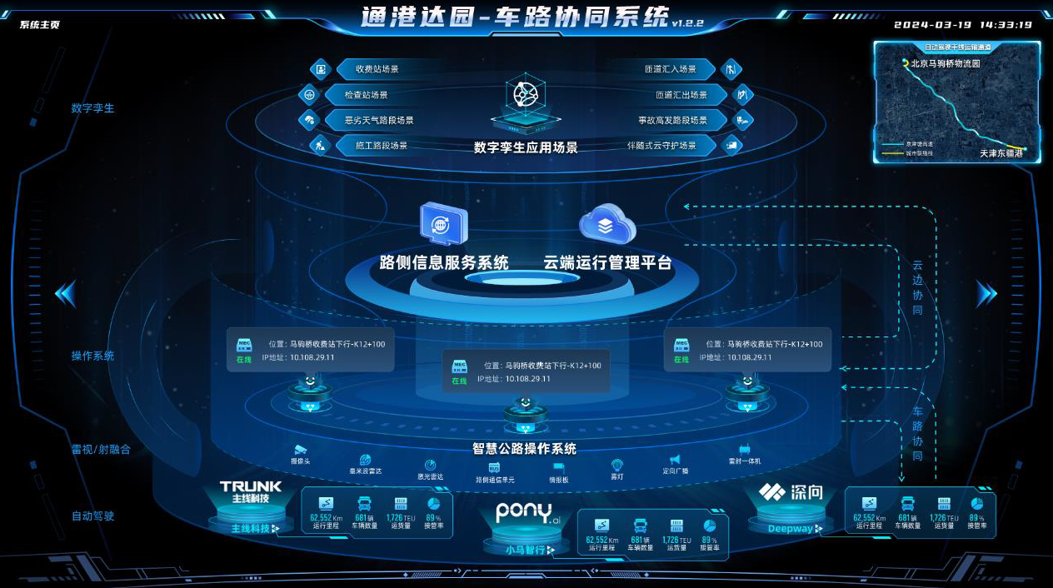

图5-1 通港达园-车路协同系统

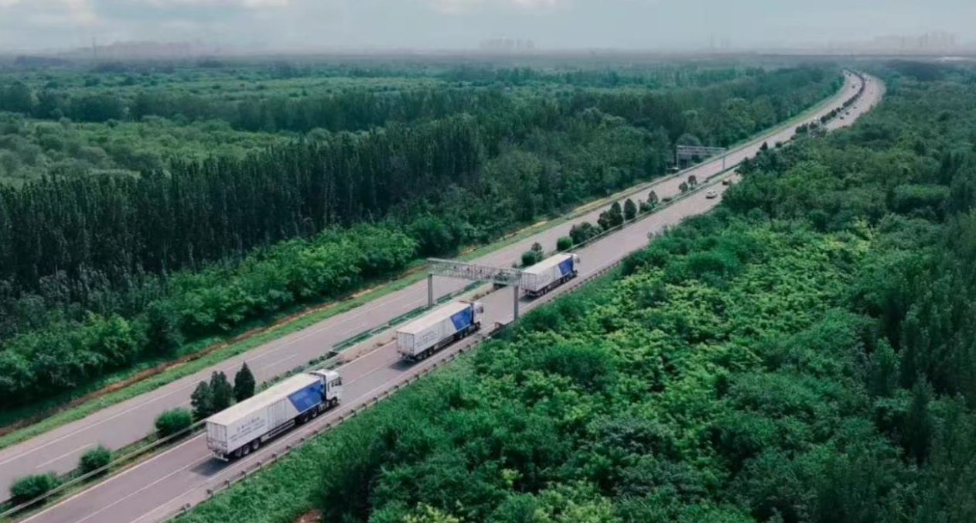

图5-2 京津塘高速编队测试

（3）应用成效

政策创新成效：完成京津塘高速公路测试标牌安装和测试道路开放申请，推动京津冀三地政府制定了标准统一、结果互认的高速公路智能网联汽车测试路权开放政策，推动京津冀三地自动驾驶车辆测试牌照互认。2023年12月，北京市、天津市政府发布路权开放公告；2024年4月7日，河北省政府发布路权开放公告，京津冀三地实现跨域共享一条智能网联测试道路，京津塘高速成为国内首条跨省市、支持车路协同自动驾驶测试的道路。面向公路干线物流车路协同自动驾驶应用，项目联合交通运输部公路科学研究院，研究形成5项政策建议、6项标准规范建议和技术指南，参编中国公路学会团体标准《高速公路货车队列运行系统技术要求》，为行业制定相关政策提供参考。

技术创新成效：项目构建了以智慧公路操作系统为核心的路侧车路协同信息服务系统，联合自动驾驶企业实现基于车路协同的自动驾驶货车编队商业试运行。相比传统人工驾驶，自动驾驶货车编队通过优化驾驶行为，降低了燃油消耗达5%以上。“通港达园”项目，联合自动驾驶卡车公司Deepway，通过将燃油卡车替换为电驱动自动驾驶卡车能源替换，预计规模化应用后可降低运营成本15%以上。

业务模式创新成效：“通港达园”项目，基于“车路云一体化”中国方案总体架构，招商公路定位于车路协同基础设施运营服务商，提出“智慧货运通道+自动驾驶运力”分体式商业模式、一体化商业模式两种商业模式，与中国外运、小马智行、主线科技、Deepway等，联合开展测试运行及商业模式验证。项目共投入11辆自动驾驶货车，开展公路干线物流自动驾驶货运试运行，截至2025年2月底，累计完成2295车次运输任务，运行里程累计16.17万公里，其中编队运行13.25万公里。累计实际货运量540TEU标准箱。

产业协同成效：项目联合招商局集团、中国外运、招商交科、招商检测、主线科技、小马智行等单位，在智慧运力、工程设计、综合检测等方面形成协同机制，推动构建了政产学研用产业生态，通过研发和示范投入，形成产业协同效应，带动车路协同、自动驾驶和智慧公路等产业发展，推动“车能路云”融合生态，赋能新质生产力发展。

2. **济南天桥至淄博淄川分拨中心干线物流自动驾驶先导应用试点**

（1）案例背景

面向未来新一代高效自动化与协同化公路干线物流运输系统的需求，依托山东省首条新建智慧高速——济青中线智慧高速公路及国内测试里程最长的高速公路测试基地——山东高速智能网联高速公路测试基地，开展公路干线物流自动驾驶技术研发和应用。济南天桥至淄博淄川分拨中心干线物流自动驾驶先导应用试点项目（以下简称“试点项目”）由山东高速集团牵头，联合中国重汽集团、北京主线科技、中信科智联、长安大学等单位，在“济南西后周场站-济青北线-大东环-济青中线（昆仑枢纽）”115公里的线路上开展示范验证。项目以车路一体关键技术全面赋能高速公路干线物流体系，形成了易落地、能拓展、满足多样环境需求的自动驾驶干线物流与车路协同整体式解决方案，打造了国内首个融合多级路侧协同支撑（68公里单车智能试点路段、25公里车路协同试点路段、22公里关键应用场景试点路段）、车辆协同自适应控制和车路云一体管控的新型公路运输体系，加速实现“人享其行，物畅其流”的美好愿景。

（2）技术方案

试点项目开展了以车路一体技术为基础的新型干线运输体系研究，构建了融合“路侧多级协同-车载自适控制-云端一体运管”的干线物流自动驾驶车路云一体化体系，建设了多级变耦合路侧协同支持系统，提出了在不同路侧支撑环境下自动驾驶干线物流车辆稳定运行的可行方案。

构建了“路段松耦合弱支撑-关键场景异耦合强支撑-全局紧耦合强支撑”多级变耦合自动驾驶路侧支持系统。围绕试点项目技术任务目标，将试点路段划分为三类：68公里单车智能试点路段（路段松耦合弱支撑）、25公里车路协同试点路段（全局紧耦合强支撑）、22公里关键应用场景试点路段（关键场景异耦合强支撑）。针对不同应用路段的相应运输任务承载能力与需求，融合“路侧设备-边缘计算-信息发布-服务提供”多层级“物理-信息”系统，实现了变耦合自动驾驶路侧支撑环境下的车辆全域自适应运行。

研发了公路干线物流自动驾驶一体化云平台。对接智慧高速车路协同云平台，借助智慧高速车路协同云平台发布的路侧实时信息，实现了基于实时交通态势的自动驾驶车辆协同运行管控、物流需求-任务-自动驾驶车辆一体化调度、车辆状态与运行风险实时监控评估和“省-市-路段”多级跨域协同部署，探索自动驾驶模式物流与传统物流在物流场站间的组织调度和转运模式。

形成了基于车路协同实测数据的分析结果。在测试运营期间，OBU端累计接收RSU播报信息28万条，涵盖静态交通信息（分合流区、特殊路段预警等）、动态交通信息（占道施工信息、特殊车辆信息、交通运行状态信息等）、风险预警信息（恶劣天气信息、事故信息等）三类车路协同数据。路侧感知单元通过多特征联合目标分类技术，实现大中小车识别准确率达97%，隧道场景车辆轨迹准确率高于95%，在无安全员接管情况下，自动驾驶系统实现了全场景安全通行，决策通过率达100%。

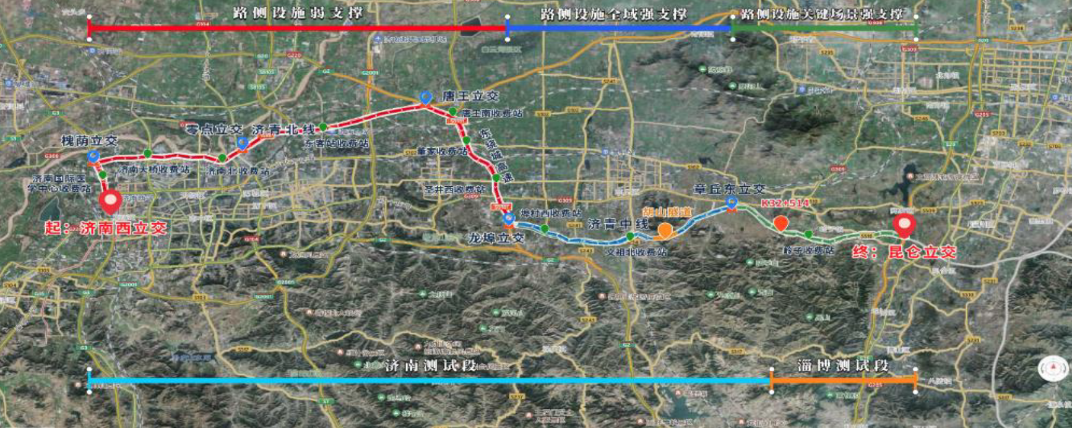

图5-3 试点项目路线图

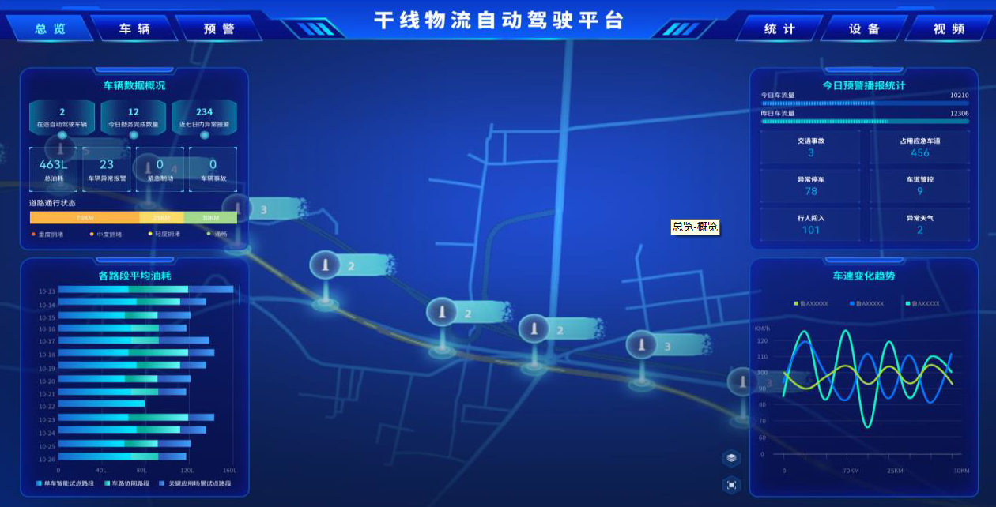

图5-4 干线物流自动驾驶平台

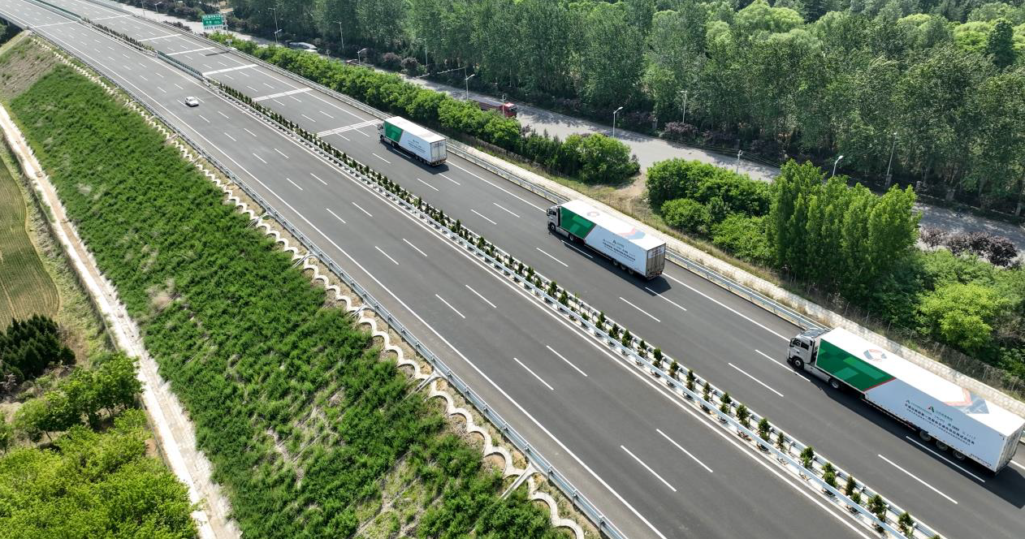

图5-5 自动驾驶重卡测试运行

（3）应用成效

政策创新成效：开辟了山东省内高速公路智能网联测试道路批复先例，突破了济南市、淄博市自动驾驶货车牌照互认机制。经过项目调研、第三方检测、现场勘验、专家论证评审等环节，历时8个月，于2024年4月9日济南市智能网联汽车道路测试工作与示范应用联席会议办公室正式批复认定约100公里高速公路为济南市智能网联测试道路。同时推动两市互认，根据《淄博市智能网联汽车道路测试与示范管理试行办法》相关要求，山东高速集团申请开放部分高速公路作为智能网联汽车测试道路，获批路段全长约15公里。智能网联测试道路起点为京台高速济南西，经京台高速、济广高速、大东环绕城高速、济潍高速K32+514（济南段）至济维高速昆仑立交（K47）（淄博段）。该测试道路成为山东省首条面向实际应用、支持多级别自动驾驶测试的真实场景测试道路。

技术创新成效：试点项目突破了车路协同自动驾驶全段同质性路侧设备部署方式，通过多级变耦合路侧协同支持方法，构建了面向实际运行需求的分区段异构自动驾驶路侧支撑系统，为考虑本地化需求的车路协同系统规模化部署提供了可行的解决方案；打通了不同路侧支撑程度下的公路干线物流自适应运行模式，通过融入动态层级化自适应自动驾驶货车运行技术，实现了异构车路信息的高效融合，为车路协同条件下的变颗粒度信息自适应运行奠定了基础；构建了基于云平台的公路干线物流全程车路云一体管控与物流场站间公路干线物流自动驾驶运营方案，为公路干线物流自动驾驶车路云一体化系统在不同道路环境、不同运输需求、不同成本投入下的规模化建设奠定了技术与场景基础。

业务模式创新成效：试点项目全面融合路方业主、自动驾驶货运公司、物流公司、自动驾驶解决方案提供商、智能交通解决方案提供商等多方商业需求，突破传统以道路服务收费为导向的商业模式，构建了集成运输服务收费与自动驾驶物流场站收费的物流场站间公路干线物流自动驾驶整体化商业解决方案，形成商业闭环。项目运行期间共投入自动驾驶车辆3辆，在批复的智能网联测试道路上开展货运物流示范，累计运行279车次，运行里程达25278.7公里。

产业协同成效：项目联合中国重汽集团有限公司、中信科智联科技有限公司、北京主线科技有限公司、长安大学和北京泓达九通科技发展有限公司等单位，在装备研发、技术创新、示范应用等方面形成了协同机制，同时，与行业相关科研机构、研发机构、车企与建设运营单位进行了多次调研交流，形成了融合本地需求和新型技术的全新系统性研发模式，构建了车路协同自动驾驶政产学研用产业新生态。

**3.** **鄂尔多斯大宗货运自动驾驶编队运营双试点支撑案例**

（1）案例背景

鄂尔多斯市作为我国物流降本增效发展示范区、国家重要能源和战略资源物流基地、生产服务型国家物流枢纽承载城市和国家骨干冷链物流基地承载城市，连接东北、华北和西北地区，成为各地经济交流的枢纽。在国家要求交通运输物流行业降本增效、加快形成新质生产力的大背景下，迎来大宗物流行业的快速发展和变革。由卡尔动力科技有限公司牵头，联合多家机构、企业、高校，共同研发了公路货运领域的编队自动驾驶技术方案，在鄂尔多斯市内包含棋盘井园区周边的短途路线，及单程300公里左右的中途运输路线上，投入近300台智能网联重卡车队，开展“前车有人、后车无人”的1+N自动驾驶货车编队运营项目。通过车辆运营调度平台对车辆进行智能编队行驶和装卸货等全流程管控，做到降低成本、提高效率；截至2025年3月，累计运营里程达1800万公里、运营规模达1.4亿吨公里，并向鄂尔多斯全域路线、省内路线及跨省际路线等业务扩展。

（2）技术方案

依托鄂尔多斯市大宗物流场景的特点，创新性地提出L4级混合智能编队技术方案，由一名司机驾驶L2级领航车辆，引领多辆L4级自动驾驶卡车行驶，车队能在混行路况下自动组队、离队、换道、处理积雪结冰路段、灵活应对社会车辆、高效通过收费站及通过红绿灯路口等。该项目围绕三大主题展开研究：自动驾驶货车编队运营，云端运营调度与管理平台能力提升，交通运输行业深度融合研究。

技术方面,为实现端到端的货物运输需求，在场端车辆配备无人值守系统对车辆进行远程驾驶，运输途中采用成熟量产车型开展L2～L4级混行编队应用；运营方面,通过车辆运营调度平台进行智能编队，并提供对全部运营车辆的运营计划、在途监控、交易管理和全流程管控；运营调度平台主要包括运输监控与调度、能源服务、安全监控、对账结算等几大功能板块。通过智能IoT、大数据、云计算等技术，实现了实时、动态、可视化的方式进行运营全流程管理。车辆方面,卡尔动力联合参与单位，打造的具备L4自动驾驶能力的商用重卡车型，并根据大宗货运物流自研了1套硬件系统架构和软件算法。目前，自动驾驶卡车拥有5个激光雷达，13个相机和6个毫米波雷达。以上传感器的组合能够在各种环境条件下得到丰富的信息，同时互为安全冗余。

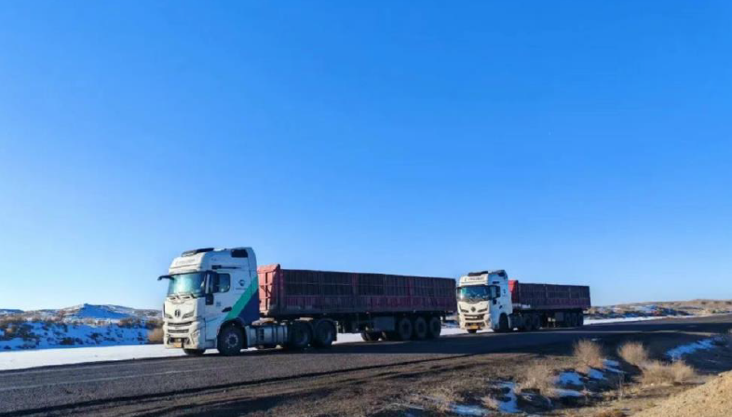

图5-6 自动驾驶重卡测试运行

（3）应用成效

商业运营成效：编队示范运营总里程数1800万公里，L4级自动驾驶大宗货运率先突破超1.4亿吨公里，年化运营收入超3亿元，领跑全行业。完成运营调度平台有效性验证。运营调度平台接入普通运营车辆和自动驾驶车辆累计不少于350辆，完成了对运力资源调度、安全监控、节油提醒、对账结算等核心功能的应用并对相应功能进行完善。

知识产权和标准化成效：申报国家级专利和软件著作权10项以上；由卡尔动力牵头，清华大学、长安大学、北京交通大学、北京汽车研究总院、北汽福田、福佑卡车等共同参与的《自动驾驶车辆编队行驶能力测试内容及方法》团体标准获中关村智通智能交通产业联盟批准通过，为国内首个自动驾驶编队道路测试团体标准。

示范推广成效：打造了标准化的示范应用方案，获得两个国家级试点项目支撑。“大宗货运自动驾驶货车编队运营”入选交通运输部办公厅公布第二批智能交通先导应用试点项目；以智能编队为基础的“车路云一体化”项目助力鄂尔多斯市获得了全国首批“车路云一体化”应用试点城市。

**（二）专用车道场景**

**1.** **京雄高速（河北）自动驾驶测试示范项目**

（1）案例背景

京雄高速公路是雄安新区“四纵三横”区域高速公路网的重点项目，也是交通运输部第一批智慧公路试点。为深入贯彻习近平总书记关于高标准高质量推进雄安新区建设、因地制宜发展新质生产力的指示精神，推动京津冀更好发挥高质量发展动力源作用，推动河北省产业创新、技术创新、产品创新、管理创新、组织结构创新和业态模式创新，河北高速公路集团有限公司开展了“京雄高速（河北）开放自动驾驶测试整体策划及测试示范”重大科技创新项目，由河北清华发展研究院、清华大学、卡尔动力（北京）科技有限公司、北京星云互联科技有限公司、石家庄市博大交通公路工程设施有限公司承担。通过本项目的实施，有望将京雄高速（河北段）升级建设成为全国领先的载人货运自动驾驶技术高速公路场景应用测试路段。

（2）技术方案

该项目在车路云一体化框架下，从智慧道路和智慧交通的角度为高速公路自动驾驶测试提供相应的管控系统和服务体系建设整体策划，进行示范性实施，解决自动驾驶和交通管理之间的多种耦合问题，提升车辆与道路的协同能力。

针对高速公路车路云一体化自动驾驶测试需求，结合京雄高速公路(河北)具体情况，进行自动驾驶测试整体策划，为高速公路自动驾驶发展提供参考。

针对现阶段自动驾驶测试管控需求，开展交通安全设施完善、关键技术研究及仿真/实测验证、自动驾驶实车测试等，实现京雄高速(河北)自动驾驶测试示范。

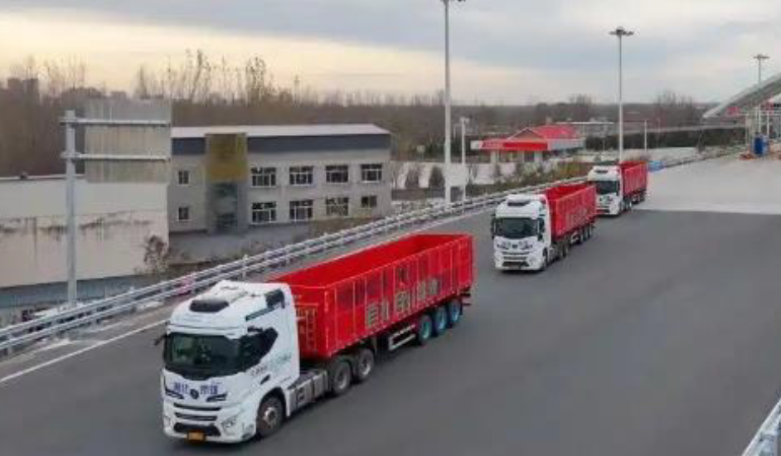

图5-7 自动驾驶重卡测试运行

（3）应用成效

政策创新成效：2024年10月，京雄高速公路(河北段)获得省交通运输厅、省工业和信息化厅、省公安厅联合批复，被认定为智能网联汽车道路测试与示范应用道路。11月，智能网联车辆也成功获得了三厅的联合批示，京雄高速公路(河北段)成为河北省首条开放环境智能驾驶测试“车路双认证高速公路”。此次三厅联合批复是政府相关部门协同机制构建的重要体现，为河北省智能网联汽车产业发展奠定良好基础。

技术创新成效：在自动驾驶车辆与普通车辆混行条件下，针对高速公路匝道汇入汇出、内外侧车道换入换出等场景存在的超视距感知盲区和安全风险，利用车路云一体化获得的全时空即时信息，研究依托车辆轨迹级微观模型的交通系统动态建模、预测和协同决策管控的方法和技术，及时向自动驾驶车辆和普通车辆推送预警、控速、换道等行驶建议，实现混行条件下自动驾驶车辆及综合交通系统的安全、高效运行，助力构建高速公路车路云一体化协同管控技术体系。

场景创新成效：针对大宗商品领域低成本、高效率的运输需求，应用混合智能编队自动驾驶解决方案。该方案由一辆L2级车辆领航，多辆L4级自动驾驶卡车跟随，依托协同感知、协同定位、协同决策，能够有效减少跟车反应时间，压缩间距，节约能耗，有效提升物流运输安全性，降低物流成本。基于此方案开展高速公路自动驾驶货运编队示范运行，首次实现河北省内长距离高速公路“1拖2”自动驾驶编队开放道路测试。

产业协同成效：该项目为河北高速公路集团有限公司重大科技创新项目，入选2024年河北省重大科技支撑计划。由河北高速公路集团有限公司京雄分公司联合河北清华发展研究院、清华大学、卡尔动力（北京）科技有限公司、北京星云互联科技有限公司、石家庄市博大交通公路工程设施有限公司等单位具体实施，打造高速公路车路云一体化自动驾驶“产学研”结合应用的创新标杆，以新质生产力推动产业协同发展。

**2.** **上海港港区集装箱水平运输与港口集疏运自动驾驶先导应用试点**

（1）案例背景

2022年7月，东海大桥自动驾驶测试专用道管理措施正式开始实施，智能重卡在高速公路场景下的队列跟驰自动驾驶“减员化”运营测试正式启动。在保障智能重卡队列行驶性能和编队稳定性基础上，5G+L4智能重卡分阶段开展真实场景下道路无安全员技术验证。上海洋山港智能重卡项目作为全国首个实现港口公路集疏运场景下自动驾驶集卡示范运营的项目，其重要性不言而喻。该项目基于洋山港-东海大桥-临港集疏运中心间点对点的真实业务场景，借助上汽红岩与友道智途共同打造的智能重卡，实现了循环运行的业务闭环。这不仅突破了港口集疏运的瓶颈，更为洋山世界级枢纽港的发展注入了新的活力。

（2）技术方案

试点以打造“新一代智能绿色港口”为目标，提出大型港口交通系统智能绿色交互运行技术模式，研发全天候、全时域、多场景运行的自动驾驶集卡，建设支持集卡超视距感知和精准定位的数字基础设施，搭建保障集疏运系统安全、高效、绿色运行的全流程一体化智能管控平台，对接港区业务系统，形成可持续、可迁移、可推广的“车-路-港-云”一体化整体解决方案。

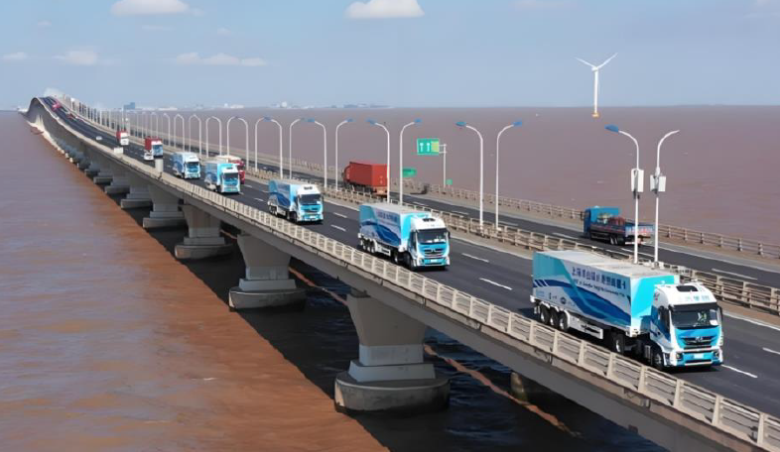

图5-8 自动驾驶重卡测试运行

（3）应用成效

政策创新成效：为落实交通强国建设等重大战略，把握全球科技和产业变革机遇，2020年12月11日，临港新片区管委会发布《中国（上海）自由贸易试验区临港新片区智能网联汽车产业专项规划（2020-2025）》（沪自贸临管委〔2020〕933号），规划指出“要发挥临港新片区制度创新优势，推动政策法规突破，在智慧交通、自动驾驶发展上先行先试。推动有条件开放高度自动驾驶车辆上高速、高架道路进行测试及示范应用，在特定区域率先试点无安全员的自动驾驶载人、载货商业化应用。”同时，自2022年7月18日起，在东海大桥实施自动驾驶测试专用道的管理措施，保障东海大桥自动驾驶测试车辆与社会车辆行车安全。

技术创新成效：通过大量真实数据反哺，实现了包括极端天气在内的全天候全场景感知能力和拟人化规划决策技术，并针对港口场景沉淀出了一套“车-路-港-云”港口集疏运一体化解决方案，可基于智能调度技术充分利用白天流量低谷时间完成集装箱自动转运，实现东海大桥交通流量“削峰填谷”，有效缓解拥堵现状。不仅提高了智能重卡在复杂场景下运输的安全性和可靠性，更大幅提升了运输效率，真正打通了从智能汽车、车队管理、物流调度到港口作业的全业务链流程。

场景创新成效：项目成功推动智能重卡从单车智能自主运行过渡到与港区信息系统互联互通，与轮胎吊等装卸设备实现交互协同，在洋山港区内持续完成精准倒车、精准停车、箱区和码头前沿自动装卸箱等复杂场景测试，实现港区内智能调度、路径规划、自动寻箱等功能，初步构建了全闭环自动化载货运输体系。

产业协同成效：上港集团、上汽集团与中国移动上海公司三方推动的《洋山港智能重卡示范运营项目》签署了战略合作协议，央地企业聚焦国家战略，合力推进在上海港洋山港区率先实现5G技术和自动驾驶重卡商业化落地，加快建设具有全球领先水平的智慧港口。

**（三）专用公路场景**

**1. 新疆哈密至甘肃酒泉干线物流自动驾驶专用公路项目研究**

（1）案例背景

新疆、甘肃等西部地区路网密度低，人口稀少，从区域运输需求来看，新疆作为我国重要的煤炭储备基地，储量占全国的40%以上，哈密是煤炭主要产地之一，也是疆煤外运的重要节点，酒泉是疆煤外运的集散枢纽和目的地之一，大量煤炭需要通过酒泉转运至川渝地区以解决煤炭供给问题。同时，区域内风电光电资源丰富，但外送通道有限，弃风弃光率约10-20%，就地消纳的需求大，可通过新能源的供能方式实现减碳的目的。因此，新疆哈密至甘肃酒泉通道内具备较大的煤炭运输需求，具备打造长距离干线物流自动驾驶的场景。

在车路协同及自动驾驶、人工智能等新技术的加快发展下，为践行交通强国战略、能源安全新战略，中交集团围绕疆煤外运大通道交通物流降本增效需求，对传统公路运输模式做出变革性尝试，自2022年起，由中交投资牵头组织九家二级单位（一公院、车辆公司、中交产投、中交资管、信科集团、一公局、机电局、中咨集团、中交养护）联合攻关，开展了新疆哈密至甘肃酒泉干线物流自动驾驶专用公路项目研究，围绕技术方案、投资模式、科技创新、产业研究等项目推进中的重点、难点、痛点及卡点开展了持续研究，广泛深入地开展了政策研究、政府对接、行业调研、专家论证等多维度的工作，形成了丰富的研究成果。

该项目是“人工智能+交通运输”、“交通运输+绿色能源”典型应用场景，是交通行业培育和发展新质生产力的重要实践，将促进交通运输业加快实现“双碳”目标，推动公路货运行业从劳动密集型向技术密集型转变，促进运输服务质量、效率和动力的变革，实现自动驾驶技术创新应用场景规模化落地，带动人工智能、传感器技术、车联网、新能源汽车等上下游产业的协同发展，形成完整的产业链条，促进以智能化、绿色化为特征的新业态新模式加快发展。

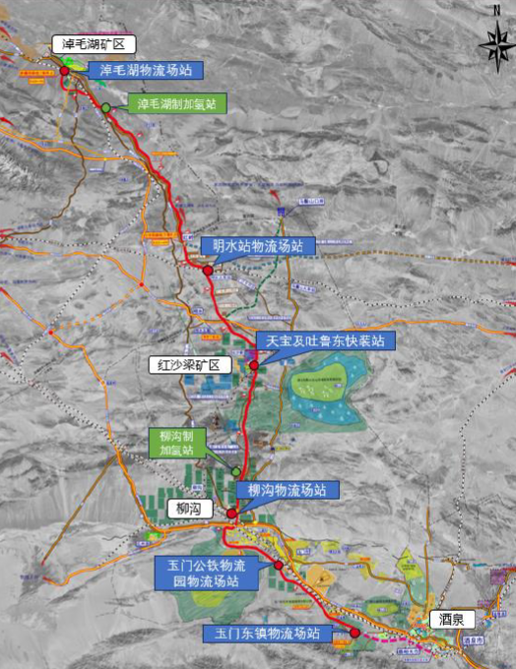

图5-9 项目路线图

（2）技术方案

项目在全封闭、全控制的运输环境下，采用12.0m标准横断面的三车道专用公路标准建设，按照车路云一体化发展技术路径，以高等级新能源自动驾驶车辆为基础，逐步升级道路智能化、网联化水平，实现公路货运系统从减人化到无人化有序过渡；项目建设内容包括数字公路基础设施系统、车路协同自动驾驶系统、绿色低碳能源系统、物流运输组织系统、运营养护与资产管理系统以及信息管理平台及支撑系统等六大系统，形成“交通+数字+运输+能源+产业”的融合创新类新型交通基础设施项目。项目聚焦新型载运工具、绿色能源应用、新技术集成开展科技创新工作，攻关适应高速行驶、较高连续运营强度的自动驾驶货车智能控制技术、自动驾驶货车编队自适应编组与解耦控制技术、绿色能源智能供给与管理技术、“车-场-货”一体化智能运输组织调度技术以及货车自动驾驶车路云一体化控制与系统集成技术。

（3）创新成果

项目的融合创新性决定了项目实施过程中将会面临政策法规等方面的突破，中交集团与甘肃省交通运输厅从投资模式、行业支撑、政企合作及项目实施指导、机制保障、产业生态等方面进行了探索和尝试。

投资模式方面：为解决项目的功能定位、土地合规性及投资经济性，项目团队首次提出“远景展望线+专用公路”的定位，推动新疆哈密至甘肃酒泉干线物流自动驾驶专用公路项目甘肃段纳入了甘肃省省道网规划，项目拟按照特许经营模式实施，通过交通+新能源捆绑的方式，创新市场化投资回报机制，为干线物流自动驾驶专用公路“交能融合”方案提供了借鉴。

行业支撑方面：从交通基建、交通管理、示范运营、绿色能源、物流运输、信息通信、相关配套、科技创新等八大方面，面向各级行业主管部门，梳理行业政策支撑的关键需求，形成《行业支撑方案》。

政企合作方面：项目形成《政企合作方案》，包括“共建自动驾驶货运专用公路”、“共营高效绿色干线物流通道”、“共创车路融合新兴产业生态”、“共话甘肃特色路衍经济发展”四大部分，明确政府协助事项和企业投入界面与合作路径。

实施指导方面：项目具有公共服务属性，在全封闭、全控制环境下服务于社会大宗物资运输，与《公路法》中的服务于企业内部生产的专用公路有本质区别，是对普通省道赋能的一种融合创新类新型交通基础设施项目。项目实施将涉及跨部门、跨领域的协调和多项创新技术应用，在甘肃省交通运输厅的指导下，中交集团按照“一事一议”原则编制完成了《项目实施指导意见》，保障全封闭环境下干线物流自动驾驶专用公路的实施路径依法合规，行业政策支撑有效。

机制保障方面：建立了甘肃省政府、甘肃省交通运输厅与中交集团的三方合作机制，政府、行业及企业共同推动项目重大问题的解决，为项目推进提供了机制保障。

## 5.2 厂家应用比选

通过对以上试点案例的分析，针对公路干线物流自动驾驶在开放道路、专用车道和专用公路三种场景应用的适用区域、政策支持、成本构成、技术差异等方面进行比较。

表5-2 不同场景应用比选

|  |  |  |  |  |
| --- | --- | --- | --- | --- |
| **比选维度** | | **开放道路** | **专用车道** | **专用公路** |
| 适用区域 | | 现阶段在干线车流量小、道路状况简单、物流需求大的区域更具优势。 | 适合京津冀、长三角、粤港澳大湾区等连接城市群的以货运为主的六车道以上高速公路通道，需要分时分段设置。 | 西北地区具有大宗货物运输需求的货运通道，适用于现有路网通道较少的区域 |
| 政策支持 | | 需工信部、交通运输部、公安部等多部委联合制定自动驾驶政策法规。 | 需工信部、交通运输部、公安部等多部委联合制定自动驾驶政策法规。  专用车道依赖地方交通运输部门和公安交管部门等部门的批复。 | 需工信部、交通运输部、公安部等多部委联合制定自动驾驶政策法规。  需纳入公路网规划，授予特许经营权，允许收取运输服务费； 一次性建设成本高，需争取国家层面资金支持。  （若未能纳入公路网规划，也将难以获取国家政策性资金支持，需解决土地获取成本高、周期长、难度大等问题。） |
| 成本构成 | | 基建投入无或较小，道路监控能力需提升，自动驾驶重卡成本相对较高。 | 基建成本适中，智能交通系统升级，增设物流场站、能源设施自动驾驶重卡改造成本适中。（（专用车道智能路侧设施和云端的改造费用预计造价约为300万元/公里左右。） | 基建成本高，需新建封闭道路、智能路侧设备及能源场站、物流园区、转运站等配套设施，自动驾驶重卡成本相对较低。 |
| 技术差异 | 车辆需求 | L2-L4自动驾驶（有人或有安全员） | L2领航车与L4自动驾驶（有安全员）编队或L4自动驾驶（有安全员） | L4自动驾驶（头车有安全员，后车无安全员）编队或L4自动驾驶（有安全员、无安全员） |
| 路侧需求 | 按需配置 | 专用车道覆盖 | 全路段覆盖 |
| 云端需求 | 道路监控能力提升 | 车道监管能力提升 | 业务系统一体化 |
| 集成要求 | 现有系统升级改造 | 现有系统升级改造 | 路车云能一体化规划建设 |

随着技术的不断进步和试点示范项目的开展，自动驾驶车辆已经具备相应的能力，具备规模化应用的技术条件。在面临规模化商业应用的需求下，需要以场景需求作为牵引，从路侧降低建设运营成本、车端降低造价和运维成本以及道路运行安全角度综合考虑，在满足物流运输业务需求的前提下，匹配不同级别的自动驾驶车辆，构建不同方式的编队运行模式，选择不同的合作方式，搭建产业生态，推动政策制定和商业模式落地。

综合多方因素，从推动高级别自动驾驶车辆大规模商业化运营而言，可行的路径应该是从专用公路到专用车道到开放道路的分阶段演进；对于高速公路引流增效而言，专用车道是最具经济性的方式，特别是对于货运需求较多但交通量较小的高速公路更为适合，但需要获得交通运输部门和公安交管部门等部门的批复；而开放道路因为不涉及路方进行智能化改造，更多是自动驾驶科技公司为推进技术不断迭代提升开展的试点示范、物流方采取L2+、L3及L4(有安全员）自动驾驶车辆技术迭代验证及物流方以降本增效为出发点开展的试点运营及商业化运营。

## 5.3 可借鉴经验

当前，自动驾驶技术在干线物流领域的应用正从技术验证迈向商业化落地，国内多个示范区已涌现出一批创新性强、可复制的典型案例。北京作为全国科技创新中心，拥有亦庄高级别自动驾驶示范区等成熟载体，但在干线物流的规模化应用上仍需进一步突破。借鉴上海洋山港的港口联动、苏州与广州的商业化试运营、德阳-成都高速的车路协同等经验，北京可充分发挥政策、技术及区位优势，构建“高速+枢纽+城市”的全场景自动驾驶物流网络。

结合国内先进案例，助力京津冀智慧物流生态的全面升级：

①借鉴并融汇上海洋山港通过“5G+自动驾驶”实现港口与高速物流的无缝衔接和天津港到雄安新区的固定货运路线两个关键经验，强化“港口-高速-城市”全链条协同。依托大兴国际机场、京平物流港等枢纽，构建“机场-高速-城市配送”自动驾驶干线网络，重点连接京津冀区域物流节点，如天津港、雄安新区。

②学习苏州（智加科技）和广州（小马智行）通过与企业合作，在真实货运场景中快递、集装箱运输等应用场景，验证商业化模式，进一步走实从测试到规模化运营的道路。持续展开与头部企业的合作，联合京东物流、美团等当地企业，在京南物流基地-亦庄-廊坊等路线开展常态化货运试运营，优先落地封闭园区至高速的“最后一公里”自动驾驶。

③借鉴重庆山地高速和武汉城市&高速混合路况下反复验证技术可靠性的经验，展开复杂场景的技术验证。展开复杂场景的技术验证和适应性研究，针对性测试极端天气（雾霾、冰雪）下的自动驾驶可靠性，利用延庆-张家口高速路段展开冬季典型场景测试；结合京津冀地形特点，开展山区高速（如京藏高速）自动驾驶卡车爬坡、长下坡等专项测试。

④综合各示范区优势经验，学习上海、长沙等地通过地方立法支持无安全员运营，苏州提供路权优先等政策激励，展开政策创新和标准制定工作。逐步完善自动驾驶卡车高速通行许可细则并出台相应政策，明确责任划分和保险机制，推进跨区域协作机制，避免重复审批，例如开展京津冀联合认定测试，参考上海无安全员测试政策，在大兴机场高速等路段开放更高阶自动驾驶权限，降低运营成本。

⑤学习数据共享与生态共建的先进经验，例如长沙湘江新区通过开放道路数据吸引企业聚集、苏州高铁新城构建了主机厂-算法公司-物流企业的生态链。利用亦庄示范区积累的高精度地图和交通数据，建立京津冀干线物流数据库，建立企业算法优化的良性支持机制，推动各头部高校（清华、北航）+企业（百度、主线科技）联合攻关长尾场景解决方案的研发，形成技术-数据-生态的良好循环反哺。

# 第六章 北京发展情况及建议

## 6.1 北京发展情况

### 6.1.1 总体情况

近年来，北京依托科技创新中心定位，将智能网联汽车作为重点发展的战略性新兴产业，在政策创新、技术积累、产业生态等方面取得了显著进展，为干线物流自动驾驶的先行先试奠定了坚实基础。

一是政策引领，构建了全国领先的制度创新高地。北京率先在全国出台了《北京市智能网联汽车政策先行区总体实施方案》，并设立了高级别自动驾驶示范区，为自动驾驶技术在多场景下的测试、示范应用和商业化探索提供了“政策沙盒”。特别是开放了高速公路的自动驾驶测试与示范应用，为干线物流这一核心场景的落地扫清了关键障碍，走在了全国前列。

二是技术集聚，形成了强大的创新策源能力。北京汇聚了百度、小马智行、主线科技等一批国内顶尖的自动驾驶技术企业，在感知算法、决策规划、车路协同等核心技术领域具备深厚积累。这些企业正积极将技术能力从Robotaxi向

干线物流等商业化前景更广阔的领域延伸，形成了技术与场景的良性互动。

三是生态初具，培育了多元化的应用主体。在技术企业的引领下，传统的物流巨头也纷纷入局，通过战略合作、成立合资公司等方式，共同探索“技术+运力”的新型运营模式。一批专注于干线物流自动驾驶的初创企业快速成长，形成了由技术方案提供商、整车制造商、物流运营方、基础设施支持方共同构成的产业生态雏形。

四是场景探索，开启了商业化落地的初步尝试。目前，北京已在京津塘高速、京台高速等部分路段开展了自动驾驶卡车的常态化测试与示范运营，主要聚焦于港口、物流园区到分拨中心之间的短途接驳以及部分干线运输任务。这些探索为验证技术可靠性、积累运营数据、优化商业模式提供了宝贵的一手经验。

总体来看，北京干线物流自动驾驶发展已从“技术研发”迈向“场景验证与商业化探索”的关键阶段，具备了在局部领域率先实现规模化应用的基础和条件。

### 6.1.2 北京与国内其他地方发展情况对比分析

为精准定位我市在全国发展格局中的坐标，现从政策、成本、路权、货源、企业数量及运营模式六个维度，与国内其他主要发展区域（如长三角、珠三角、成渝地区等）进行对比分析。

表6-1 北京与其他地方对比

|  |  |  |  |
| --- | --- | --- | --- |
| **对比维度** | | **北京** | **其他地方** |
| **政策** | 优势 | 政策创新性强，先行先试氛围浓厚，高级别示范区政策体系完善，全国首个开放高速公路自动驾驶测试。  自动驾驶目标都有明确时间节点，有循序渐进的明确路径，这能够给自动驾驶企业可预期的未来，有利于企业制定科学合理的战略规划 | 部分地区（如长三角）正积极推进区域协同政策，在跨省互认方面有探索。 |
| 劣势 | 政策精细化、颗粒度有待提升，针对干线物流商业化运营的专项配套政策（如高速费补贴、事故处理细则等）尚不健全。 | 政策体系整体不如北京系统，多处于跟随状态，创新突破性不足。 |
| **成本** | 优势 | 人才、技术、资本等高端要素集聚，研发效率高。 | 运营成本相对较低，尤其在土地、人力方面，对成本敏感的物流业务吸引力强。 |
| 劣势 | 土地、人力等运营成本高昂，自动驾驶卡车购置成本、高速通行费、保险费用等刚性成本压力大，直接影响商业模式的经济性。 | 高端研发人才相对稀缺，核心技术攻关能力较弱。 |
| **路权** | 优势 | 率先开放了部分高速路权，为测试示范提供了基础。 | 部分新建高速公路或工业园区道路在规划时已考虑车路协同设施，路权管理相对灵活。 |
| 劣势 | 开放路段有限，未形成网络化效应；缺乏专用车道或错峰通行等精细化路权管理措施；城区道路对重卡自动驾驶限制严格，端到端场景打通困难。 | 高速路权开放普遍晚于北京，政策壁垒依然存在。 |
| **货源** | 优势 | 作为超大型消费城市和航空枢纽，拥有巨大的高端、高附加值物流需求（如航空冷链、精密仪器、电商快递等），为自动驾驶技术提供了优质应用场景。 | 长三角、珠三角等地制造业集群发达，拥有稳定、海量的生产端到消费端（B2B）、港口到内陆的干线货源，市场需求基础雄厚。 |
| 劣势 | 传统大宗货物、生产资料等过境货运需求正逐步外迁，适合长距离干线运输的基础货源结构面临调整。 | / |
| **企业数量** | 优势 | 顶尖自动驾驶技术企业数量全国领先，创新活力强。 | 拥有众多规模庞大的传统物流企业，它们对降本增效的需求迫切，是自动驾驶技术商业化的重要合作伙伴。 |
| 劣势 | 专业的干线物流运营企业，特别是拥有全国性网络的大型物流集团，在本地深度参与自动驾驶转型的积极性有待进一步激发。 | 本土化头部自动驾驶技术企业数量不及北京。 |
| **运营模式** | 优势 | 以“技术企业主导+物流企业合作”的轻资产模式为主，模式灵活，创新速度快。 | “物流企业主导+技术赋能”的重资产模式开始显现，物流企业深度参与车辆定制、线路规划，模式更贴近实际运营需求。 |
| 劣势 | 商业模式尚在探索期，盈利路径不清晰，规模化、网络化的运营体系尚未建立。 | 模式相对传统，创新迭代速度可能较慢。 |

### 6.1.3 存在的问题和挑战

北京在自动驾驶领域领先全国，但是对于干线物流自动驾驶来说要实现从“示范”到“规模商用”的跨越，仍面临一系列深层次的制约因素。

**（一） 政策法规体系有待完善。**

**1.专项政策缺失**：现有政策多集中于测试与示范，针对商业化运营阶段的准入、监管、收费、安全等环节的专项政策体系尚未建立。例如，自动驾驶货运的收费标准、高速通行费优惠政策、事故责任界定与保险理赔机制等均缺乏明确指引，导致企业“不敢投、不愿投”。 而且自动驾驶企业在实际经营中只能收取技术服务费而不能收取运输费用。

**2.跨区域协同不足**：干线物流具有天然的跨省属性，但我市与周边河北、天津、内蒙古等地的自动驾驶政策互认、数据互通、标准统一等方面存在壁垒，导致“通而不畅”，难以形成贯穿京津冀乃至更广区域的干线运输网络，规模效应难以发挥。

**（二） 货源市场结构面临挑战。**

**1.货源适配性问题：**北京的非首都功能疏解导致传统大宗货物过境运输需求减少，而现有的高端、高时效性货源对运输的可靠性、稳定性要求极高。自动驾驶技术在当前阶段尚无法100%满足此类货主的严苛要求，导致“有技术无市场”或“有市场不敢用”的尴尬局面。

**2.货主方接受度不高：**传统物流行业对成本极为敏感，且对新技术持观望态度。货主方对自动驾驶的安全性、效率提升的实际效果以及潜在风险存在顾虑，缺乏采用自动驾驶运输的内在动力，市场教育和需求培育任重道远。

**（三）道路基础设施与路权管理存在瓶颈。**

**1.路权开放不充分、不精细：**目前开放的高速路段呈“点状”或“线状”，未形成覆盖主要货运走廊的“网状”路权。同时，缺乏针对自动驾驶车辆的特殊路权管理，如夜间专用车道、编队行驶优先通行权等，使得自动驾驶卡车在混合交通流中运行效率低、安全隐患大，无法体现其技术优势。

**2.端到端场景难以打通：**城区道路对自动驾驶重卡限制严格，从物流园区到高速入口的“最后一公里”或“最初一公里”仍需大量人工接驳，无法实现真正的端到端自动驾驶，增加了运营复杂度和成本。例如，亦庄核心区的重卡物流运输，因准入时段限制，严重影响运输可行性。

**3.智能化基础设施配套滞后：**现有高速公路的智能化改造（如C-V2X车路协同设备、高精度地图服务、智慧收费站等）进展缓慢，无法为自动驾驶卡车提供超越单车智能的安全冗余和效率提升支持。

**（四）商业化成本与盈利模式尚未跑通。**

**1.车辆综合成本高昂：**一辆L4级自动驾驶卡车因其搭载的激光雷达、计算平台、高精度传感器等，成本远高于传统卡车。尽管成本呈下降趋势，但仍是企业大规模部署的主要障碍。

**2.运营成本优势不显：**在当前“主驾安全员”或“远程监控”模式下，人力成本并未显著降低。加之高昂的保险费用、潜在的维修保养成本，使得自动驾驶运输的总成本与人工驾驶相比优势不明显，甚至更高。

**3.收费逻辑与价值分配不清：**自动驾驶货运服务应如何定价？是按传统“吨公里”计费，还是按“技术服务+运力”的模式收费？技术方、运营方、货主方之间的价值如何分配？这些核心的商业逻辑问题尚无成熟答案，制约了商业模式的闭环。

## 6.2 发展建议

### 6.2.1 政策建议

为促进北京干线物流自动驾驶的发展，抢占未来产业制高点，建议从以下几个方面精准发力，系统推进：

**1.推动商业化运营政策落地**

目前干线物流自动驾驶还处在示范应用阶段，制约了自动驾驶企业进行商业化应用的探索。加快商业化运营政策落地，打通示范应用到商业化运营政策最后一公里能有效推进自动驾驶商业落地加快商业闭环。

依据《北京市自动驾驶汽车条例》第二十六条至第三十条，针对干线物流场景制定专门管理细则，明确车辆资质要求（如 L4 级以上自动驾驶能力）、运营区域（如高速公路、物流园区）、安全冗余标准（如双冗余系统）及应急响应流程。例如，参考《北京市无人配送车道路测试与商业示范管理办法》，对干线物流车辆的道路测试、商业示范、保险要求等作出具体规定。

**2.路权管理精细化、差异化**

推进错峰与专用车道试点：充分利用夜间高速公路（22:00-次日6:00）客流低谷期，在京津塘、京台、京雄等关键货运走廊，率先探索设立自动驾驶卡车专用车道或错峰通行时段。此举不仅能大幅提升自动驾驶运行安全与效率，更能有效疏解北京过境货运压力，将分散、难管的夜间货运需求引导至规范化、可监管的自动驾驶体系内，实现“一举多得”。

打通端到端场景：有序开放城区特定道路（如物流园区、工业园区、港口至高速入口的联络线）的自动驾驶道路测试与示范应用。 针对亦庄等核心区重卡运输需求，优化现有准入管理机制，为已具备成熟运营能力的企业（如小马智行）

给予更为高效、灵活的通行许可， 解决“装货等时段”的痛点，实现高效率的端到端自动驾驶货物运输闭环。

**3.优化高速收费系统**

卡车编队将是干线物流自动驾驶场景落地的主要形式，通过车路协同系统实现自动驾驶重卡的收费站通行引导，结合 ETC+车牌识别双重验证，将通行效率提升 30%。同时，建立 OBU 设备远程诊断与 OTA 升级机制，实时监测设备状态并自动修复软件故障，推动高速收费系统优化，支持卡车编队行驶，实现“一次抬杆、编队通行”，提高通行效率。

**4.优化财政补贴与金融支持**

创新补贴方式：在现有研发和车辆购置补贴基础上，研究设立“自动驾驶货运运营专项补贴”，重点对实际发生的运输里程、高速通行费用、保险费用给予阶段性补贴。 这将直接降低企业运营成本，加速商业模式验证，引导市场从“测试”走向“运营”。

**5.推动跨区域协同互认**

发挥区域引领作用：建议由市政府牵头，主动对接天津、河北、内蒙古等周边省（区、市），建立“京津冀及周边地区自动驾驶干线物流协同发展机制”。重点推动三地自动驾驶示范应用资格、道路测试结果、事故处理标准等的互认，共同规划并打通几条核心跨省干线物流通道（如北京-天津港、北京-雄安新区-石家庄等），为干线物流降本增效提供坚实的区域一体化基础。

**6.健全安全与标准保障**

明确事故界定与处理流程：联合司法、交通、公安等部门，加快制定《北京市自动驾驶汽车交通事故处理规定》， 明确不同自动驾驶等级下，驾驶员、车主、技术提供方、车辆制造商的责任划分原则和处置流程。

推动标准制定与保险创新：积极参与并主导国家及行业层面关于干线物流自动驾驶车辆、运营安全、数据交换等标准的制定。同时，鼓励保险机构开发针对自动驾驶货运的专属保险产品，探索基于车辆运行数据、安全里程的动态保费模型，为企业提供风险保障，例如推出"基础险+场景险"组合产品：基础险覆盖传统碰撞风险；场景险针对自动驾驶特定风险，允许企业按需投保。

**7.鼓励高校、整车企业及自动驾驶企业合作创新**

充分发挥北京在高校资源丰富、科技企业扎堆的优势，鼓励与整车企业联合共同推动商用车智能驾驶产品前装量产化关键技术及产业突破，与主机厂进行围绕智驾系统场景化开发、线控底盘冗余及迭代优化、数据平台和技术底座搭建。

**8.鼓励运营端多方合作降低成本**

鼓励物流产业链上下游企业建立合作关系，形成产业联盟，共同推动商用车智能驾驶商业化运营的发展。例如，可以与物流公司、运输公司、智驾科技公司、商用车主机厂等建立合作关系，打造可复制性较强的落地运营方案，共同推广智能驾驶技术在商用车领域的落地运营。

### 6.2.2 路线建议

为集中资源、形成示范效应，建议优先在北京地区及周边规划并打造以下“黄金路线”，作为干线物流自动驾驶的先行应用走廊：

**1.国道及快速路网络**

G230国道（大兴机场段）：该线路连通大兴国际机场高速、京台高速、京津塘高速，是连接国际航空枢纽与京津冀陆路交通网的主动脉。在此布局，可重点服务航空冷链、高端快递、跨境电商等高附加值货物的“空陆联运”场景。

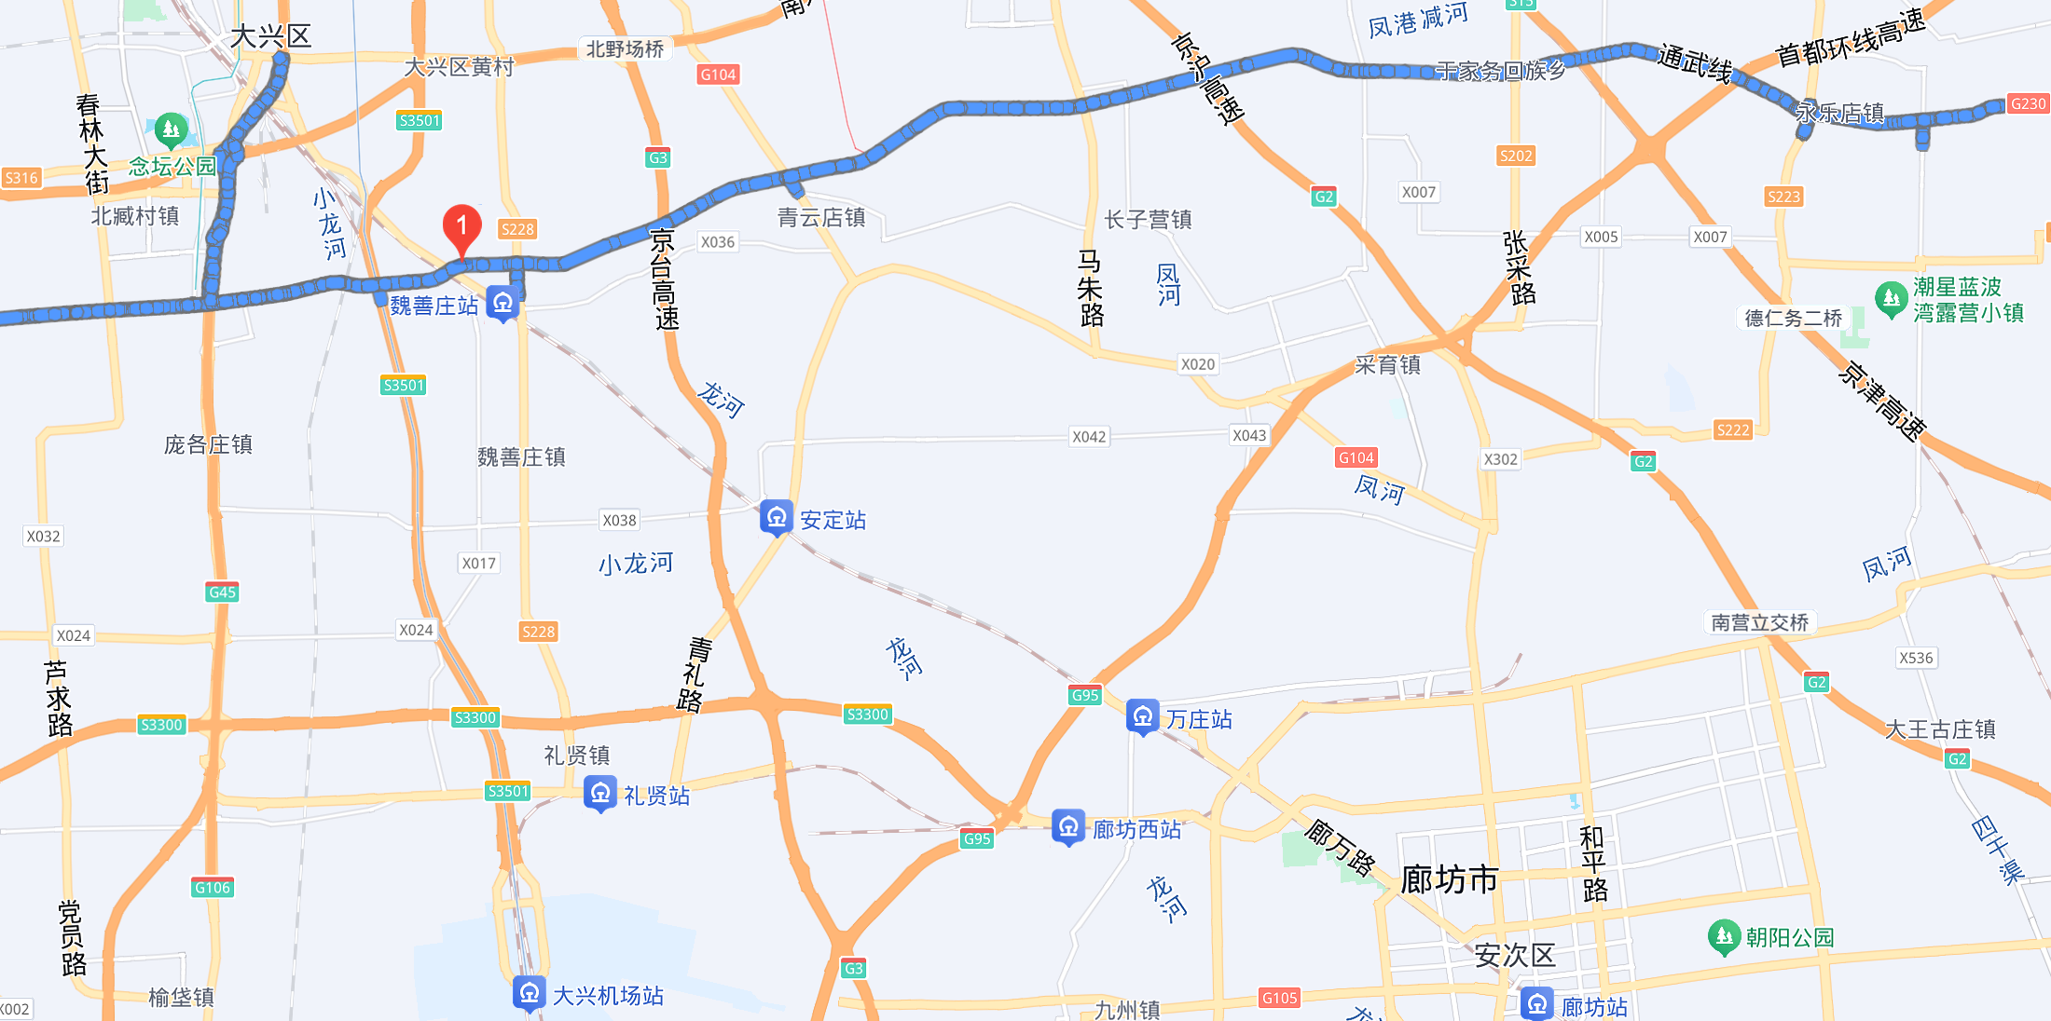

图6-1 G230国道

六环全线：作为我市的“货运大外环”，六环连接了所有放射状高速公路和主要物流园区。推动六环全线（或重点路段）的自动驾驶开放与智能化改造，可构建一个城市外围的自动驾驶货运“环线”，实现货物在不同物流枢纽间的高效中转与集散，有效减少过境货运对城区的交通压力。

京平高速：京平高速连接北京与河北平谷，是京津冀地区重要的农产品运输通道，日均货运量超5000吨，以生鲜果蔬为主，对运输时效和温控要求高。优先开放车流较稳定，便于自动驾驶卡车编队行驶的平谷路段，路段长度约30公里），之后逐步扩展至整条高速，全程长70公里，行驶时段覆盖夜间低流量时段（22:00-6:00）。联合顺丰、京东物流等企业，组建自动驾驶冷链货运试点车队（10-15辆L4级重卡），配备智能温控系统，实现全程无人化运输，在平谷段开展夜间测试；部署路侧智能设备，通过路侧单元（RSU）实时监控路况，优化路径规划，确保生鲜产品准时送达；发展枢纽接驳，在平谷物流园设置自动化装卸区，与人工驾驶短途配送车辆无缝衔接

**2.城区接驳联络线**

马驹桥物流园至京津塘高速联络道路：马驹桥是北京最大的物流集散地之一，该联络线是连接“货源地”与“干线”的关键节点。率先开放此路段的自动驾驶测试与运营， 是解决“最后一公里”难题、实现端到端自动驾驶运输的典型范例，具有极强的示范意义。

顺义区（京沈路、吕金路、左堤路、白马路、顺密路、木孙路）等联络线，以上线路为联通京承高速、京平高速的必经测试线路，且货车不限行道路，为后续围绕顺义零部件园区开展货运配送的重点途径线路。

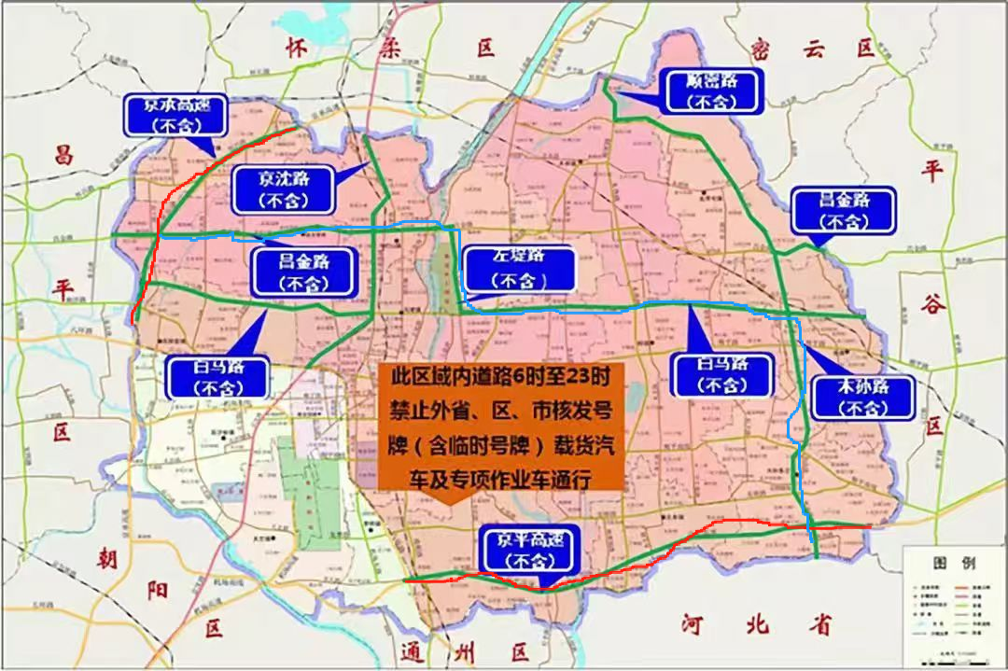

图6-2推荐路线（顺义区）

通过上述路线的先行先试，逐步形成“外环内联、点线结合、干支衔接”的北京市干线物流自动驾驶应用网络，为在全市乃至更大范围推广积累经验、树立标杆。

# 结语

当前，干线物流自动驾驶正处于从示范验证向小规模运营迈进的关键跃升期。技术的持续迭代，尤其是车路云一体化的深入推进，为其发展注入了强大动力。市场层面，干线物流规模庞大，自动驾驶凭借降本、提效、增安等显著优势，正逐步重构行业的 “成本 - 效率 - 安全” 三角格局。商业模式也在不断探索创新，渐进式与革命式路径并行发展，金融机构的参与更为其增添活力。政策方面，从国家到地方的利好政策纷纷出台，虽监管体系尚需完善，但已为行业发展营造了良好环境。

展望未来，2025-2030 年，干线物流自动驾驶行业将从 “小规模运营” 向 “大规模商业推广” 快速跃迁。L2 级技术在干线物流中的渗透率将稳步提升，L4 级技术则在封闭场景率先实现无人化运营，车路云一体化将成为核心竞争力。人工驾驶、NOA 驾驶、自动驾驶将在不同场景协同互补，共同构建高效物流运输体系。通过技术创新、生态协同与制度突破的多重共振，自动驾驶干线物流将深度重构产业格局，开启智慧物流新纪元，为全球物流运输行业带来革命性变革。

然而，要实现这一宏伟愿景，仍需行业各方携手共进。自动驾驶公司需持续投入研发，提升技术成熟度与可靠性；整车厂商要加快产品升级与量产步伐；物流企业应积极探索适配的运营模式；政府部门则需进一步完善法规政策与监管体系，推动跨域合作与基础设施建设。只有凝聚各方力量，才能跨越重重障碍，让自动驾驶干线物流在规模化、商业化的道路上稳健前行，为社会经济发展贡献强大力量。